

Keysight U3810A

IoT nâng cao

Giải pháp giảng dạy

Nhận

Hướng dẫn bắt đầu

# Thông báo

#### Thông báo bản quyền

© Keysight Technologies 2021 Không được sao chép bất kỳ phần nào của sách hướng dẫn này dưới bất kỳ hình thức nào hoặc bằng bất kỳ phương tiện nào (bao gồm lưu trữ và truy xuất điện tử hoặc dịch sang tiếng nước ngoài) mà không có sự đồng ý trước và sự đồng ý bằng văn bản của Keysight Technologies theo quy định của luật bản quyền Hoa Kỳ và quốc tế.

#### Số bộ phận hướng dẫn sử dụng

U3810-90002

#### Bản

Phiên bản 2, Tháng Năm 2021 In tại: In tại Malaysia

Xuất bản bởi:

Khu công nghiệp tự do Bayan Lepas của Keysight Technologies, 11900 Penang, Malaysia Giấy phép Công nghệ

Phần cứng và/hoặc phần mềm được mô tả trong tài liệu này được cung cấp theo giấy phép và chỉ có thể được sử dụng hoặc sao chép theo các điều khoản của giấy phép đó.

#### Tuyên bố về sự phù hợp

Tuyên bố về sự phù hợp cho sản phẩm này và cho cácsản phẩm Keys ight khác có thể được tải xuống từ Web. Chuyển đến [http://www.keysight.com](http://www.keysight.com/)/[go/conform.](http://www.keysight.com/go/conformity) Sau đó, bạn có thể tìm kiếm theo số sản phẩm để tìm Tuyên bố về sự phù hợp mới nhất.

#### Quyền của Chính phủ Hoa Kỳ

Phần mềm là "phần mềm máy tính thương mại", theo định nghĩa của Quy định Mua lại Liên bang ("FAR") 2.101. Theo FAR 12.212 và 27.405-3 và Phụ lục FAR của Bộ Quốc phòng ("DFARS") 227.72 02, chính phủ Hoa Kỳ mua phần mềm máy tính thương mại theo cùng các điều khoản mà phần mềm thường được cung cấp cho công chúng. Theo đó, Keysight cung cấp Phần mềm cho khách hàng chính phủ Hoa Kỳ theogiấy phép thương mại st andard, được thể hiện trong Thỏa thuận cấp phép người dùng cuối (EULA), một bản sao có thể được tìm thấy tại [http://www.keysight.com](http://www.keysight.com/find/sweula)/[find/sweula.](http://www.keysight.com/find/sweula) Giấy phép được quy định trong EULA đại diện cho thẩm quyền độc quyền mà chính phủ Hoa Kỳcó thể sử dụng, sửa đổi, phân phối hoặc tiết lộ Phần mềm. EULA và giấy phép được quy định trong đó, không yêu cầu hoặc cho phép, trong số những thứ khác, Keysight:

(1) Cung cấp thông tin kỹ thuật liên quan đến phần mềm máy tính thương mại hoặctài liệu phần mềm máy tính thương mại không được cung cấp cho công chúng; hoặc (2) Từ bỏ hoặc cung cấp các quyền của chính phủ vượt quá các quyền này thường được cung cấp cho công chúng để sử dụng, sửa đổi, sao chép, phát hành, thực hiện, d phát hoặc tiết lộ phần mềm máy tính thương mại hoặc tài liệu phần mềm máy tính thương mại. Không có yêu cầu bổ sung nào của chính phủ ngoài những yêu cầu được quy định trong EULA sẽ được áp dụng, ngoại trừ trong phạm vi các điều khoản, quyền hoặc giấy phép đó được yêu cầu rõ ràng từ tất cả các nhà cung cấp phần mềm máy tính thương mại theo FAR và DFARS và được quy định cụ thể bằng văn bản khác - nếu trong EULA. Keysight sẽ không có nghĩa vụ cập nhật, sửa đổi hoặc sửa đổi Phần mềm. Đối với bất kỳ dữ liệu kỹ thuật nào theo định nghĩa của FAR 2.101, theo FAR 12.211 và

27.404.2 và DFARS 227.7102, chính phủ Hoa Kỳ có được không lớn hơn Quyền hạn chế như được định nghĩa trong FAR 27.401 hoặc DFAR 227.7103-5 (c), nếu áp dụng trong bất kỳ dữ liệu kỹ thuật nào.

#### Bảo đảm

TÀI LIỆU TRONG TÀI LIỆU NÀY ĐƯỢC CUNG CẤP "NGUYÊN TRẠNG" VÀ CÓ THỂ ĐƯỢC THAY ĐỔI, MÀ KHÔNG CẦN THÔNG BÁO, TRONG CÁC PHIÊN BẢN TRONG TƯƠNG LAI. HƠN NỮA, TRONG PHẠM VI TỐI ĐA ĐƯỢC LUẬT HIỆN HÀNH CHO PHÉP, KEYSIGHT TỪ CHỐI TẤT CẢ CÁC BẢO ĐẢM, DÙ LÀ SS HAY NGỤ Ý, LIÊN QUAN ĐẾN SÁCH HƯỚNG DẪN NÀY VÀ BẤT KỲ THÔNG TIN NÀO CÓ TRONG TÀI LIỆU NÀY, BAO GỒM NHƯNG KHÔNG GIỚI HẠN Ở CÁC BẢO ĐẢM NGỤ Ý VỀ KHẢ NĂNG BÁN ĐƯỢC VÀ SỰ PHÙ HỢP CHO MỘT MỤC ĐÍCH CỤ THỂ. KEYSIGHT SẼ KHÔNG CHỊU TRÁCH NHIỆM VỀ CÁC LỖI HOẶC THIỆT HẠI NGẪU NHIÊN HOẶC DO HẬU QUẢ LIÊN QUAN ĐẾN VIỆC CUNG CẤP, SỬ DỤNG HOẶC THỰC HIỆN TÀI LIỆU NÀY HOẶC BẤT KỲ THÔNG TIN NÀO ĐƯỢC LƯU GIỮ Ở ĐÂY. NẾU KEYSIGHT VÀ NGƯỜI DÙNG CÓ THỎA THUẬN RIÊNG BẰNG VĂN BẢN VỚI CÁC ĐIỀU KHOẢN BẢO HÀNH BAO GỒM TÀI LIỆU TRONG TÀI LIỆU NÀY THÌKHÔNG XUNG ĐỘT VỚI

CÁC ĐIỀU KHOẢN NÀY, CÁC ĐIỀU KHOẢN BẢO HÀNH TRONG THỎA THUẬN RIÊNG SẼ GIỮ QUYỀN KIỂM SOÁT.

Thông tin an toàn

#### **THẬN TRỌNG**

Thông báo THẬN TRỌNG biểu thị mối nguy hiểm. Nó kêu gọi sự chú ý đến một quy trình vận hành, thực hành hoặc tương tự, nếu không được thực hiện hoặc tuân thủ chính xác, có thể dẫn đến thiệt hại cho sản phẩm hoặc mất dữ liệu quan trọng. Không tiến hành vượt quá thông báo THẬN TRỌNGcho đến khi các điều kiện được chỉ định được hiểu và đáp ứng đầy đủ.

#### **CẢNH BÁO**

Thông báo CẢNH BÁO biểu thị mối nguy hiểm. Nó kêu gọi sự chú ý đến một quy trình hoạt động, thực hành, hoặc tương tự, nếu không được thực hiện hoặc tuân thủ chính xác, có thể dẫn đến thương tích cá nhân hoặc tử vong. Không tiến hành vượt quá thông báo CẢNH BÁO cho đến khi được chỉ định

Các vấn đề được hiểu và đáp ứng đầy đủ.

#### Biểu tượng an toàn

Các ký hiệu sau đây trên thiết bị và trong tài liệu chỉ ra các biện pháp phòng ngừa phải được thực hiện để duy trì hoạt động an toàn của thiết bị.

Thận trọng, nguy hiểm cơ giới nguy hiểm (tham khảo sách hướng dẫn này để biết

thông tin Cảnh báo hoặc Cảnh báo cụ thể)

#### Cân nhắc an toàn

Đọc thông tin bên dưới trước khi sử dụng nhạc cụ.

Các biện pháp phòng ngừa an toàn chung sau đây phải được tuân thủ trong tất cả các giai đoạn vận hành, bảo dưỡng và sửa chữa thiết bị này. Việc không tuân thủ các biện pháp phòng ngừa này hoặc các cảnh báo cụ thể ở những nơi khác trong sách hướng dẫn này vi phạm các tiêu chuẩn an toàn cho thiết kế, sản xuất và mục đích sử dụng thiết bị. Keysight Technologies không chịutrách nhiệm pháp lý đối với việc khách hàng không tuân thủ các yêu cầu này.

|  |  |  |
| --- | --- | --- |
| **CẢNH BÁO** | Đến  −  − | Ngăn ngừa hỏa hoạn hoặc thương tích:  Chỉ sử dụng bộ chuyển đổi AC / DC được chỉ định với thiết bị.  Quan sát tất cả các xếp hạng và dấu hiệu trên thiết bị trước khi kết nối với thiết bị. |
|  |
|  | − | Khi thực hiện các phép đo, hãy đảm bảo rằng xếp hạng an toàn và hiệu suất phù hợp của dụng cụ và phụ kiện được sử dụng |

|  |  |
| --- | --- |
| **THẬN TRỌNG** | Phóng tĩnh điện (ESD) có thể dẫn đến hư hỏng các bộ phận tại khu vực tiếp xúc của bộ dụng cụ giáo dục. Để ngăn chặn phóng tĩnh điện (ESD):  - Chọn vị trí làm việc không tĩnh khi cài đặt và tháo thành phần nhạy cảm.  - Xử lý các thành phần nhạy cảm ở mức tối thiểu có thể với các thực hành an toàn ESD.  - Vận chuyển và lưu trữ trong túi phòng ngừa ESD hoặc thùng chứa bảo vệ các thành phần nhạy cảm khỏi tĩnh điện. |
|  |

**THẬN TRỌNG** - Nếu thiết bị được sử dụng theo cách không được chỉ định bởi nhà sản xuất, khả năng bảo vệ thiết bị có thể bị suy yếu.

- Luôn sử dụng một miếng vải khô để làm sạch dụng cụ. Không sử dụng rượu ethyl hoặc bất kỳ  chất lỏng dễ bay hơi nào khác.

#### Điều kiện môi trường

Bộ đào tạo mô-đun thiết kế hệ thống IoT U3810A được thiết kế để hoạt động theo các yêu cầu chung về môi trường được nêu trong bảng dưới đây.

|  |  |
| --- | --- |
| **Điều kiện môi trường** | **Yêu cầu** |
| Nhiệt độ | Điều kiện hoạt động 0 đến 40 °C  Điều kiện bảo quản  -40 đến 70 °C |
| Độ ẩm | Điều kiện hoạt động  - Lên đến 80% RH ở 25 ° C (không ngưng tụ)  Điều kiện bảo quản  - Lên đến 95% RH ở 40 ° C (không ngưng tụ) |
| Đường cao | Lên đến 2000 m |

#### Sức mạnh

U3810A thường được cấp nguồn từ USB nhưng có thể tùy chọn được cấp nguồn lên đến 9 VDC / 500mA tại đầu nối "Nguồn đầu vào"

#### Thông tin quy định

Bộ đào tạo mô-đun thiết kế hệ thống IoT U3810A tuân thủ cácyêu cầu vô tuyến và tuân thủ trách nhiệm tương thích điện từ (EMC) sau đây.

Tuân thủ EMC

* EN 61326-1: 2013
* EN 301 489-1 V2.1.1: 2017
* EN 301 489-17 V3.1.1: 2017

Tuân thủ RF

* EN 300 328: V2.1.1: 2016 (Wi-Fi / BLE)

Sức khỏe RF

* EN 50566: 2017 (Wi-Fi / BLE)

Tuân thủ an toàn

* IEC 61010-1: 2010 / EN 61010-1: 2010
* IEC 60950-1: 2005 + AMD2: 2013 / EN 60950-1: 2013 **
* IEC 62368-1: 2014 / EN 62368-1: 2014 + A11: 2017

RoHS

* EN 50581: 2012

Canada

* ICES-003 Số 6: 2019

Hoa Kỳ

* FCC 47 CFR Phần 15B

|  |  |  |
| --- | --- | --- |
| **THẬN TRỌNG** | − | Bộ đào tạo mô-đun thiết kế hệ thống IoT U3810A này có thể bị suy giảm hiệu suất do mất kết nối với CPU U3810 khi phóng tĩnh điện (ESD) xảy ra ở mức vượt quá 4 kV. |
|  |
|  | − | Cần thực hiện các biện pháp phòng ngừa ESD khi xử lý thiết bị. |
|  | − | Thiết bị này không phù hợp để sử dụng ở những nơi có trẻ em |

#### Dải tần số

|  |  |  |  |
| --- | --- | --- | --- |
| **Ban nhạc** | **Dải tần số Tx (MHz)** | **Công suất đầu ra tối đa của máy phát (dBm)** | **Công suất đầu ra RF tối đa EIRP (dBm)** |
| *Bluetooth*® LE | 2402 đến 2480 | 12.0 | 15.0 |
| WiFi 802.11b / g / n | 2412 đến 2472 | 16.0 | 19.0 |
| Zigbee (tùy chọn) | 2405 đến 2480 | Tối đa 19,44 dBm  (87,90 mW) | N/A |
| Lora  (Quốc gia  Người phụ thuộc) | 433,05 đến 434,79 | 433,30 đến 434,54 MHz  Có thể điều chỉnh dưới 10 dBm  (10mW), thường là tối đa 9,54 dBm (8,99mW) được đo ngay tại mô-đun | N/A |
| 863,00 đến 870,00 | 863,25 đến 869,75 MHz  Có thể điều chỉnh dưới 14,97 dBm  (25mW), thường là 13,57 dBm N/A  (22,8mW) tối đa đo được tiến hành ngay tại mô-đun. | |
| 917 đến 923,5  (với U3810A-003) | 917 đến 923,5 MHz  N/A  19,07 dBm (80,9 mW) | |

根據NCC低功率電波輻射性電機管理辦法 規定:

|  |  |
| --- | --- |
| 第十二條 | 經型式認證合格之低功率射頻電機，非經許可，公司、商號或使用者均不得擅自變更頻率、加大功率或變更原設計之特性及功能。 |
| 第十四條 | 低功率射頻電機之使用不得影響飛航安全及干擾合法通信；經發現有干擾現象時，應立即停用，並改善至無干擾時方得繼續使用。  前項合法通信，指依電信法規定作業之無線電通信。  低功率射頻電機須忍受合法通信或工業、科學及醫療用電波輻射性電機設備之干擾。 |

# Dấu hiệu quy định

|  |  |  |
| --- | --- | --- |
| *Nhãn FCC*  hoặc *nhãn FCC* là nhãn hiệu chứng nhận được sử dụng trên các sản phẩm điện tử được sản xuất hoặc bán tại Hoa Kỳ  Các quốc gia xác nhận rằng  Nhiễu điện từ thiết bị nằm trong giới hạn được *Ủy ban Truyền thông Liên bang* phê duyệt. |  | Dấu CE là nhãn hiệu đã đăng ký của Cộng đồng Châu Âu. Dấu CE này cho thấy sản phẩm tuân thủ tất cả các Chỉ thị pháp lý châu Âu có liên quan. |
| Biểu tượng này cho biết khoảng thời gian mà không có yếu tố chất độc hại hoặc độc hại nào dự kiến sẽ bị rò rỉ hoặc hư hỏng trong quá trình sử dụng bình thường. Bốn mươi năm là tuổi thọ hữu ích dự kiến của sản phẩm. |  | ICES / NMB-003 chỉ ra rằng thiết bị ITE nàycom phù hợp với ICES-003 của Canada.  Cet appareil ITE est conforme a la norme NMB-003 du Canada. |
| Công cụ này tuân thủ yêu cầu đánh dấu Chỉ thị WEEE (2002/96/EC).  Nhãn sản phẩm được dán này cho biết rằng bạn  Không được vứt bỏ sản phẩm điện hoặc điện tử này trong rác thải sinh hoạt. |  | Nhãn này chỉ ra rằng sản phẩm này tuân thủ các tiêu chuẩn IMDA N0494-20 |
| Dấu chứng nhận cho biết một sản phẩm đã được chứng nhận bởi Cơ quan chứng nhận được chỉ định  (SIRIM QAS International) gặp MCMC  Mã kỹ thuật (TC) áp dụng cho sản phẩm. |  | Dấu RCM là nhãn hiệu đã đăng ký của Cơ quan Truyền thông và Truyền thông Úc. |
| Dấu R-NZ là dấu tuân thủ của tiêu chuẩn thông tin vô tuyến New Zealand |  | Dấu UKCA (UK Conformity Assessed) là nhãn hiệu sản phẩm của Vương quốc Anh được sử dụng cho hàng hóa được đưa ra thị trường ở Vương quốc Anh (Anh, xứ Wales và Scotland) |
| Dấu hiệu này chỉ ra rằng sản phẩm này tuân thủ đạo luật liên lạc vô tuyến B.E.2498. | Hướng dẫn sử dụng ADENDO AO    Para maiores informações, consulte o site da ANATE[L www.anatel.gov.br](http://www.anatel.gov.br/)  Este equipamento não tem direito à proteção contra interferência prejudicial e não pode causar interferência em sistemas devidamente autorizados | |

|  |  |
| --- | --- |
| **Ngôn ngữ** | **Tuyên bố U3810A** |
| Tiếng Anh | *Bằng văn bản này, Keysight Technologies tuyên bố rằng Bộ đào tạo mô-đun thiết kế hệ thống IoT loại thiết bị vô tuyến U3810A tuân thủ Chỉ thị 2014/53/EU.* |
| Pháp | Le soussigné, *Keysight Technologies*, déclare que l'équipement radioélectrique du type *U3810A IoT System Design Module Training Kit* est conforme à la directive 2014/53/UE. |
| Tiếng Đức | *Hiermit erklärt Keysight Technologies dass der Funkanlagentyp U3810A IoT System Design Module Training Kit der Richtlinie 2014/53/EU entspricht.* |
| Tiếng Ý | Il fabbricante, *Keysight Technologies*, dichiara che il tipo di apparecchiatura radio *U3810A IoT System Design Module Training Kit* è conforme alla direttiva 2014/53/UE. |
| Tiếng Bồ Đào Nha | O(a) abaixo assinado(a) *Keysight Technologies* declara que o presente tipo de equipamento de rádio *U3810A IoT System Design Module Training Kit* está em conformidade com a Diretiva 2014/53/UE. |
| Tiếng Ba-lan | *Keysight Technologies* niniejszym oświadcza, że typ urządzenia radiowego *U3810A IoT System Design Module Training Kit* jest zgodny z dyrektywą 2014/53/UE. |
| Tiếng Tây Ban Nha | Por la presente, *Keysight Technologies* declara que el tipo de equipo radioeléctrico *U3810A IoT System Design Module Training Kit* es conforme con la Directiva 2014/53/UE. |

# Chỉ thị về Thiết bị Điện và Điện tử Thải (WEEE) 2002/ 96 / EC

Bộ đào tạo mô-đun thiết kế hệ thống IoT U3810A tuân thủ yêu cầu đánh dấu Chỉ thị WEEE (2002/96 / EC). Nhãn sản phẩm được dán này cho biết rằng bạn không được vứt bỏ sản phẩm điện hoặc điện tử này trong rác thải sinh hoạt.

## Phânloại sản phẩm c

Liên quan đến các loại thiết bị trong Phụ lục 1 chỉ thị WEEE, thiết bị này được phân loại là sản phẩm "Công cụ giám sát và điều khiển".

Nhãn sản phẩm được dán như hình dưới đây.

Không vứt bỏ rác thải sinh hoạt trong sinh hoạt.

Để trả lại thiết bị không mong muốn này, hãy liên hệ với Trung tâm bảo hành Keysight gần nhất hoặc truy cập [http://about.keysight.com/en/companyinfo/environment/takeback.shtml hoặc](http://about.keysight.com/en/companyinfo/environment/takeback.shtml)biết thêm thông tin

## Bán hàng và hỗ trợ kỹ thuật

Để liên hệ với Keysight để được bán hàng và hỗ trợ kỹ thuật, hãy tham khảo các liên kết hỗ trợ trên các website sau của Keysight:

* Thông tin và hỗ trợ dành riêng cho sản phẩm, cập nhật phần mềm và tài liệu
* [www.keysight.com/find/U3813A](http://www.keysight.com/find/U3813A)
* [www.keysight.com/find/U3814A](http://www.keysight.com/find/U3814A)
* [www.keysight.com/find/U3815A](http://www.keysight.com/find/U3815A)
* [www.keysight.com/find/U3816A](http://www.keysight.com/find/U3816A)
* [www.keysight.com/find/U3817A](http://www.keysight.com/find/U3817A)
* [www.keysight.com/find/U3818A](http://www.keysight.com/find/U3818A)
* [Thông](http://www.keysight.com/find/assist)tin liên hệ của Wo rldwide để sửa chữa và bảo dưỡng
* [www.keysight.com/find/assist](http://www.keysight.com/find/assist)

# Mục lục

Thông báo 2

Dấu hiệu quy định 8

Chỉ thị về Thiết bị Điện và Điện tử Thải (WEEE) 2002/ 96 / EC 10

Danh mục sản phẩm 10

Bán hàng và hỗ trợ kỹ thuật 11

Mục lục 12

Tổng quan 15

Mục đích sử dụng Hướng dẫn Bắt đầu 15

Đặc điểm và thông số kỹ thuật 15

Vị trí thành phần 16

Chức năng nút 17

Yêu cầu phần cứng và phần mềm 18

Thiết bị cần thiết 18

Phụ kiện cần thiết 18

Yêu cầu phần mềm 18

Thiết lập hệ thống U3810A 20

Định cấu hình Keysight U3810A làm "áo choàng" 20

Cài đặt cảm biến và mô-đun Xbee3 20

Nhảy chính 21

Bộ chuyển đổi DC-to-DC và bộ sạc Jumpers 22

Thiết lập liên lạc nối tiếp giữa BeagleBone và PC 23

Thiết lập giao tiếp Secure Shell giữa BeagleBone và PC 30

Cài đặt trình điều khiển RNDIS 31

Định cấu hình bộ điều hợp RNDIS 33

Thiết lập kết nối SSH 34

Cấu hình BeagleBone để kết nối với mạng WLAN 38

Sử dụng WinSCP để sao chép và chỉnh sửa tệp vào BeagleBone 41

Thiết lập WinSCP 41

Sao chép tập tin s với WinSCP 43

Chỉnh sửa tập tin với WinSCP 45

Khởi động kết nối PuTTY SSH từ WinSCP 46

Sử dụng thẻ nhớ USB để truyền tệp 47

Xác minh phần cứng 49

Kiểm tra màn hình LCD 51

Kiểm tra GPIO U3810A bằng các nút và rơle 52

Kiểm tra SPI bằng cách Đọc dữ liệu cảm biến và hiển thị trên LCD 55

Kiểm tra bus I 2 C bằng Cảm biến nhiệt độ LM75 59

Kiểm tra bus I 2 C bằng Cảm biến áp suất MPL3115A2 63

Kiểm tra bus I 2 C bằng Gia tốc kế IMU LMS9DS1TR 65

Kiểm tra các chức năng PWM với đèn LED RGB 67

Kiểm tra mô-đun XBee thông qua Beag leBone Serial Port 70

Kiểm tra mô-đun LoRa thông qua Cổng nối tiếp BeagleBone 70

Bảo trì 71

Biện pháp phòng ngừa phóng tĩnh điện (ESD) 71

Làm sạch 71

Sơ đồ và Chara cteristics của cảm biến và thiết bị truyền động 72

Thiết bị truyền động rơle 72

PWM LPF 73  ·

Rơle trạng thái rắn 74

Cảm biến áp suất kỹ thuật số 75

Cảm biến nhiệt độ tương tự 76

Cảm biến nhiệt độ kỹ thuật số 77

Đơn vị đo quán tính 78

Cảm biến hiện tại 80

Bộ chuyển đổi và sạc DC / DC 81

XBEE / Multi Radio Mô-đun 83

Mô-đun vô tuyến LoRa 84

Bộ chia nguồn 85

Cập nhật mã phòng thí nghiệm 86

Xử lý sự cố 89

Không bật nguồn (Không hiển thị) 89

Màn hình sáng lên nhưng không có thông báo 89

Vấn đề cài đặt trình điều khiển trên không USB S 90

Sự cố USB RNDIS 91

Đánh giá quy trình khởi động điển hình 94

Gỡ lỗi I 2 C Thiết bị 96

Gỡ lỗi SPI và ADC 96

Gỡ lỗi GPIO 96

Gỡ lỗi PWM 96

Quản lý việc sử dụng đĩa 97

Khắc phục sự cố Bluetooth ® và Wi-Fi 98

*Bluetooth* *®*  *bị vô hiệu hóa* *98*

Tắt Wi-Fi 100

Gỡ lỗi kết nối Zigbee 101

Dịch vụ và sửa chữa 105

Chuẩn bị thiết bị để sửa chữa hoặc thay thế 105

Các loại dịch vụ có sẵn 105

Nhận dịch vụ sửa chữa (trên toàn thế giới) 105

Đóng gói lại cho lô hàng 105

Appendi x A – Khởi tạo BeagleBone với Keysight U3810A Image 106

Thiết bị BeagleBone chưa khởi tạo 109

Phụ lục B - Sử dụng IDE Cloud 9 110

Phụ lục C – Tài liệu kỹ thuật Keysight U3810A 113

Sơ đồ bảng (PDF có thể tìm kiếm) 113

Sơ đồ (PDF có thể tìm kiếm) 113

Phụ lục D - Sơ đồ chân BeagleBone 114

Phụ lục E - Cập nhật, nâng cấp và tải xuống các gói Linux 115

Phụ lục F - Nhân bản kho lưu trữ từ GitHub để cài đặt MRAA 117

Phụ lục G - Khôi phục tệp khởi động U3810A 121

Phụ lục H - U3810A Xây dựng hình ảnh từ đầu 122

Phụ lục I - Lắp ráp và tháo gỡ 134

Lắp ráp BeagleBone Green Wireless (BB GW) 134

Tháo gỡ 136

dự án 137

# Tổng quan

Giải pháp Phòng thí nghiệm giảng dạy IoT tiên tiến sẵn sàng giảng dạy của Keysight được thiết kế để hỗ trợ các nhà giáo dục nhanh chóng thiết lập các khóa học kỹ thuật mới trên Internet of Things, với mục đích tạo ra những sinh viên hiểu đầy đủ những thách thức và yêu cầu của chu trình thiết kế hệ thống IoT, từ thiết kế và xác nhận đến triển khai trên thị trường.

Phần mềm khóa học này cũng sẽ bao gồmcác cân nhắc quan trọng đã xuất hiện cùng với sự phát triển của Internet of Things, chẳng hạn như an ninh mạng, cùng tồn tại, tuân thủ và liên tục trong các mô-đun sau:

**Nguyên tắc cơ bản về thiết kế và xác thực hệ thống IoT U3813A / 14A**

Thiết lập phòng thí nghiệm U3813A / 14A IoT System Design and Validation Fundamentals là một gói sẵn sàng giảng dạy tập trung vào các nguyên tắc cơ bản của Internet of Things và thiết kế hệ thống nhúng. Nó giới thiệu cho sinh viên kiến trúc IoT, công nghệ, tiêu chuẩn, giao thức không dây, ứng dụng và hệ sinh thái. Nó cũng bao gồm thiết kế hệ thống nhúng IoT bao gồm các khái niệm cơ bản về an ninh mạng của thiết bị.

**U3815A / 16A IoT Giao tiếp và tuân thủ không dây**

Thiết lập phòng thí nghiệm U3815A / 16A Wireless Connectivity and Network Security for IoT Frameworks là một gói sẵn sàng để dạy bắt đầu từ một phần của Nguyên tắc cơ bản về thiết kế và xác nhận hệ thống IoT. Sau đó chuyển sang cách phát triển các ứng dụng IoT điển hình với nhiều loại kết nối không dây và nghiên cứu tuân thủ khác nhau, nó cũng bao gồm thiết bị IoT và họctập mạng sec urity.

**U3817A / 18A Đo lường công suất chính xác IoT và cảm biến MEMS**

Thiết lập phòng thí nghiệm đo lường công suất chính xác và cảm biến MEMS U3817A / 18A là một gói sẵn sàng để giảng dạy bắt đầu từ một phần của Thiết kế và Xác nhận Hệ thống IoT

Fundamentals. Sau đó chuyển sang chủ đề làm thế nào để mô tả mức tiêu thụ điện năng của các thiết bị IoT trên bộ điều khiển, cảm biến và mô-đun không dây, cuối cùng bao gồm việchọc tối ưu hóa bột tinh vi liên quan đến phần mềm phân tích và phát hiện sự kiện RF.

## Mục đích sử dụng Hướng dẫn Bắt đầu

Hướng dẫn Bắt đầu được thiết kế để sử dụng bởi Quản lý Phòng thí nghiệm Giảng dạy Đại học như một hướng dẫn để giải nén, thiết lập, xác minh và bảo trìnce của bộ nguyên mẫu mô-đun.

GSG nên được tham khảo ý kiến vào đầu học kỳ mới để hỗ trợ trả lại bộ nguyên mẫu mô-đun về cấu hình ban đầu của nhà máy và để xác minh trước khi (các) sinh viên nhận được bộ dụng cụ. Trongphòng thí nghiệm đầu tiên của mỗi học kỳ, sinh viên sẽ chạy một thủ tục.

## Đặc điểm và thông số kỹ thuật

Để biết các đặc điểm và thông số kỹ thuật của Giải pháp giảng dạy IoT nâng cao U3810A, hãy tham khảo Bảng dữ liệu tại [https://www.keysight.com/us/en/as sets/3120-1243](https://www.keysight.com/us/en/assets/3120-1243/data-sheets/Advanced-IoT-Teaching-Lab-Solution.pdf)/[data-sheets/Advanced-IoT-Teaching](https://www.keysight.com/us/en/assets/3120-1243/data-sheets/Advanced-IoT-Teaching-Lab-Solution.pdf) [Lab-Solution.pdf.](https://www.keysight.com/us/en/assets/3120-1243/data-sheets/Advanced-IoT-Teaching-Lab-Solution.pdf)

## Vị trí thành phần

Bản vẽ định vị thành phần có thể tìm kiếm có sẵn trong Phụ lục C.

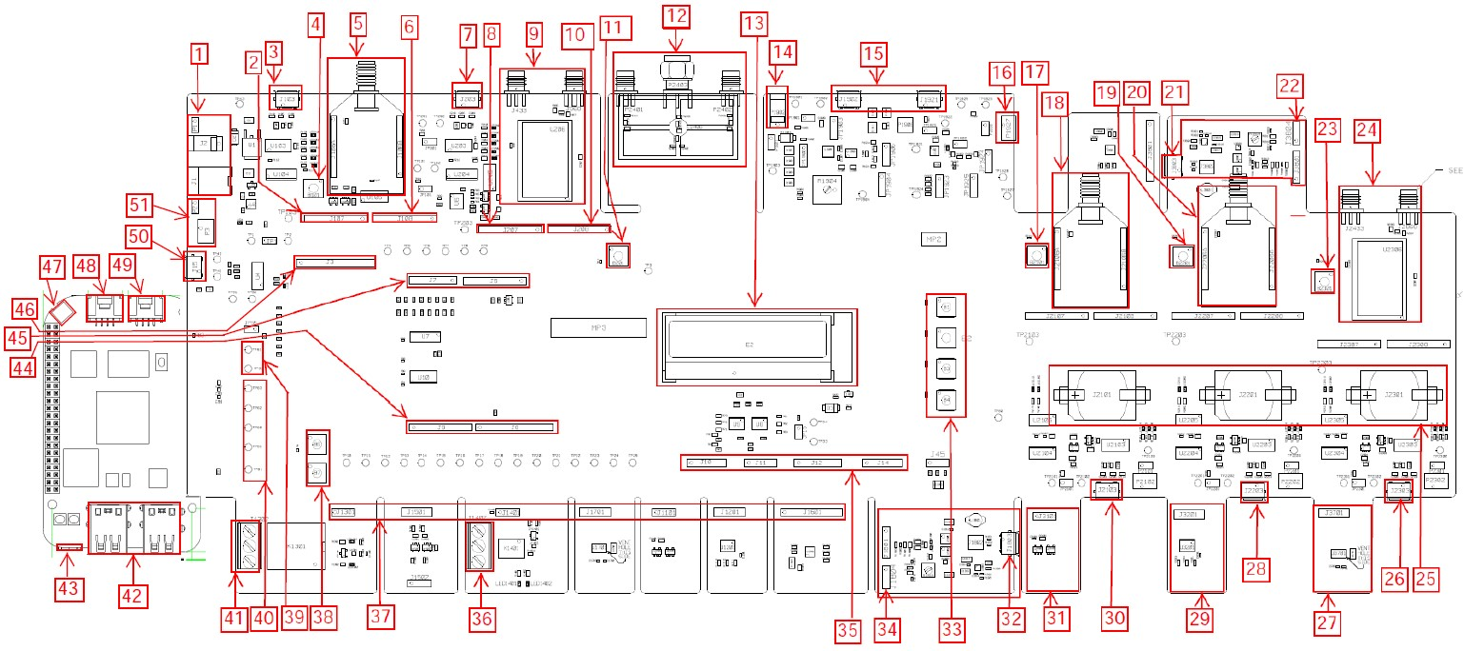

|  |  |
| --- | --- |
| **Khoản** | **Khoản** |
| 1 Đầu nối đầu vào nguồn DC 27 | Cảm biến áp suất kỹ thuật số dự phòng (loại bỏ) |
| 2 Micro-USB cho XB 28 | Micro-USB cho XB2 |
| 3 Đầu vào nguồn &; PWM cho XB 29 | Cảm biến nhiệt độ kỹ thuật số dự phòng (loại bỏ) |
| Bộ thu phát 4 XB Nút RESET 30 | Micro-USB cho XB1 |
| Bộ thu phát 5 XB 31 | Cảm biến nhiệt độ tương tự dự phòng (loại bỏ) |
| 6 Giao diện AD cho XB 32 | MicroUSB cho cảm biến hiện tại |
| 7 USB cho Bộ thu phát LoRa 33 | Nút |
| 8 Giao diện Nguồn &; AD cho LoRa 34 | Nguồn &; Đầu vào cho cảm biến hiện tại |
| 9 Bộ thu phát LoRa 35 | Nguồn, đầu nối I2C &; giao diện SPI từ cảm biến |
| 10 Giao diện AD cho LoRa 36 | Kết nối tải cho rơle trạng thái rắn |
| 11 Nút RESET LoRa XCVR 37 | Điểm kiểm tra tín hiệu điều khiển |
| 12 Bộ chia nguồn RF 38 | Nút |
| 13 Màn hình LCD 39 | Điểm kiểm tra cho Nguồn DC |
| Đầu nối đầu vào nguồn 14 DC 40 | Điểm kiểm tra tín hiệu điều khiển |
| 15 Đầu nối đầu vào nguồn Micro-USB 41 | Kết nối tải cho bộ truyền động rơle |
| 16 Đầu nối đầu ra bộ sạc pin 42 | USB BeagleBone |
| 17 Nút XB1 XCVR RESET 43 | OTG BeagleBone |
| 18 Bộ thu phát XB1 44 | Giao diện tín hiệu số |
| 19 XB2 XCVR ĐẶT LẠI 45 | Giao diện tín hiệu analog và Nguồn điện |
| Bộ thu phát 20 XB2 46 | Đầu vào tương tự |
| 21 Micro-USB cho cảm biến hiện tại 47 | Ăng-ten chip cho BT &; WLAN |
| 22 Cảm biến dòng điện dự phòng (xóa) 48 | Grove UART - BeagleBone |
| 23 LoRa1 XCVR ĐẶT LẠI 49 | Grove I2C - BeagleBone |
| 24 Bộ thu phát LoRa1 50 | Bảng điều khiển UART |
| 25 Tế bào đồng xu Giá đỡ pin 51 | Đầu nối nguồn pin |
| 26 Micro-USB cho bộ thu phát LoRa1 |  |

## Chức năng nút

|  |  |
| --- | --- |
| **Tên nút** | **Chức năng** |
| Nút nguồn (PWR BTN) | Trong giây lát nhấn PWR BTN. Thao tác này sẽ bắt đầu trình tự tắt nguồn. Khi màn hình tắt, nguồn điện có thể được gỡ bỏ.  Nếu nguồn được áp dụng và màn hình không sáng, PWR BTN có thể được nhấn trong giây lát để bắt đầu trình tự khởi động. Khi "Keysight U3810A được hiển thị, thiết bị sẽ được bật nguồn hoàn toàn. |
| Nút Đặt lại (SYS RST) | Nhấn nút SYS RST trong giây lát và thao tác này sẽ khởi động hệ thống theo trình tự khởi động. Điều này sẽ ghi đè lên mọi quy trình hiện đang chạy. |

|  |
| --- |
|  |
|  |

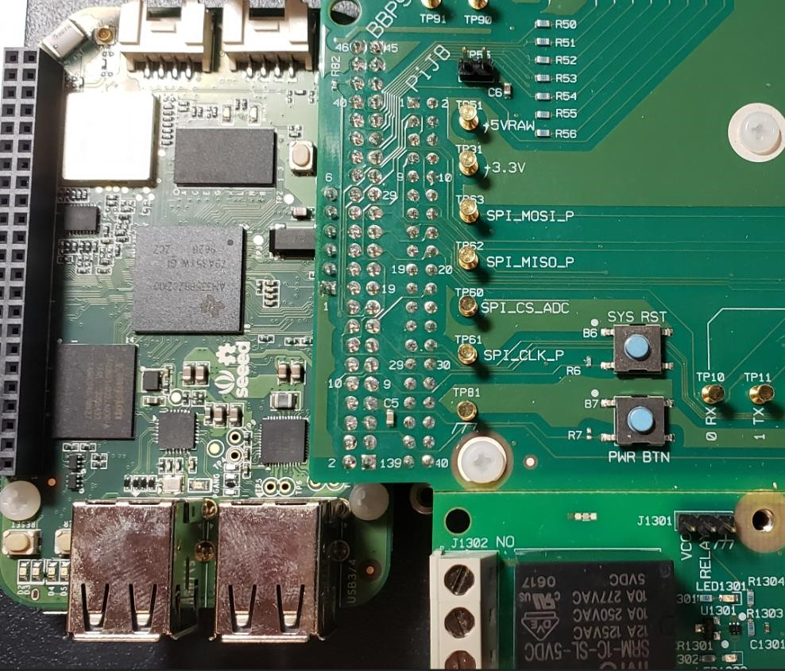

# Yêu cầu phần cứng và phần mềm

|  |
| --- |
| **GHI** |

Nếu bạn có ý định định cấu hình bộ dụng cụ của mình với Raspberry Pi thay vì BeagleBone, hãy tham khảo ý kiến

**U3810A - Sử dụng CPU thay thế** để được hướng dẫn. Raspberry Pi, BBBW (BeagleBone Black

Không dây) hoặc BBGW (BeagleBone Green Wireless) là những CPU duy nhất được thử nghiệm tại thời điểm  công khai. Chỉ có Green đã được chứng nhận bởi Keysight.

1. Chuẩn bị các vật dụng cần thiết như được liệt kê trong danh sách "Yêu cầu thiết bị và phụ kiện" bên dưới.
2. Tải xuống trình cài đặt phần mềm cần thiết theo danh sách "Yêu cầu phần mềm" và cài đặt chúng trên PC Windows của bạn.

## Thiết bị cần thiết

1. 1x Bộ đào tạo mô-đun thiết kế hệ thống IoT Keysight U3810A với CPU không dây BeagleBone mới
2. 1x Máy tính xách tay hoặc máy tính để bàn chạy trên Windows 8 hoặc 10 có truy cập Internet (Linux và macOS có thể hoạt động nhưng hiện không có trong danh sách các nền tảng được hỗ trợ của Keysight)
3. (Không bắt buộc) BeagleBone Black Wireless loại bỏ hai đầu nối Grove, không được sử dụng trong phòng thí nghiệm Keysight, nhưng cung cấpthêm sự tiện lợi khi kết nối màn hình HDMI cung cấp bảng điều khiển văn bản (như có PuTTY tích hợp).

## Phụ kiện cần thiết

1. 1x cáp Micro-USB
2. 1x Cảm biến nhiệt độ tương tự (Phụ kiện cảm biến nhiệt độ tương tự trên bo mạch)
3. 1x Cảm biến nhiệt độ kỹ thuật số (Phụ kiện cảm biến nhiệt độ igital trên bo mạch)
4. 1x Cảm biến áp suất kỹ thuật số (Phụ kiện cảm biến áp suất kỹ thuật số trên bo mạch)
5. 1x IMU (Phụ kiện gia tốc kế kỹ thuật số trên bo mạch)
6. 1x Bộ truyền động rơle (Phụ kiện truyền động rơle trên bo mạch)
7. Dây nhảy
8. Thẻ Micro SD 1x 8GB trở lên (Tùy chọn)
9. 1x USB thumb drive / thẻ nhớ

## Yêu cầu phần mềm

1. PuTTY [(http://www.putty.org/)](http://www.putty.org/)
2. [BONE_DRV](http://beagleboard.org/static/Drivers/Windows/BONE_DRV.exe) hoặc [BONE_D64](http://beagleboard.org/static/Drivers/Windows/BONE_D64.exe) trình điều khiển PC cho RNDIS từ bộ nhớ BeagleBone. Trình điều khiển mạng và nối tiếp cho Mac từ [https://beagleboard.org/static/Drivers/MacOSX.](https://beagleboard.org/static/Drivers/MacOSX) Không cần trình điều khiển cho Linux.
3. WinSCP ([https://winscp.net/eng/download.php)](https://winscp.net/eng/download.php)
4. (Tùy chọn) balenaEtcher ([https://etcher.io/)](https://etcher.io/) hoặc WinDisk32

[(https://sourceforge.net/projects/win32diskimager/)](https://sourceforge.net/projects/win32diskimager/) để ghi thẻ SD

1. (Không bắt buộc) Keysight BeagleBone Khởi tạo Hình ảnh: **Keysight_BB_image.img.xz** Hình ảnh này là một thành phần của chương trình học đã mua. Bạn có thể tải xuống hình ảnh cùng với chương trình học bằng quy trình này: **Lấy**  chứng chỉ quyền Keysight
2. Đăng nhập vào Keysight Software Manager tại [https://ksm.software.keysight.com/.](https://ksm.software.keysight.com/) Người dùng mới sẽ cần tạo tài khoản **myKeysight**.
3. Làm theo hướng dẫn trong Chứng chỉ quyền lợi Keysight để đổi và tải xuống hình ảnh cùng với chương trình học tập.

# Thiết lập hệ thống U3810A

## Ctrên Keysight U3810A như một "áo choàng"

Tùy thuộc vào cấu hình mua của bạn, bộ sản phẩm của bạn sẽ được cung cấp CPU BeagleBonengay lập tức hoặc bạn sẽ cung cấp CPU BeagleBone của riêng mình.

Đảm bảo rằng Bộ đào tạo mô-đun thiết kế hệ thống IoT Keysight U3810A được cấu hình như một "áo choàng" trên đầu CPU BeagleBone.

Nguồn: [beagleboard.org](http://beagleboard.org/)

1. Tháo Cụm mạch in U3810A (PCA) và tấm đế khỏi túi chống ESD của nó.
2. Nếu bạn đang cung cấp CPU BeagleBonecủa riêng mình, hãy thực hiện quy trình lắp ráp được cung cấp trong **Phụ lục F - Lắp ráp và tháo gỡ** để cài đặt CPU BeagleBone trên tấm đế trống, sau đó cài đặt bo mạch chính U3810A và các phụ kiện ngắt trên đầu CPU BeagleBone.

## Cài đặt cảm biến và mô-đun Xbee3

**1**  Tháo năm (dự phòng) và đặt vào túi chống ESD (được cung cấp).

**2**

Cài đặt ba X

b

Mô-đun thu phát ee3 trong ổ cắm được đánh dấu

**XB**

,

**XB1**

,

và

**XB2**

.

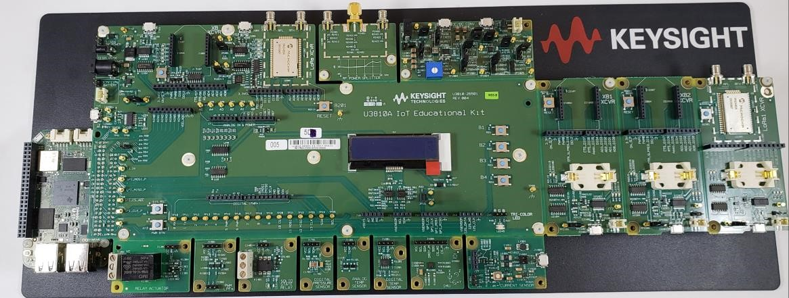

**3**  Đặt lắp ráp trên một vị trí trên bề mặt làm việc của bạn, nơi tất cả các thành phần và đầu nối có thể truy cập được cho hệ thống dây điện trong tương lai:

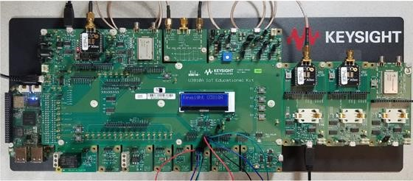

## Nhảy chính

Đảm bảo cấu hình của Jumpers chính được hiển thị bên dưới.

|  |  |  |  |  |  |  |  |  |
| --- | --- | --- | --- | --- | --- | --- | --- | --- |
| **Jumper** | JP1 | JP15 | JP55 | JP101 | JP201 | JP2101 | JP2201 | JP2301 |
| **Tên** | Nhập  Dòng | Sensor  Dòng | +5VSYS  +5VRAW | XB hiện tại | LoRa hiện tại | XB1 hiện tại | XB2 hiện tại | LoRa1 hiện tại |
| **Vị trí** | Tại chỗ | Tại chỗ | Gỡ bỏ | Tại chỗ | Tại chỗ | Tại chỗ | Tại chỗ | Tại chỗ |

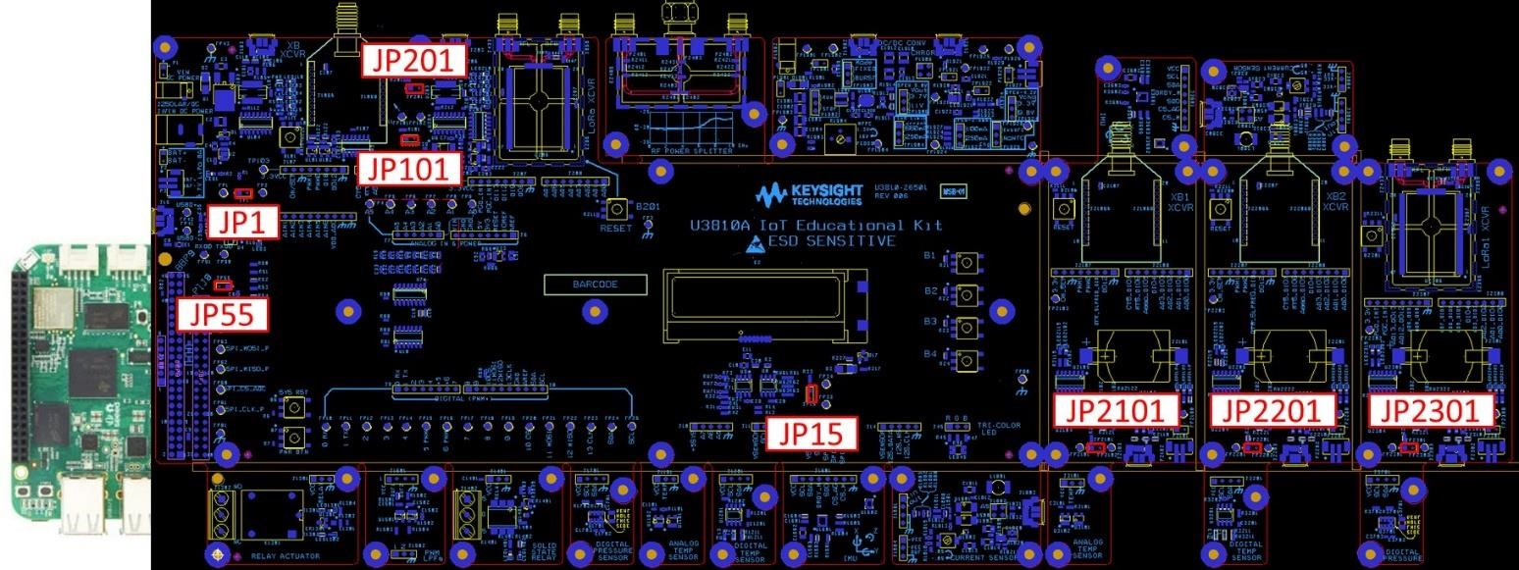

DC / DC C

Biến tần / Bộ sạc

## Bộ chuyển đổi DC-to-DC và bộ sạc Jumpers

Đảm bảo cấu hình của Bộ chuyển đổi DC-to-DC và Bộ nhảy bộ sạc được hiển thị bên dưới.

|  |  |  |  |  |  |  |  |  |  |
| --- | --- | --- | --- | --- | --- | --- | --- | --- | --- |
| **Jumper** | JP1901 | JP1902 | JP1903 | JP1904 | JP1906 JP1921 | JP1922 | JP1923 | JP1924 | JP1925 |
| **Tên** | DC / DC  Nhập  Dòng | DC / DC  Chạy  Dừng | Chế độ DC / DC | Cuộn cảm  Dòng  Giới hạn | Bộ nạp điện  DC / DC  Đầu vào Vout  Dòng | Bộ nạp điện  Ra  Dòng | Bộ sạc hiện tại | Điện tích  Điện áp | NTC  Khung cảnh |
| **Vị trí** | Tại chỗ | Lên  CHẠY | CỐ ĐỊNH | 660mA | Mở 5.0V tại chỗ | Tại chỗ | Lên  100mA | Mở  4.2V | Xuống  NoNTC |

Vị trí nhảy:

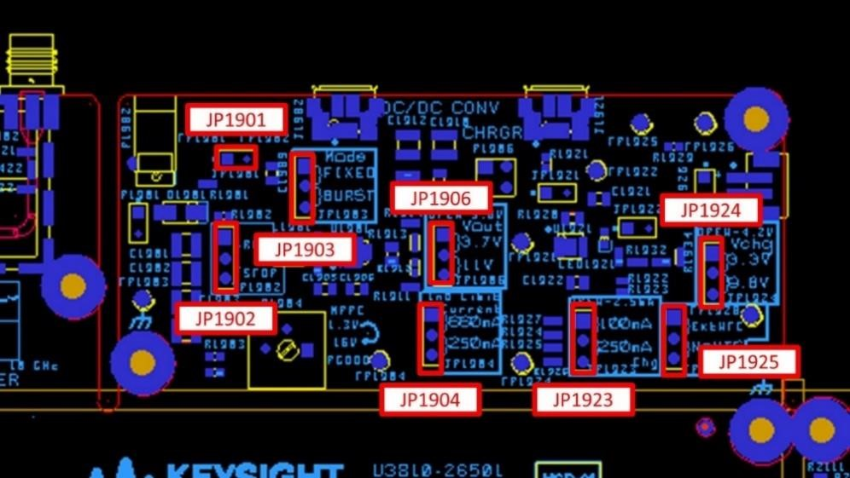

Cài đặt jumper:

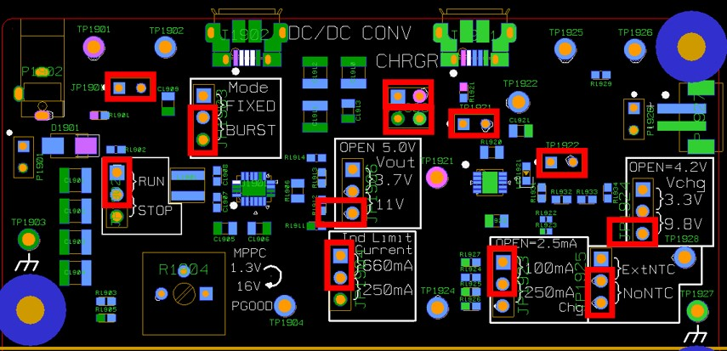

|  |  |  |
| --- | --- | --- |
| **GHI** | Trong bước tiếp theo  bất kỳ U38 nào  − | s, thực hiện các tác vụ này giống hệt với các nhiệm vụ có trong Phòng thí nghiệm 1 của 1x khóa học, để hoàn thành thiết lập.  Nhiệm vụ 1a - Thiết lập liên lạc nối tiếp giữa BeagleBone và PC |
|  |
|  | − | Nhiệm vụ 1b - Thiết lập giao tiếp Secure Shell (SSH) giữa BeagleBone và PC |
|  | − | Nhiệm vụ 1d - Định cấu hình BeagleBone để kết nối với mạng WLAN |
|  | − | Nhiệm vụ 1e - Sao chép và chỉnh sửa tệp bằng WinSCP - chỉ thực hiện hai điều sau: - Thiết lập WinSCP  - Bắt đầu kết nối PuTTY SSH từ WinSCP |

## Thiết lập liên lạc nối tiếp giữa BeagleBone và PC

1. Nếu chưa làm như vậy, hãy tải xuống và cài đặt PuTTY từ [http://www.putty.org/.](http://www.putty.org/) Chọn 32 bit hoặc 64 bit, tùy theo loại nào tương thích với hệ điều hành của bạn.

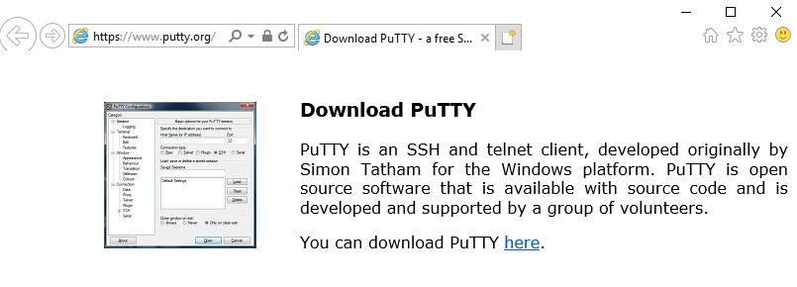

1. Chỉ kết nối cáp USB từ máy tính của bạn với J15 của U3810A. JP1 nên được đặt đúng vị trí và JP55 không nên được đặt.

|  |  |  |  |  |  |
| --- | --- | --- | --- | --- | --- |
| |  | | --- | | J15 · | |  | | |  | | --- | |  | | JP1 | |

|  |
| --- |
|  |
| JP55 |

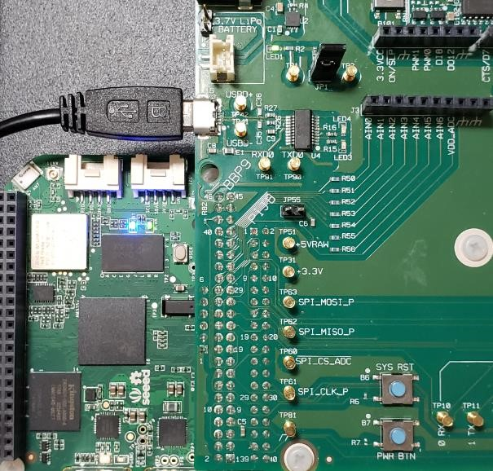

1. Nhấn phím Windows và nhập Trình quản lý Thiết bị hoặc nhập Chạy và nhập **devmgmt.msc** để mở Trình quản lý Thiết bị. Sau đó tìm cổng COM kết nối với U3810A. Ghi lại số cổng. Bạn sẽ cần điều này để định cấu hình giao tiếp nối tiếp bằng PuTTY.

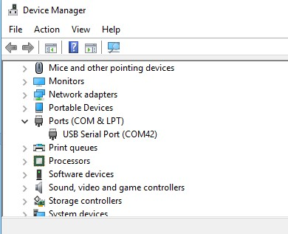

Nếu bạn thấy cảnh báo bên dưới, trình điều khiển không được Windows tự động cài đặt.

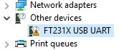

Tham khảo Sự cố cài đặt trình điều khiển nối tiếp USB để biết thêm thông tin.

1. Chạy phần mềm PuTTY của bạn và kết nối với cổng COM mà bạn đã ghi lại trước đó bằng cách sử dụng kết nối nối tiếp ở tốc độ truyền 115200 Baud.

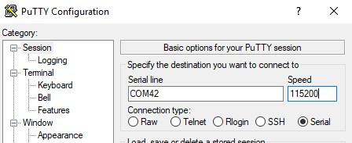

1. Trong khi quan sát cửa sổ PuTTY, nhấn nhanh nút **SYS RST** ở phía dưới bên trái của bảng U3810A.



Lưu ý hành động đầu tiên được hiển thị trong cửa sổ PuTTY sau khi nhấn nút **SYS RST** là tải U-Boot là mã khởi động cấp thấp cơ bản.

|  |  |
| --- | --- |
| U-Boot SPL 2019.04-00002-gbb4af0f50f (Tháng 7 08, 2019 - 11:44:39 -0500)  Cố gắng khởi động từ MMC2  Đang tải môi trường từ EXT4 ... Thẻ không đáp ứng với điện áp chọn! | |
| U-Khởi động 2019.04-00002-gbb4af0f50f (Tháng Bảy 08, 2019 jenkins-github_Bootloader-Builder-128    CPU: AM335X-GP rev 2.1  I2C: sẵn sàng  DRAM: 512 MiB | Lưu ý Thẻ SD không có mặt, sẽ gây ra thông báo lỗi này |
| - 11:44:39 -0500), Xây dựng: |

**LƯU Ý** : Nó sẽ tải phiên bản U-Boot của 2019.03. Nếu một bản sửa đổi cũ hơn được nhìn thấy, BeagleBone sẽ cần được khởi tạo lại bằng cách tải một hình ảnh mới từ Thẻ SD. Tham khảo Phụ lục A -  Khởi tạo BeagleBone với Keysight U3810A Image để biết thêm thông tin về cách thực hiện.

Nếu khởi động thành công, cần có lời nhắc đăng nhập với gợi ý mật khẩu được hiển thị bằng tô sáng màu xanh lá cây.

Debian GNU/Linux 9 beaglebone ttyS0

BeagleBoard.org Ảnh Debian 2019-09-01

Hình ảnh Keysight U3810A Phiên bản 3.57 Tháng Chín 20th 2019

Hỗ trợ/Câu hỏi thường gặp: http://elinux.org/Beagleboard:BeagleBoneBlack_Debian tên người dùng:mật khẩu mặc định là [debian:temppwd] beaglebone login:

**LƯU Ý**: Nếu không có dòng trong thông tin đăng nhập cổng nối tiếp cho biết bản sửa đổi hình ảnh U3810A, hãy tham khảo Phụ lục A - Khởi tạo BeagleBone bằng Hình ảnh Keysight U3810A.

Kết nối này nằm trên bảng điều khiển hệ thống, những gì có thể có thông báo về hoạt động của hệ thống xuất hiện Nếu họ nhấn <**enter**> và bắt đầu một dòng mới.

1. Nhập tên người dùng **debian** và mật khẩu **temppwd**. Một thông báo đăng nhập sẽ xuất hiện hiển thị lần đăng nhập cuối cùng và Phiên bản mã phòng thí nghiệm Keysight U3810A.

Đăng nhập lần cuối: Fri Sep 20 16:39:16 UTC 2019 on ttyS0

Các chương trình đi kèm với hệ thống Debian GNU/Linux là phần mềm tự do; Các điều khoản phân phối chính xác cho mỗi chương trình được mô tả trong các tệp riêng lẻ trong /usr/share/doc/*/copyright.

Debian GNU/Linux đi kèm với HOÀN TOÀN KHÔNG CÓ BẢO HÀNH, trong phạm vi luật pháp hiện hành cho phép.

Keysight U3810A Image Phiên bản 3.57 Tháng Chín 20th 2019 debian@beaglebone:~$

1. Nếu không có Bản sửa đổi Keysight sau khi đăng nhập, vui lòng lấy Thẻ SD và làm theo quy trình trong Phụ lục A - Khởi tạo BeagleBone bằng Hình ảnh Keysight U3810A.
2. Để bắt đầu với một phiên bản mới của mã phòng thí nghiệm, hãy chạy lệnh **sh LabCodeReset.sh -u**. Đối với bản cập nhật này, nhập temppwd cho mật khẩu sudo.

|  |
| --- |
| debian@beaglebone:~$ sh LabCodeReset.sh -u  LabCode.tar.gz đã được ký. Kiểm tra chữ ký  GPG: Giả sử dữ liệu đã ký trong ' tổng kiểm tra'  gpg: Chữ ký được thực hiện Thứ Hai 27 Jul 2020 01:24:21 PM UTC  gpg: sử dụng khóa RSA E89C4532A5DB38EBE14CF510F55535C5FA4EB16E gpg: Chữ ký tốt từ "Copyright Keysight Technologies 2020"  [tối thượng]  Kiểm tra hàm băm SHA256 ...  Mã phòng thí nghiệm.tar.gz: OK  Bạn có muốn tiếp tục không? (y/n) y  Bạn muốn xóa trước khi làm mới mã? (y/n) y  Xóa LabCode  Làm mới LabCode  Mã phòng thí nghiệm/  Mã phòng thí nghiệm/M1-L2/  Mã phòng thí nghiệm / M1-L2 / M1_L2_T2c_RGB_LED_PWM.c Mã phòng thí nghiệm / M1-L2 / M1_L2_E1_buttons.c  ...    . KS_Files/etc/môi trường  . KS_Files/boot/  . KS_Files/boot/uEnv.txt  Cập nhật các bản sửa đổi Keysight  [sudo] mật khẩu cho debian: temppwd Khởi động lại được đề xuất debian@beaglebone:~$ |

1. Sau khi khởi động lại đăng nhập, thông tin đăng nhập sẽ hiển thị phiên bản mới nhất.

Đăng nhập lần cuối: Tue Jul 28 13:18:14 UTC 2020 on ttyS0

Các chương trình đi kèm với hệ thống Debian GNU/Linux là phần mềm tự do; Các điều khoản phân phối chính xác cho mỗi chương trình được mô tả trong các tệp riêng lẻ trong /usr/share/doc/*/copyright.

Debian GNU/Linux đi kèm với HOÀN TOÀN KHÔNG CÓ BẢO HÀNH, trong phạm vi mở rộngđược luật hiện hành cho phép.

Keysight U3810A Phiên bản hình ảnh 3.81 Tháng Bảy 27th, 2020 debian@beaglebone:~$

1. Chạy lệnh **danh sách mraa-gpio** và xác minh một vài dòng cuối cùng của đầu ra trông như thế này.

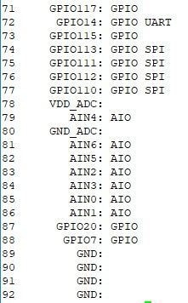

BeagleBone được cập nhật đầy đủ và sẵn sàng để sử dụng.

**GHI**

Thử lại lệnh

.

T

Thời gian của anh ấy chỉ gõ một vài chữ cái theo sau là

**<**

**Tab**

**>**

để xem làm thế nào

lệnh comp

Letion hoạt động.

1. Tắt nguồn hệ thống bằng cách nhấn nút **PWR BTN** hoặc bằng cách thực hiện lệnh **sudo poweroff**. Màn hình sẽ trống sau khi hệ thống tắt hoàn toàn.

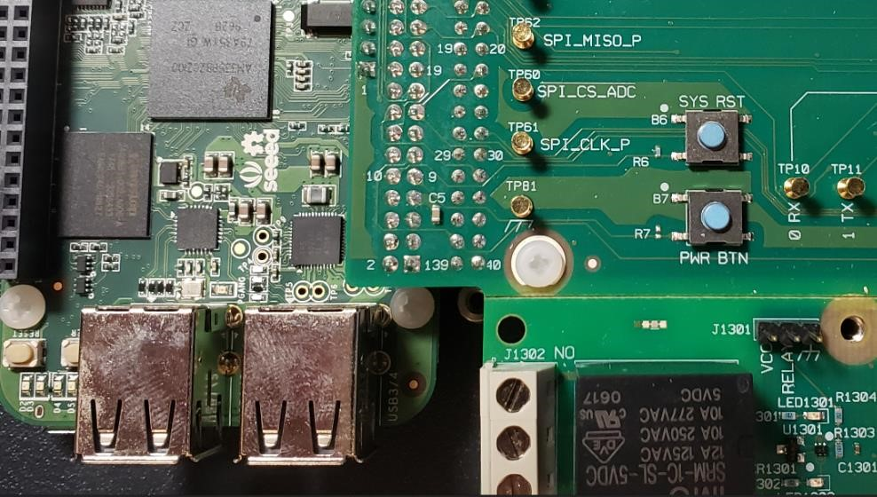

## Thiết lập giao tiếp Secure Shell giữa BeagleBone và PC

Trong bài tập này, bạn sẽ kết nối PC (Host) với Beagle Bone qua cáp USB và thiết lập kết nối RNDIS. RNDIS là Đặc tả giao diện trình điều khiển mạng từ xa. Nó xác định kết nối internet qua USB và kết nối này cung cấp mộtcông việc mạng ảo cho Beagle Bone hỗ trợ các giao thức mạng khác nhau bao gồm Giao tiếp Secure Shell (SSH) và HTTP. Sau khi kết nối được thiết lập, có thể sử dụng thiết bị đầu cuối PuTTY sử dụng SSH. Tài liệu địa phương trên trang web cũng có thể được khám phá. Địa chỉ IP mạng RNDIS của BeagleBone sẽ là 192.168.7.2 trong khi PC của bạn sẽ ở mức **192.168.7.1.**

**CẢNH BÁO** Khi JP1 được đặt đúng chỗ, không kết nối cáp USB với cả BeagleBone và J15 cùng một lúc, nếu không có hành vi bất thường có thể xảy ra.

**1**  Dichuyển cáp USB từ J15 và thay vào đó kết nối nó với cổng USB CPU BeagleBone với PC của bạn. Điều này cũng sẽ tăng sức mạnh cho U3810A. Có thể mất đến một phút để hoàn tất quá trình khởi động.

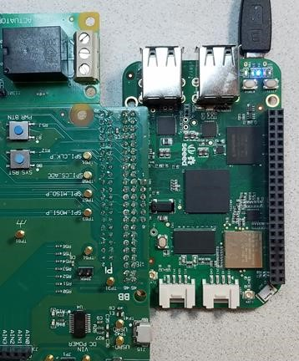

### Cài đặt trình điều khiển RNDIS

1. Nếu trình điều khiển chưa được cài đặt, hãy mở ổ đĩa **BeagleBone Getting Started** bằng trình khám phá tệp.

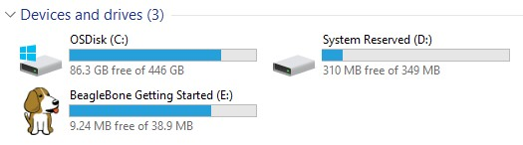

1. Chọn trình điều khiển cho hệ điều hành của bạn từ thư mục Trình điều khiển và cài đặt tệp BONE_D64.exe.

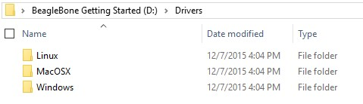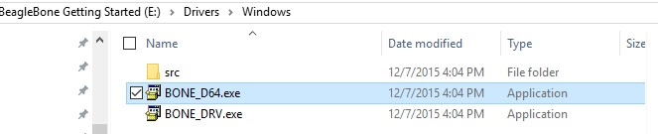

1. Trong quá trình cài đặt, người dùng Windows 10 có thể thấy thông báo này. Nhấp vào Cài **đặt phần mềm trình điều khiển này anyway**.

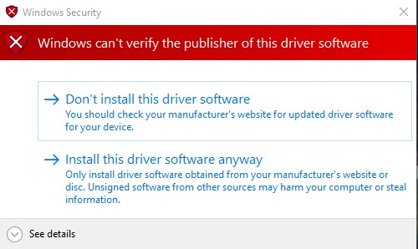

Thông báo cài đặt thành công sẽ hiển thị thông báo.

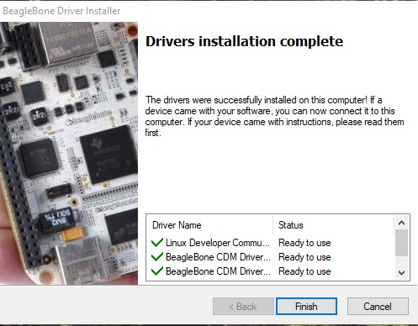

Tham khảo Hướng dẫn khắc phục sự cố - Cài đặt trình điều khiển USB RNDIS để biết thêm thông tin nếu bạn nhận được lỗi bên dưới.

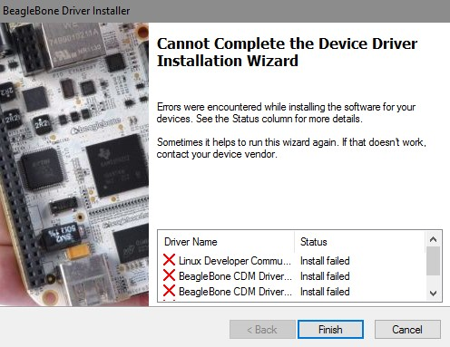

### Định cấu hình bộ điều hợp RNDIS

PC của bạn sẽ cần phải ở trên cùng một mạng con bằng kết nối RNDIS. Điều này không có DHCP, vì vậy địa chỉ PC của bạn cần được đặt thành **192.168.7.1.**

**LƯU Ý** : Bạn có thể cần chạy bước này mỗi khi bạn kết nối BeagleBone khác với PC của mình. Cài đặt bộ điều hợp RNDIS chỉ có thể là 192.168.7.1 trong khi bản thân BeagleBone ở mức **192.168.7.2.**

**5**  Đi tới **Cài đặt mạng** và nhấp vào **<Bộ điều hợp NDIS từ xa của bạn>**. Nhấp vào **Internet Protocol Version 4 (TCP/IPv4) > Properties** và thiết lập như hình dưới đây.

Đối với Windows 10, đi tới **Pa-nen Điều khiển\Mạng và Internet\Trung tâm Mạng và Chia sẻ > Thay đổi Cài đặt Bộ điều hợp**:

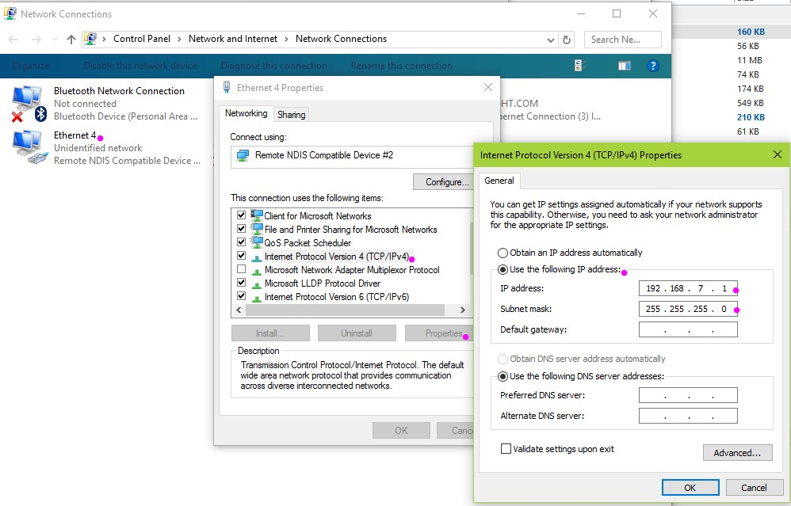

**tôi**

**Ii**

**Iii**

**Iv**

NDIS từ xa

Thiết bị tương thích

Nếu bạn nhận được thông báo sau, điều đó có nghĩa là đã có BeagleBone trước đó hoặc thiết bị khác trên địa chỉ này. Bạn có thể nhấp vào **Có** nếu thiết bị khác sẽ không được sử dụng hoặc Không nếu cả hai thiết bị không có mặt.

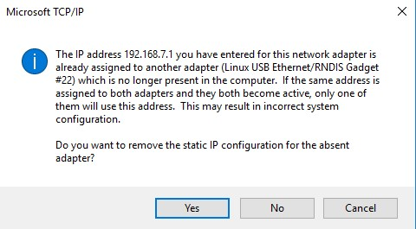

### Thiết lập kết nối SSH

**6 Để khởi chạy**  Command Prompt, gõ cmd trên PC của bạn tại thanh tìm kiếm và nhấp để khởi chạy nó. **7**  Trên Dấu nhắc lệnh, gõ ping 192.168.7.2 và press Enter. Bạn sẽ thấy:

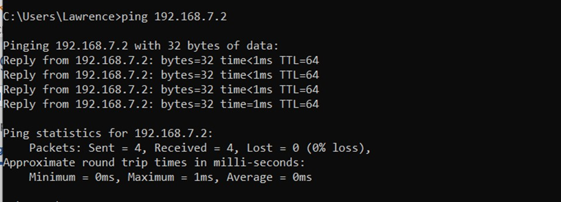

1. Khi lệnh ping trở lại với thời gian trả lời và phản hồi, hãy nhấp đúp vào PuTTY.exe để khởi chạy chương trình đầu cuối PuTTY.
2. Một cửa sổ Cấu hình PuTTY sẽ bật lên để xác định loại kết nối. Chọn **SSH** cho Loại kết nối và nhập **192.168.7.2** cho **địa chỉ IP**.

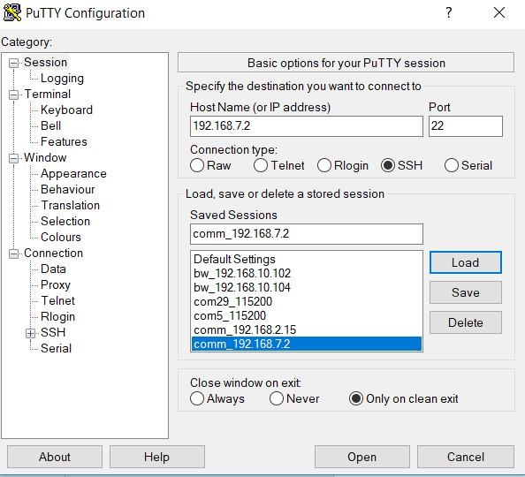

1. Nếu đây là lần đầu tiên máy tính kết nối với Beagle Bone này, bạn sẽ nhận được thông báo và câu hỏi này mà bạn nên nhấp vào **Có**.

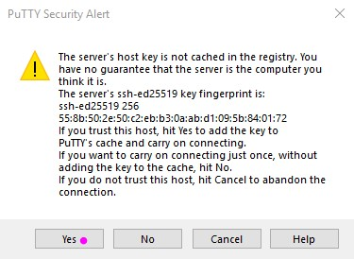

1. Nhấp vào **Mở** để mở cửa sổ terminal. Nhấn **Enter** trên bàn phím PC để kiểm tra và xác minh kết nối. Nếu không, hãy tham khảo **Hướng dẫn Bắt đầu** để nâng cấp chương trình cơ sở.

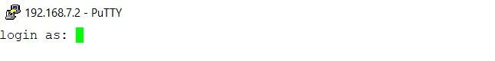

Tên người dùng mặc định : **debian**

Mật khẩu mặc định : **temppwd**

1. Nhập **debian** để đăng nhập để đăng nhập vào CPU Beaglebone trên U3810A. Debian sẽ yêu cầu **temppwd** cho mật khẩu của nó.

Lưu ý rằng mật khẩu sẽ xuất hiện dưới dạng trống và không phản hồi khi bạn nhập.

|  |
| --- |
| Đăng nhập dưới dạng: Debian  Debian GNU/Linux 9    BeagleBoard.org Ảnh Debian 2019-09-01    Hỗ trợ / Câu hỏi thường gặp: http://elinux.org/Beagleboard:BeagleBoneBlack_Debian    Tên người dùng:mật khẩu mặc định là [debian:temppwd]  Mật khẩu của debian@192.168.7.2:    Các chương trình đi kèm với hệ thống Debian GNU/Linux là phần mềm tự do; Các điều khoản phân phối chính xác cho mỗi chương trình được mô tả trong các tệp riêng lẻ trong /usr/share/doc/*/copyright.    Debian GNU/Linux đi kèm với HOÀN TOÀN KHÔNG CÓ BẢO HÀNH, trong phạm vi luật pháp hiện hành cho phép.    Keysight U3810A Phiên bản hình ảnh 3.57 Tháng Chín 20th, 2019 Đăng nhập lần cuối: Fri Sep 20 16:49:15 2019 debian@beaglebone:~$ |

Khởi động thành công sẽ hiển thị lời nhắc đăng nhập với gợi ý mật khẩu được hiển thị bằng tô sáng màu xanh lá cây.

Debian GNU/Linux 9 beaglebone ttyS0

BeagleBoard.org Ảnh Debian 2020-01-17

Hình ảnh Keysight U3810A Phiên bản 3.63 Jan 17th 2020

Hỗ trợ/Câu hỏi thường gặp: http://elinux.org/Beagleboard:BeagleBoneBlack_Debian tên người dùng:mật khẩu mặc định là [debian:temppwd] Đăng nhập beaglebone:

**LƯU Ý**  : Kết nối này nằm trên bảng điều khiển hệ thống, những gì có thể có thông báo về hoạt động của hệ thống xuất hiện Nếu có, hãy nhấn <**enter**> và bắt đầu một dòng mới.

1. Nhập tên người dùng **debian**, <enter> và mật khẩu **temppwd**.

1. Chạy lệnh **danh sách mraa-gpio** và xác minh một vài dòng cuối cùng của đầu ra trông như thế này.

Beagl

eBone được cập nhật đầy đủ

và sẵn sàng để sử dụng.

**GHI**

Nếu

**MRAA**

**-**

**GPIO**

lệnh không có, hình ảnh Keysight có thể chưa được tải

Chính xác.

S

Phần chẩn đoán và tải hình ảnh trong

Phụ lục A

–

Khởi tạo

Là

agleBone với Keysight U3810A Image



1. Tốt nhất là tắt nguồn hệ thống bằng nút hoặc thông qua lệnh trước khi ngắt kết nối hệ thống. Để tắt nguồn hệ thống, hãy nhấn nút PWR hoặc nhập **sudo poweroff**. Màn hình sẽ trống sau khi hệ thống tắt hoàn toàn.

## Định cấu hình BeagleBone để kết nối với mạng WLAN

Khi kết nối này đã được thiết lập lần đầu tiên, nó sẽ tự động kết nối lại trong các lần khởi động lại tiếp theo.

1. Trong cửa sổ thiết bị đầu cuối PuTTY, nhập **connmanctl** để khởi động trình quản lý kết nối không dây.
2. Nhập **các công nghệ** để xác minh chức năng WLAN có sẵn.

|  |  |
| --- | --- |
| debian@beaglebone:~$ connmanctl connmanctl> công nghệ /net/connman/technology/p2p  Tên = P2P  Loại = p2p  Được cấp nguồn = False  Đã kết nối = False  Chia sẻ kết nối = Sai | |
| /net/connman/công nghệ/wifi  Tên = WiFi  Loại = wifi  Powered = Đúng  Đã kết nối = False  Chia sẻ kết nối = Sai |  |
| /net/connman/công nghệ/bluetooth  Tên = Bluetooth  Loại = bluetooth  Powered = Đúng  Đã kết nối = Chia sẻ kết nối sai = Connmanctl sai> |

|  |  |  |
| --- | --- | --- |
| **GHI** | − | Có thể bạn có thể thấy những điều sau đây. Đây là một hành vi có thể chấp nhận được và bạn có thể tiến hành:  **debian@beaglebone:~/LabCode/M3-L7$ connmanctl**  **Lỗi nhận kết nối VPN: Tên net.connman.vpn không được cung cấp bởi bất kỳ connmanctl nào>** |
|  |
|  | − | Nếu bạn thấy "Powered = False" cho mạng WLAN, thì điều đó có nghĩa là WLAN đã bị vô hiệu hóa. Nhập lệnh **bật wifi** để kích hoạt nó. |

1. Nhập lệnh **quét wifi** để tìm kiếm các mạng khả dụng.

**Connmanctl> Quét WiFi**

**Quét xong wifi**

1. Nhập lệnh **on tổng đài viên** để bật tác nhân kết nối.

**connmanctl> đại lý trên Đại lý đã đăng ký**

1. Nhập lệnh **services** để xem SSID có sẵn.

Connmanctl> dịch vụ

Dịch vụ quản lý MRR wifi_#######_managed_psk dreamx wifi_1234567890_managed_psk MRR Management 2 wifi_#_managed_psk

PLAZZADPNG wifi_#####_managed_psk

Quản lý MRR wifi_#### #_managed_psk

MulhafArchitect wifi_#########_managed_psk

GLOBAL@unifi wifi_########_managed_psk

ScienceExplorer wifi_######_managed_psk

HUAWEI-B618-1492 wifi_#####_managed_psk

TMSSB2016 wifi_#### _managed_psk Myreka Office wifi_#_managed_psk pgtopteam wifi_##_managed_psk

**6 Chọn và sao chép khóa SSID**  mong muốn, nhập, kết nối và dán khóa SSID đã chọn.

Ví dụ: **kết nối wifi_1234567890_managed_psk**

Lưu ý: trên Windows, chọn phím và bấm chuột phải. Trên Linux và Mac, bạn có thể sử dụng nhấp chuột giữa.

Nhập mật khẩu SSID nếu cần. Kết quả sẽ nói "Đã kết nối ...".

Agent RequestInput wifi_1234567890_managed_psk

Passphra se = [Loại = psk, Yêu cầu = Bắt buộc, Thay thế = [ WPS ] ]

WPS = [ Loại = wpspin, Yêu cầu = Thay thế ]

Cụm mật khẩu? w1f1p@55w0rd

Kết nối wifi_1234567890_managed_psk

Bạn có thể kết nối với một Điểm truy cập khác bằng phương pháp này.

ID mạng WLAN có thể được sao chép và dán bằng cách sử dụng chuột để đánh dấu phần. Trên hệ thống Windows hoặc PuTTY, nhấp chuột phải vào chuột để dán hoặc nhấp chuột giữa vào hệ thống Linux.

**GHI**

Có thể mất hai đến ba phút để kết nối với mạng WLANhoạt động.

**7** Gõ **Ctrl + C** để thoát **connmanctl**. Xác minh kết nối của bạn với ping bằng cách nhập **www.keysight.com ping** vào PuTTY. Nhấn Ctrl + C trên bàn phím để dừng quá trình ping.

debian@beaglebone:/$ ping www.keysight.com

PING e7793.x.akamaiedge.net (23.66.248.80) 56(84) byte dữ liệu.

64 byte từ a23-66-248-80.deploy.static.akamaitechnologies.com (23.66.248.80): icmp_seq=1 ttl=52 time=102 ms

64 byte từ A23-66-248-80.deploy.static.akamaitechnologies.com (23.66.248.80): icmp_seq=2 ttl=52 time=125 ms

64 byte từ a23-66-248-80.deploy.static.akamaitechnologies.com (23.66.248.80): icmp_seq=3 ttl=52 time=256 ms

64 byte từ a23-66-248-80.deploy.static.akamaitechnologies.com (23.66.248.80): icmp_seq=4 ttl=52 time=182 ms

64 byte từ a23-66-248-80.deploy.static.akamaitechnologies.com (23.66.248.80): icmp_seq=5 ttl=52 time=102 ms

64 byte từ a23-66-248-80.deploy.static.akamaitechnologies.com

(23.66.248.80): icmp_seq=6 ttl=52 lần=127 ms

^C

--- e7793.x.akamaiedge.net thống kê ping ---

6 gói được truyền, 6 đã nhận, mất gói 0%, thời gian 5007ms RTT min/avg/max/mdev = 102.375/149.384/256.170/54.741 ms ^Cdebian@beaglebone:/$

Bạn có thể thấy lỗi hoặc lỗi trong phân giải tên có thể do tường lửa mạng cục bộ của bạn. Trong trường hợp này, bạn nên sử dụng điểm truy cập di động của riêng mình làm truy cập internet cho BeagleBone.

|  |  |
| --- | --- |
| **GHI** | Trong trường hợp bạn gặp phải sự cố sau trong khi thiếtlập mạng WLAN, ví dụ **như connmanctl> hãy quét wifi**  **Lỗi /net/connman/technology/wifi: Không nhận được trả lời.**  Các nguyên nhân có thể bao gồm: ứng dụng từ xa không gửi trả lời, chính sách bảo mật bus tin nhắn đã chặn trả lời, hết thời gian chờ trả lời hoặc kết nối mạng bị hỏng. Hãy thử các bước dưới đây.  **connmanctl> tether wifi vô hiệu hóa Tắt chia sẻ kết nốicho** wifi connmanctl> bật wifi  **Lỗi wifi: Đã bật connmanctl> quét wifi**  **Quét xong wifi** |
|  |

## Sử dụng WinSCP để sao chép và chỉnh sửa tệp vào BeagleBone

Sau khi bật nguồn hoặc đặt lại, quá trình khởi động có thể mất một thời gian để hoàn thành trước khi

**GHI**

192.168.7.2

cổng trở nên hoạt động.

### Thiết lập WinSCP

1. Đối với người dùng Windows, hãy tải xuống và cài đặt bản sao WinSCP từ [https://winscp.net/eng/download.php.](https://winscp.net/eng/download.php) Bạn sẽ thấy biểu tượng WinSCP trên màn hình của mình.
2. Nhấp đúp để khởi chạy WinWCP và nhấp vào **Trang web mới**. Sau đó, định cấu hình trang web mới vớicài đặt fol lowing.

|  |  |
| --- | --- |
| **Giao thức tệp** | SCP |
| **Tên máy chủ** | 192.168.7.2 |
| **Số cổng** | 22 |
| **Tên đăng nhập** | Debian |
| **Mật khẩu** | temppwd |

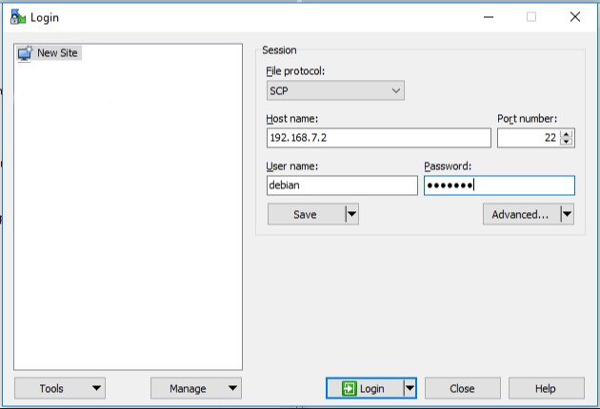

1. Người dùng lần đầu tiên kết nối WinSCP với BeagleBone, hãy chọn **Có** khi được nhắc bằng thông báo về việc kết nối với máy chủ không xác định.

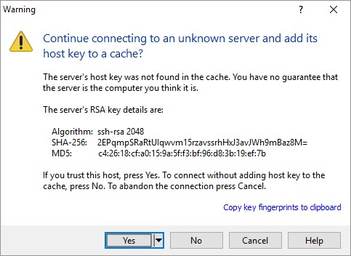

### Sao chép tệp bằng WinSCP

Bạn sẽ thấy GUI bên dưới, nơi bạn có thể kéo các tệp qua, để chuyển nó từ PC sang BeagleBone và ngược lại.

**4**

Trên máy tính để bàn của bạn, hãy tạo một tệp văn bản "kiểm tra.txt".

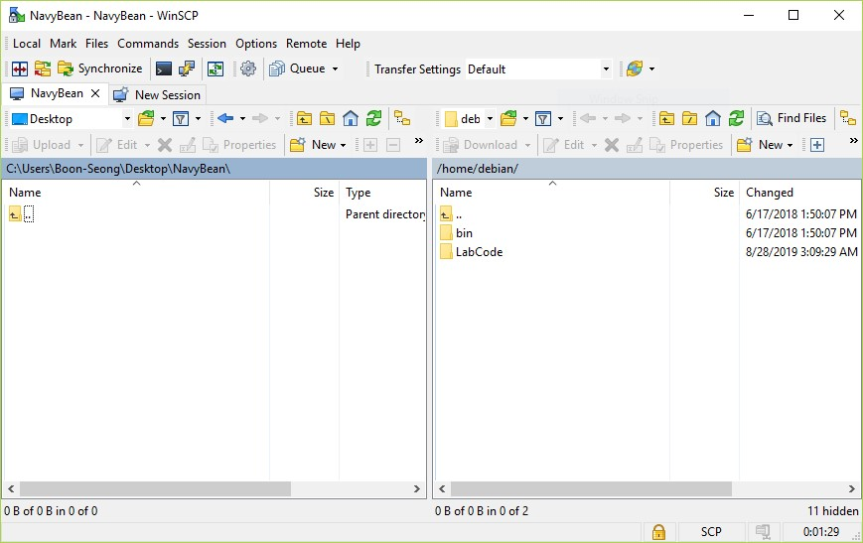

PC



BeagleBone

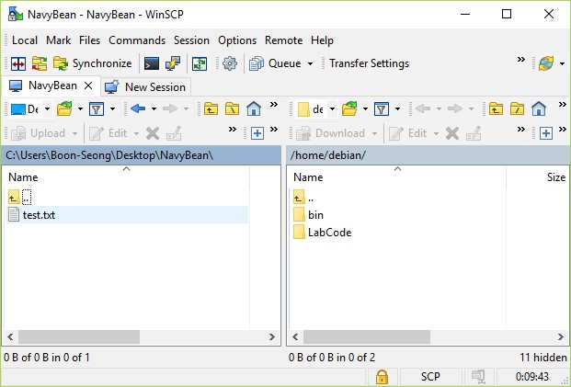

**5** Kéo tệp .txt văn bản qua WinSCP để sao chép nó vào BeagleBone.

**GHI**

Đối với các hệ thống dựa trên Linux, sao chép tệp

Sử dụng

**scp M1**

**-**

**L1.zip**

**debian@192.168.7.2**

lệnh.



**Kéo tệp qua**

### Chỉnh sửa tệp bằng WinSCP

**6**  Với bản sao của bài kiểm tra.txt tệp trong BeagleBone, nhấp chuột phải vào tệp và nhấp vào **Chỉnh sửa**. Nó sẽ nhắc một trình soạn thảo văn bản tích hợp, nơi bạn sẽ sử dụng nó để chỉnh sửa các tập lệnh shell với trình soạn thảo văn bản GUI từ PC.

**7**

Lưu các thay đổi của bạn và đóng trình soạn thảo văn bản.

**GHI**

Bạn nên lưu các thay đổi của mình thường xuyên khi chỉnh sửa tệp, để giảm thiểu rủi ro

Mất các thay đổi của bạn

khi có bất kỳ sự ngắt kết nối nào giữa PC của bạn và BeagleBone.

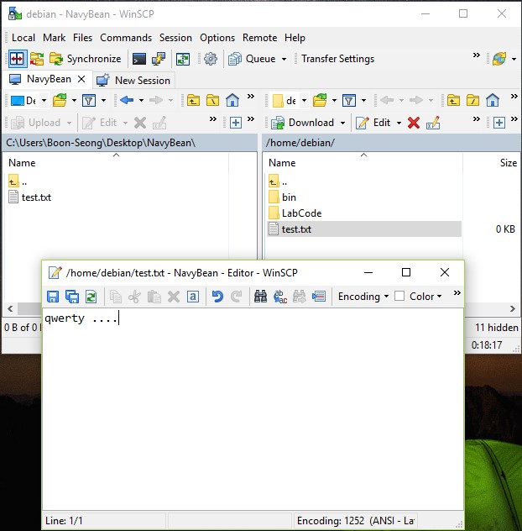

WinSCP được xây dựng

-

trong Trình soạn thảo văn bản

## Khởi động PuTTY SSH Connection từ WinSCP

Nếu bạn đã cài đặt phần mềm PuTTY trong PC Windows của mình, bạn có thể tích hợp PuTTY với WinSCP để dễ dàng bắt đầu kết nối SSH với BeagleBone mà không cần phải thiết lập các thuộc tính kết nối trong PuTTY.

1. Trong cửa sổ WinSCP của bạn, đi tới Tùy chọn **> Tùy chọn**.
2. Đi tới **Tích hợp > ứng dụng**.
3. Trong cửa sổ bên dưới, hãy đảm bảo rằng cài đặt của bạn như sau. Bấm **OK** để áp dụng các cài đặt này.

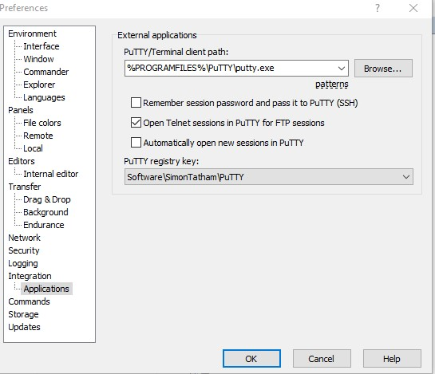

1. Nhấp vào nút PuTTY và PuTTY sẽ tự động đăng nhập vào BeagleBone bằng thông tin đăng nhập được sử dụng trong WinSCP.

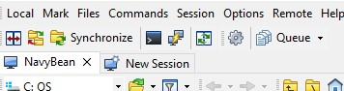

## Sử dụng thẻ nhớ USB để truyền tệp

Tác vụ này là tùy chọn và chỉ được khuyến nghị khi không có kết nối trực tiếp hoặc không dây có sẵn cho hệ thống. Một phương pháp khác là sử dụng thẻ nhớ USB để truyền tệp.

1. Nếu bạn chưa đăng nhập , hãy sử dụng PuTTY để đăng nhập vào mô-đun BeagleBone với các chi tiết sau.

|  |  |
| --- | --- |
| **Tên máy chủ** | 192.168.7.2 |
| **Cảng** | 22 |
| **Loại kết nối** | SSH |
| **Tên đăng nhập** | Debian |
| **Mật khẩu** | temppwd |

Kết nối từ PuTTY đến BeagleBone sử dụng mạng thiết bị USB RNDIS là mạng Ethernet ảo để bạn có thể sử dụng kết nối TCP với BeagleBone. Phương pháp này được sử dụng vì USB2 và UART của nó sẽ được yêu cầu để liên lạc với modu Xbee3Lê trong phòng thí nghiệm này. Việc sử dụng IDE cũng có thể và được đề cập trong Phụ lục B - Sử dụng IDE Cloud 9.

**GHI**

1. Với BeagleBone được cấp nguồn với thiết bị đầu cuối PuTTY mở, hãy cắm thẻ USB vào khe cắm USB trên BeagleBone.
2. Đợi vài giây trước khi bạnen ter lệnh **lsblk** để liệt kê các thiết bị có sẵn. Bạn sẽ thấy kết quả tương tự như bên dưới.

debian@beaglebone:~$ LSBLK

TÊN MAJ: MIN RM KÍCH THƯỚC RO LOẠI MOUNTPOINT sda 8: 0 1 15G 0 đĩa └─sda1 8: 1 1 15G 0 phần mmcblk1boot0 179: 8 0 2M 1 đĩa mmcblk1boot1 179:16 0 2M 1 đĩa mmcblk1 179:0 0 3.6G 0 đĩa └─mmcblk1p1 179:1 0 3.6G 0 phần / debian@beaglebone:~$

**LƯU Ý:**  Cố gắng chạy lệnh  **lsblk** trước khi bạn cắm i n thanh USB của bạn và chạy lại lệnh với USB được cắm vào để biết *sd-* chỉ định nào được gán cho bộ nhớ thanh USB.

1. Phân vùng cần được gắn là phân vùng 1 của thiết bị sda. Sử dụng lệnh sau để gắn thẻ nhớ USB:

**sudo gắn kết / dev / sda1 / mnt**

1. Bạn có thể xem nội dung trong thẻ nhớ USB trên ls / mnt. Bạn có thể sao chép các tệp từ /mnt bằng lệnh cp vào thư mục chính của mình.

|  |  |
| --- | --- |
| **GHI** | Nhiều hệ thống sẽ tự động gắn vào /media/usb. Để gắn thủ công vào khu vực này, trước tiên cần phải tạo thư mục và sau đó gắn thanh USB vào khu vực này. **debian@beaglebone:~$ sudo mkdir /media/usb debian@beaglebone:~$ sudo mount /dev/sda1/media/usb** |
|  |

1. Khi thẻ nhớ USB không còn cần thiết nữa, hãy phát hành lệnh sudo **umount / mnt** trên thiết bị này để xóa tất cả các bộ đệm và đóng thiết bị.

Bây giờ bạn đã hoàn tất thiết lập U3810A của mình.

Học sinh có thể bắt đầu vào Phòng thí nghiệm 1. Nếu bộ dụng cụ đã được học sinh sử dụng trước khi thiết lập và bạn đã thực hiện thiết lập này để đưa U3810A về cấu hình gốc, bạn nên chạy ít nhất thử nghiệm đầu tiên trong phần tiếp theo.

# Xác minh phần cứng

|  |
| --- |
| **CẢNH BÁO** |

Không kết nối điện áp lớn hơn 3,3 V với chân GPIO vì điều này có thể làm hỏng BeagleBone

CPU. Các nguồn quá điện áp này bao gồm chân VIN trên Arduino Shield và DC Power

đầu nối +5VRAW và +5VSYS trên các đầu nối giao diện như J10, JP55 và TP51.

1. Nếu bạn đang tiếp tục phòng thí nghiệm này từ phiên phòng thí nghiệm trước; **Đảm**  bảo cài đặt jumper U3810A của bạn được thiết lập theo Main Jumpers

**b**  Kết nối PC của bạn với BeagleBone bằng cáp USB. Tham khảo Thiết lập Secure Shell

(SSH) Giao tiếp giữa BeagleBone và PC

1. Thiết lập liên lạc vỏ an toàn với BeagleBone. Tham khảo phần sau của Thành lập

Giao tiếp Secure Shell (SSH) giữa BeagleBone và PC

1. Sau khi bạn đã đăng nhập vào BeagleBone, hãy chạy các lệnh sau để chuyển đếnthư mục abCode M1-L1 L.

**cd /home/debian/LabCode/M1-L1 ls -l**

Sau khi bạn đã vào thư mục M1-L1, bạn sẽ có thể xem danh sách các tệp này.

|  |
| --- |
| debian@beaglebone: ~ / LabCode / M1-L1 $ ls -l tổng cộng 76  -rwxr-xr-x 1 debian debian 993 Tháng Tám 28, 2019 compileCode.sh  -rw-r--r-- 1 debian debian 6841 Tháng Tám 28, 2019 M1_L1_AccelDisplay.c  -rw-r--r-- 1 debian debian 6152 Tháng Tám 28, 2019 M1_L1_ADTempDisplay.c  -rw-r--r-- 1 debian debian 3672 Tháng Tám 28, 2019 M1_L1_ATempDisplay.c  -rw-r--r-- 1 debian debian 2773 Tháng Tám 28, 2019 M1_L1_ButtonTest.c  -rw-r--r-- 1 debian debian 8026 Tháng Tám 28, 2019 M1_L1_GyroscopeDisplay.c  -rw-r--r-- 1 debian debian 4834 Tháng Tám 28, 2019 M1_L1_LCDAnimation.c  -rw-r--r-- 1 debian debian 5293 Tháng Tám 28, 2019 M1_L1_PressureDisplay.c  -rw-r--r-- 1 debian debian 2953 Tháng Tám 28, 2019 M1_L1_RelayTest.c  -rw-r--r-- 1 debian debian 7003 Tháng Tám 28, 2019 M1_L1_RGB_LED_PWM.c -rw-r--r-- 1 debian debian 2218 Tháng Tám 28, 2019 M1_L1_TMP36.c  lrwxrwxrwx 1 debian debian 27 Tháng tám 13 20:00 mraa_beaglebone_pinmap.h -> .. /mraa_beaglebone_pinmap.h |

1. Mã cho phòng thí nghiệm này có thể được biên dịch bằng cách sử dụng tập lệnh shell. Tuy nhiên, các quyền phải được đặt để cho phép thực thi tập lệnh. Chạy lệnh sau để cho phép thực thi.

**CHMOD 755 compileCode.sh**

1. Khi các quyền đã được thay đổi, hãy nhập . **/compileCode.sh** để thực thi mã. Lệnh này sẽ kiểm tra và đảm bảo rằng các thư viện MRAA thích hợp được cài đặt trước khi biên dịch mã cần thiết trong phòng thực hành này.

|  |
| --- |
| debian@beaglebone:~/LabCode/M1-L1/M1-L1$./compileCode.sh  Bắt đầu  Tìm thấy phiên bản mraa thích hợp  Biên dịch hoạt hình LCD  Biên dịch kiểm tra nút  Biên dịch RelayTest  Biên dịch TMP36  Biên dịch màn hình nhiệt độ tương tự  Biên dịch màn hình nhiệt độ kỹ thuật số tương tự  Biên dịch hiển thị áp suất  Biên dịch Accel Display  Biên soạn RGB_LED_PWM  Compiling GyroscopeHiển thị    Biên dịch hoàn chỉnh |

## Kiểm tra màn hình LCD

Trong tác vụ này, bạn sẽ biên dịch và chạy chương trình đầu tiên. Đây là một chương trình kiểm tra bus I2C và kiểm tra màn hình LCD bằng hình ảnh động của các nhân vật.

1. Nhập lệnh ./LCDAnimation để chạy mã LCD Animation.

**GHI**

Nếu tệp không tồn tại, hãy nhập lệnh sau để biên dịch lại mã.

**Gcc**

**M1_L1_LCDAnimation.c**

**-**

**l mraa**

**-**

**o LCDAnimation**

Khi chương trình được thực thi, bạn sẽ thấy một hình ảnh động trên màn hình LCD như hình dưới đây

.

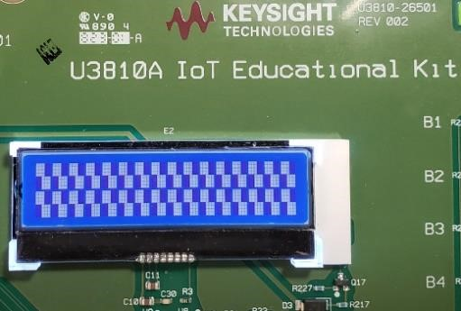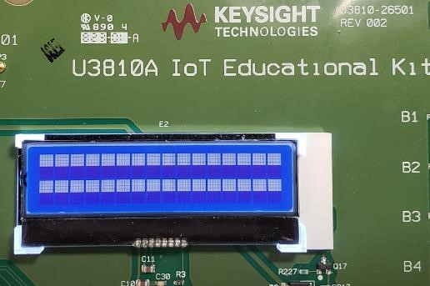

|  |  |
| --- | --- |
| **GHI** | Nếu I2C bus bị thiếu, thông báo lỗi này sẽ được hiển thị:  **I2C Xe buýt 2 không khả dụng. Vui lòng kiểm tra / dev / i2c-2**  Nếu màn hình LCD không được phát hiện bởi bus I2C, thông báo lỗi này sẽ được hiển thị:  **Không thể khởi tạo hiển thị**  **Kiểm tra i2cdetect -r -y 2 để biết 0x3E** |
|  |

1. Nhấn **Ctrl + C** trong cửa sổ PuTTY để dừng chương trình hoạt hình LCD.

debian@beaglebone:~/LabCode/M1-L1$./LCDAnimation

Chương trình hoạt hình LCD đang chạy... Nhấn Control-C để thoát.

## Kiểm tra GPIO U3810A bằng các nút và rơle.

Trong phần này sẽ xem xét các chức năng GPIO của BeagleBone. Đầu tiên, chạy một chương trình để kiểm tra các nút trên BeagleBone. Tiếp theo, bạn sẽ bật nguồn mạch rơle và chạy một chương trình khác để điều khiển mạch rơle bằng cách bật và tắt bằng nút trên BeagleBone.

|  |  |
| --- | --- |
| **1** | Chạy lệnh ./ButtonTest để chạy mã Kiểm tra nút.  Nếu tệp không tồn tại, hãy nhập lệnh sau để biên dịch lại mã. **gcc M1_L1_ButtonTest.c -l mraa -o ButtonTest** |
| **GHI** |
|  |

**GHI**

Chương trình sẽ chạy và nếu I

2

Xe buýt C

Là

bị thiếu hoặc màn hình không được phát hiện trên xe buýt

và thông báo lỗi sẽ xuất hiện.

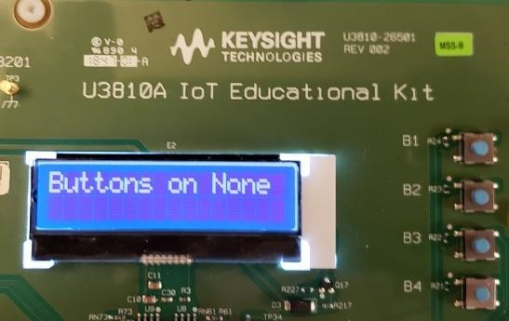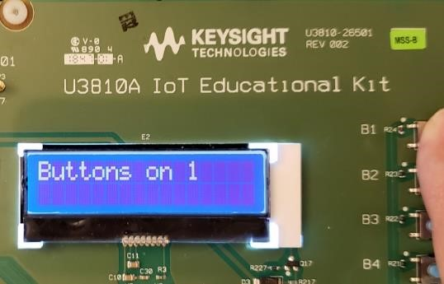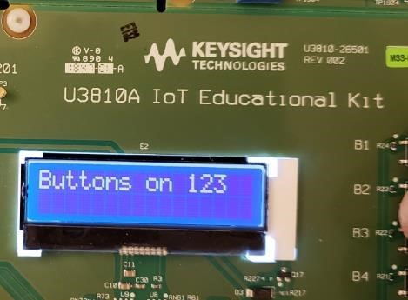

1. Nhấn từng nút và xác minh màn hình hiển thị nút nào đang "bật".
2. Cố gắng nhấn nhiều nút và tất cả các nút được nhấn sẽ hiển thị. Khi mã ButtonTest được thực thi, màn hình LCD sẽ hiển thị các nút B1, B2, B3 hoặc B4 tùy thuộcvào nút nào được nhấn.
3. Nhấn Ctrl + C trong cửa sổ PuTTY để dừng chương trình Kiểm tra nút.

Tiếp theo, bạn sẽ điều khiển rơle bằng các nút. Để làm điều này, rơle sẽ cần +5V, mặt đất và tín hiệu điều khiển. GP2 trên **J9 Pin 3 (2)** sẽ cung cấp tín hiệu điều khiển. Khi tín hiệu này được xác nhận thấp, rơle sẽ bật.

1. Kết nối J6, J8 và J9 với Bộ truyền động RELAY theo bảng dưới đây:

|  |  |
| --- | --- |
| **Từ** | **Đến** |
| J8 (GND) | THIẾT BỊ TRUYỀN ĐỘNG RƠLE J1301 (GND) |
| J9 (2) | THIẾT BỊ TRUYỀN ĐỘNG RƠLE J1301 (RƠLE) |
| J6 (5V) | THIẾT BỊ TRUYỀN ĐỘNG RƠLE J1301 (VCC) |

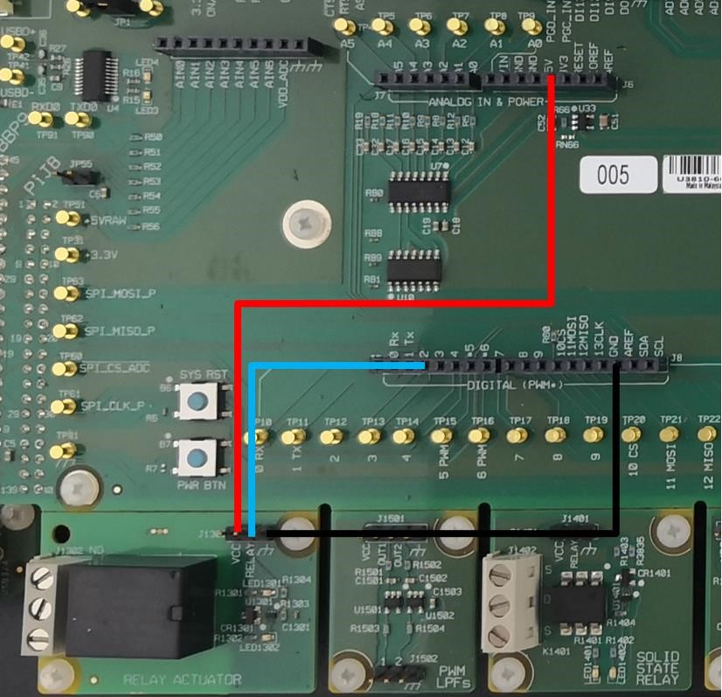

Sơ đồ trên có thể xuất hiện tối trong bản in. Tham khảo Phụ lục C - Tài liệu kỹ thuật Keysight U3810A để biết tệp PDF có thể tìm kiếm để giúp bạn xác định vị trí của bộ nhảy, đầu nối và các thành phần.

1. Nhập . **/RelayTest** để chạy mã Relay Test.

|  |  |
| --- | --- |
| **GHI** | Nếu tệp không tồn tại, hãy chạy lệnh sau để biên dịch lại mã. **gcc M1_L1_RelayTest.c -l mraa -o RelayTest**  Khi bạn thấy các thông báo sau trong thiết bị đầu cuối PuTTY của mình, hãy nhấn **Ctrl + C** để dừng chương trình và chạy lại. |
|  |

Nhấn nút B1 sẽ bật rơle, bạn sẽ có thể nghe thấy tiếng công tắc rơle nhấp và đèn LED1302 sáng lên. Nhấn nút B2 để tắt.

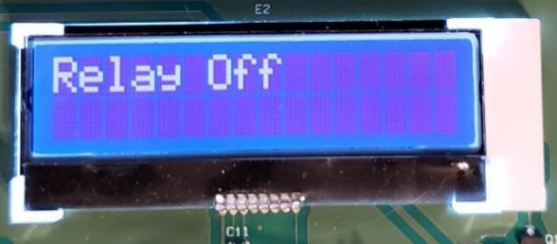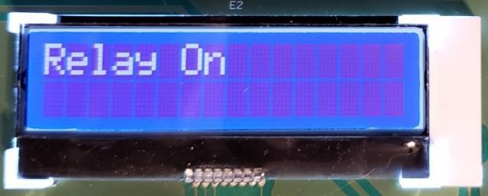

1. Nhấn **Ctrl + C** để thoát khỏi chương trình RelayTest và ngắt kết nối tất cả các dây nhảy.

## Kiểm tra SPI bằng cách Đọc dữ liệu cảm biến và hiển thị trên màn hình LCD

|  |
| --- |
| **GHI** |

Đối với phần này, JP15 Jumper phải được đặt đúng vị trí.

Trước khi bạn bắt đầu, hãy định cấu hình Keysight U3810A làm "áo choàng" trên đầu CPU BeagleBone và với cấu hình jumper được hiển thị bên dưới:

|  |  |  |  |  |  |  |  |  |
| --- | --- | --- | --- | --- | --- | --- | --- | --- |
| **Jumper** | JP1 | JP15 | JP55 | JP101 | JP201 | JP2101 | JP2201 | JP2301 |
| **Tên** | Đầu vào hiện tại | Sensor  Dòng | +5VSYS  +5VRAW | XB hiện tại | LoRa hiện tại | XB1  Dòng | XB2  Dòng | LoRa1 hiện tại |
| **Vị trí** | Tại chỗ | Tại chỗ | Gỡ bỏ | Tại chỗ | Tại chỗ | Tại chỗ | Tại chỗ | Tại chỗ |



Bộ chuyển đổi / Bộ sạc DC / DC

Sơ đồ trên có thể xuất hiện tối trong bản in. Tham khảo Phụ lục C - Tài liệu kỹ thuật Keysight U3810A để biết tệp PDF có thể tìm kiếm để giúp bạn xác định vị trí của bộ nhảy, đầu nối và các thành phần.

Trong phần này, bạn sẽ chạy thử một ứng dụng làm sẵn để thu thập dữ liệu trả về từ cảm biến nhiệt độ tương tự TMP36 và hiển thị kết quả trên màn hình LCD. Cảm biến nhiệt độ tương tự TMP36 là một devi nhiệt độ mạch tích hợp chính xáchoạt động ở 2,7 đến 5,5 V và tạo ra điện áp đầu ra tuyến tính tỷ lệ thuận với nhiệt độ. Nó đo nhiệt độ từ -50 ° C đến 150 ° C và tạo ra điện áp đầu ra từ 0,0 đến 2,0 Volts. Mỗi thay đổi 10mV trong điện áp đầu ra thể hiện sự thay đổi nhiệt độ là 1 ° C. TMP36 dựa trên .5V trong đó 0'C = 500mV

V

TMP36

=

.5V + Nhiệt độ x .01V / C

Sơ đồ của kết nối được hiển thị

bên dưới, với cảm biến được kết nối với CH7 (A7):

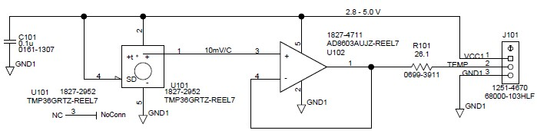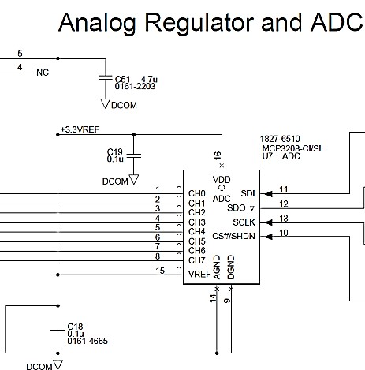

1. Kết nối các chân CẢM BIẾN NHIỆT ĐỘ TƯƠNG TỰ TMP36 với chân U3810A J10 bằng dây nhảy theo bảng và hình ảnh bên dưới.

|  |  |
| --- | --- |
| **Từ** | **Đến** |
| J10 (+5SYS) | CẢM BIẾN NHIỆT ĐỘ ANALOG J1101 (VCC) |
| J10 (A7) | CẢM BIẾN NHIỆT ĐỘ ANALOG J1101 (TEMP) |
| J10 (GND) | CẢM BIẾN NHIỆT ĐỘ TƯƠNG TỰ J1101 (GND) |

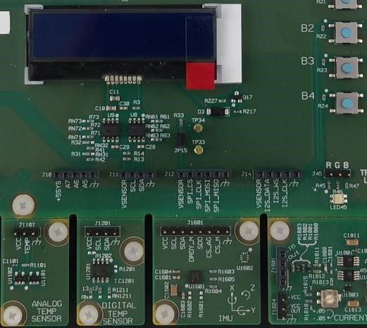

Sơ đồ trên có thể xuất hiện tối trong bản in. Tham khảo Phụ lục C - Tài liệu kỹ thuật Keysight U3810A để biết tệp PDF có thể tìm kiếm để giúp bạn xác định vị trí của bộ nhảy, đầu nối và các thành phần.

1. Chạy chương trình đã biên dịch tmp36 để đọc giá trị ADC.

**./TMP36**

**GHI**

Nếu tệp không tồn tại, hãy nhập lệnh bên dưới để biên dịch lại mã.

**Gcc**

**M1**

**_**

**L1_TMP36.c**

**-**

**l mraa**

**-**

**o TMP36**

Bạn sẽ có thể thấy giá trị trả về từ cảm biến trong chương trình đầu cuối PuTTY. Lưu ý rằng giá trị trả về được hiển thị dưới dạng tín hiệu kỹ thuật số từ thang điểm 0 đến 4095, đại diện cho 0 đến 3,3 V. Ví dụ: khi TMP36 trả về tín hiệu với 0,733 V, nó sẽ xuất hiện dưới dạng 911 trong thiết bị đầu cuối PuTTY.

debian@beaglebone: ~ / LabCode / M1-L1 $ ./tmp36 Giá trị ADC tại Kênh 7: 911 debian@beaglebone: ~ / LabCode / M1-L1 $

1. U3810A cũng có khả năng hiển thị thông báo trên màn hình LCD trên bo mạch. Để hiển thịcảm biến nhiệt độ trên màn hình LCD, hãy biên dịch ATempDisplay.c bên trong CPU BeagleBone.

Nhập lệnh bên dưới.

**gcc M1_L1_ATempDisplay.c -l mraa -o ATempDisplay**

1. Nhập lệnh bên dưới để chạy chương trình đã biên dịch. Nhiệt độ được phát hiện bởise nsor sẽ xuất hiện trên màn hình LCD.

**./ATempDisplay**

1. Chạm vào cảm biến bằng đầu ngón tay của bạn để tăng chỉ số nhiệt độ. Việc đọc nhiệt độ sẽ tăng lên do nhiệt độ cơ thể của bạn.

**6**

Báo chí

**Ctrl**

**+**

**C**

để dừng đo.

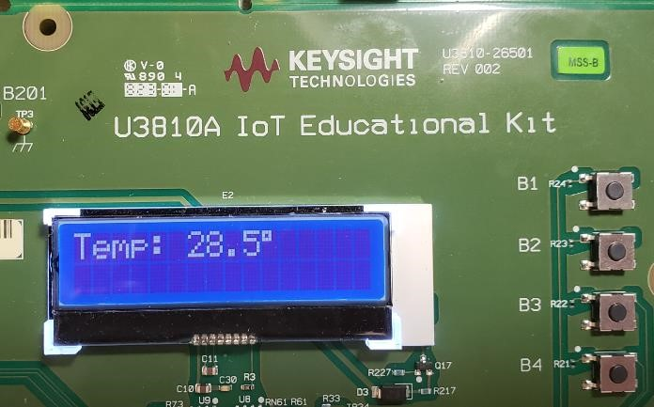

## Kiểm tra bus I2C bằng Cảm biến nhiệt độ LM75

Cácthiết bị bus I 2 C được đặt tại / dev / i2c *. Trên BeagleBone được sử dụng với U3810A I2C Bus 1 được kết nối với đầu nối Arduino J8 và đầu nối J11. I 2 C Bus 2 được gắnvào màn hình LCD và U3810A EEPROMs.

Trong phần này, bạn sẽ kết nối thiết bị I2C với U3810A. Đầu tiên, kết nối sẽ được xác minh với các chức năng dòng lệnh Linux. Sau đó, chạy một chương trình sẽ so sánh cảm biến tương tự với cảm biếnkỹ thuật số.

1. Giữ dây CẢM BIẾN NHIỆT ĐỘ TƯƠNG TỰ được kết nối và kết nối CẢM BIẾN NHIỆT ĐỘ KỸ THUẬT SỐ với J11 theo bảng dưới đây.

|  |  |
| --- | --- |
| **Từ** | **Đến** |
| J11 (VSENSOR) | CẢM BIẾN NHIỆT ĐỘ KỸ THUẬT SỐ J1201 (VCC) |
| J11 (SCL) | CẢM BIẾN NHIỆT ĐỘ KỸ THUẬT SỐ J1201 (SCL) |
| J11 (SDA) | CẢM BIẾN NHIỆT ĐỘ KỸ THUẬT SỐ J1201 (SDA) |
| J11 (GND) | CẢM BIẾN NHIỆT ĐỘ KỸ THUẬT SỐ J1201 (GND) |

Xem kết nối dây jumper trong trang tiếp theo.

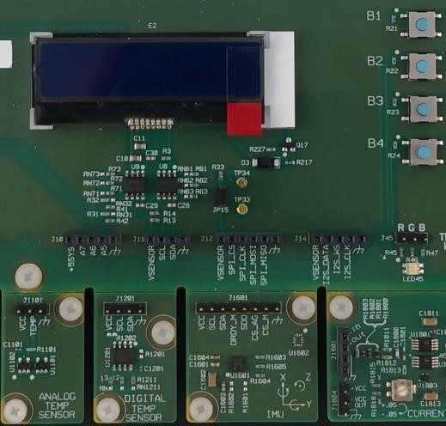

Sơ đồ trên có thể xuất hiện tối trong bản in. Tham khảo Phụ lục C - Tài liệu kỹ thuật Keysight U3810A để biết tệp PDF có thể tìm kiếm để giúp bạn xác định vị trí của bộ nhảy, đầu nối và các thành phần.

Để biết thêm về các ký hiệu mặt đất, hãy tham khảo Appendix G - Biểu tượng nối đất điện.

1. Chạy lệnh sau để xác minh xem cảm biến có được kết nối chính xác hay không. **i2cdetect -r -y 1**

|  |  |  |
| --- | --- | --- |
| **GHI** | −  − | Lệnh **i2cdetect** là một phần của Công cụ I 2C, được sử dụng để phát hiện các loại thiết bị có mặt.  Lệnh **i2cdump** sẽ kết xuất 256 byte dữ liệu từ thiết bị I 2 C được chỉ định. |
|  |
|  | − | **i2cget** nhận được một byte của thiết bị I 2C cho không gian đăng ký của nó. |
|  | − | **i2cset** có thể đặt một byte của thiết bị I 2C. |
|  | Để kiểm tra để hiển thị dữ liệu trong cảm biến nhiệt độ, hãy chạy lệnh **i2cdump -y 1 0x48** .     |  |  | | --- | --- | | **Lệnh** | **Mô tả:__________** | | [i2cdetect](https://www.mankier.com/8/i2cdetect) | Phát hiện chip I2C | | [i2cdump](https://www.mankier.com/8/i2cdump) | Kiểm tra thanh ghi I2C | | [i2cget](https://www.mankier.com/8/i2cget) | Đọc từ thanh ghi chip I2 C |   [i2cset](https://www.mankier.com/8/i2cset) Set I2C thanh ghi | |

Kết quả sẽ chỉ hiển thị 0x48 đó là Cảm biến nhiệt độ như hình dưới đây.

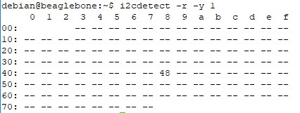

1. Chạy chương trình đã biên dịch để hiển thị cả CẢM BIẾN NHIỆT ĐỘ TƯƠNG TỰ và **CẢM BIẾN NHIỆT ĐỘ KỸ THUẬT SỐ** đọc trên màn hình LCD.

**./ADTempDisplay**

**GHI**

Nếu ADTempDisplay

chưa có, hãy sử dụng lệnh bên dưới để biên dịch

e.

**GCC M1_L1_ADTempDisplay.C**

**-**

**l mraa**

**-**

**o ADTempDisplay**

Chương trình sẽ hiển thị cả TMP36 và LM75 trên màn hình LCD như hình dưới đây.

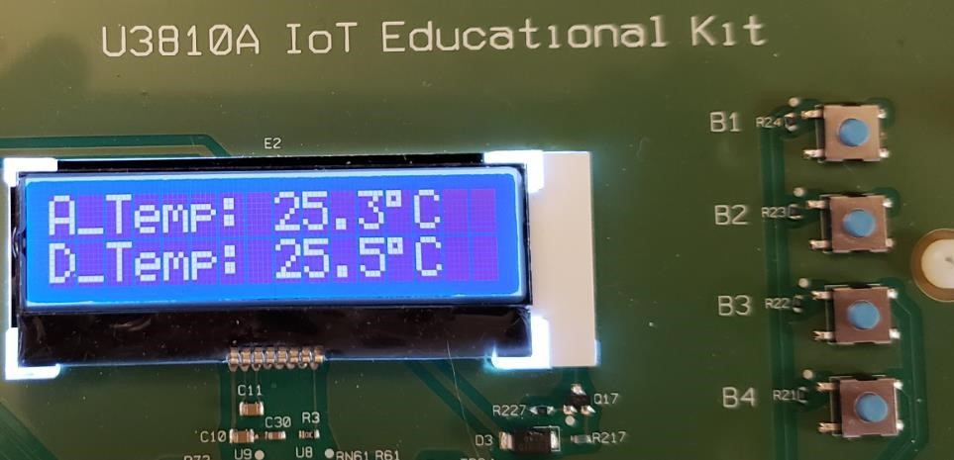

1. Nhấn **Ctrl + C** để thoát khỏi chương trình và ngắt kết nối tất cả các kết nối dây nhảy.

## Kiểm tra busI 2C bằng Cảm biến áp suất MPL3115A2

Trong phần này, bạn sẽ kết nối thiết bị I2C với U3810A. Đầu tiên, kết nối sẽ được xác minh với các chức năng dòng lệnh Linux . Sau đó, chạy một chương trình hiển thị áp suất khí quyển cho màn hình LCD.

**1**  Kết nối Cảm biến áp suất kỹ thuật số với các chân J11 theo bảng dưới đây.

|  |  |
| --- | --- |
| **Từ** | **Đến** |
| J11 (VSENSOR) | CẢM BIẾN ÁP SUẤT KỸ THUẬT SỐ J1701 (VCC) |
| J11 (SCL) | CẢM BIẾN ÁP SUẤT KỸ THUẬT SỐ J1701 (SCL) |
| J11 (SDA) | CẢM BIẾN ÁP SUẤT KỸ THUẬT SỐ J1701 (SDA) |

CẢM BIẾN ÁP SUẤT KỸ THUẬT SỐ J11 (GND) J1701 (GND)

|  |  |
| --- | --- |
|  |  |
|  |

Sơ đồ trên có thể xuất hiện tối trong bản in. Tham khảo Phụ lục C - Tài liệu kỹ thuật Keysight U3810A để biết tệp PDF có thể tìm kiếm để giúp bạn xác định vị trí của bộ nhảy, đầu nối và các thành phần.

Chạy lệnh sau để kiểm tra kết nối. Kết quả sẽ chỉ hiển thị Device 0x60 trong danh sách.

**i2cdetect -r -y 1**

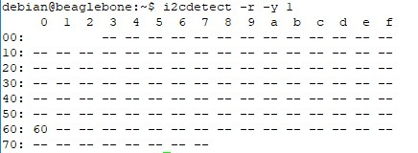

1. Chạy mã Phong vũ biểu bằng lệnh bên dưới.

**./Áp suấtHiển thị**

**GHI**

Nếu tệp không tồn tại, hãy nhập lệnh bên dưới để biên dịch lại th

mã điện tử .

**GCC M1_L1_PressureDisplay.C**

**-**

**l mraa**

**-**

**o Áp suấtHiển thị**

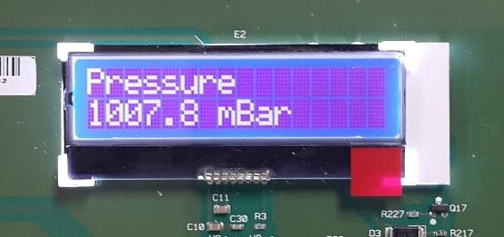

1. Nhấn Ctrl + C để thoát khỏi chương trình và ngắt kết nối tất cả các dây jumper khỏi ÁP SUẤT KỸ THUẬT SỐ

SENSOR.

## Kiểm tra busI 2C bằng Gia tốc kế IMU LMS9DS1TR.

Trong phần này, bạn sẽ kết nối thiết bị I2C với U3810A. Đầu tiên, kết nối sẽ được xác minh với các chức năng dòng lệnh Linux. Một chương trình sẽ được chạy để hiển thị gia tốc 3 trục trên màn hình LCD.

**1**  Kết nối IMU với các chân J11 theo bảng dưới đây. Lưu ý rằng chốt nối đất không liền kề với ba chân còn lại.

|  |  |
| --- | --- |
| **Từ** | **Đến** |
| J11 (VSENSOR) | IMU J1601 (VCC) |
| J11 (SCL) | IMU J1601 (SCL) |
| J11 (SDA) | IMU J1601 (SDA) |
| J11 (GND) | IMU J1601 (GND) |

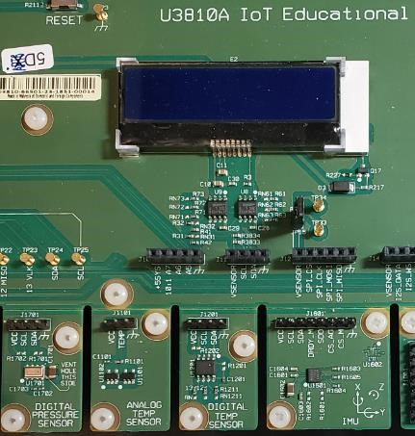

Sơ đồ trên có thể xuất hiện tối trong bản in. Tham khảo Phụ lục C - Tài liệu kỹ thuật Keysight U3810A để biết tệp PDF có thể tìm kiếm để giúp bạn xác định vị trí của bộ nhảy, đầu nối và các thành phần.

Chạy lệnh sau để kiểm tra kết nối. Kết quả sẽ chỉ hiển thị Device 0x6b trong danh sách.

**i2cdetect -r -y 1**

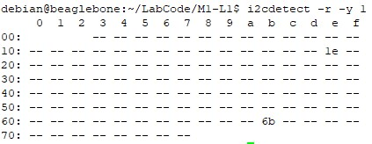

**3**  Chạy mã Gia tốc kế bằng lệnh này.

**./AccelDisplay**

**GHI**

Nếu tệp không tồn tại, hãy nhập lệnh bên dưới để biên dịch lại mã.

**GCC M1_L1_AccelDisplay.C**

**-**

**LMRAA**

**-**

**o Tăng tốcHiển thị**

**4**

Nghiêng bảng và chú ý ch

Ange 1,0

bằng 1 g hoặc 9.8m / s

2

do trọng lực của trái đất.

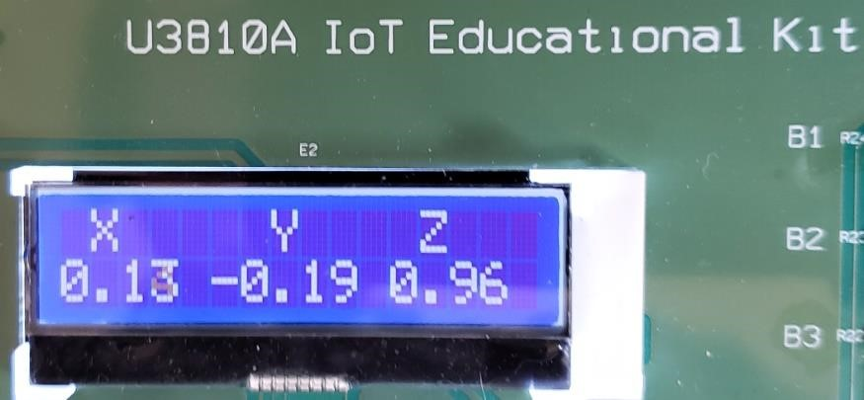

**5**  Nhấn Ctrl + C để thoát khỏi chương trình và ngắt kết nối tất cả các dây nhảy.

## Kiểm tra các chức năng PWM với đèn LED RGB.

Trong phần này, bạn sẽ chuyển đến đèn LED RGB với ba đầu ra PWM khác nhau. Các đầu ra PWM sẽ quay vòng để hiển thị các màu sắc và cường độ khác nhau có thể được tạo ra bởi đèn LED RGB.

**1**  Kết nối RGB TRI-COLOR LED J45 theo bảng dưới đây.

|  |  |
| --- | --- |
| **Từ** | **Đến** |
| ĐÈN LED BA MÀU RGB J45 (R) | BeagleBone P8 chân 13 |
| ĐÈN LED BA MÀU RGB J45 (G) | J9 (*5) |
| ĐÈN LED BA MÀU RGB J45 (B) | J9 (*6) |

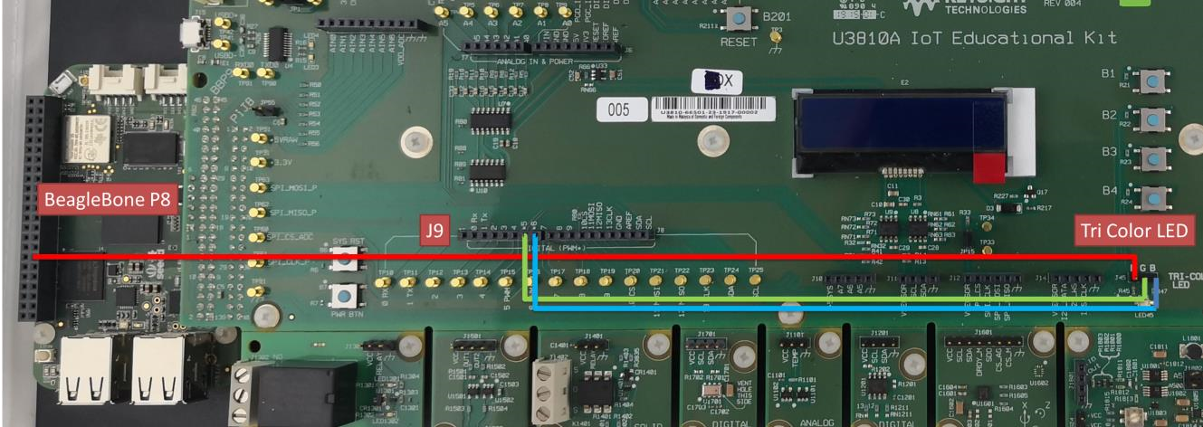

Sơ đồ trên có thể xuất hiện tối trong bản in. Tham khảo Phụ lục C - Tài liệu kỹ thuật Keysight U3810A để biết tệp PDF có thể tìm kiếm để giúp bạn xác định vị trí của bộ nhảy, đầu nối và các thành phần.

Kết nối dây từ chân BeagleBone P8 13 với chữ R của ĐÈN LED TRI-COLOR.

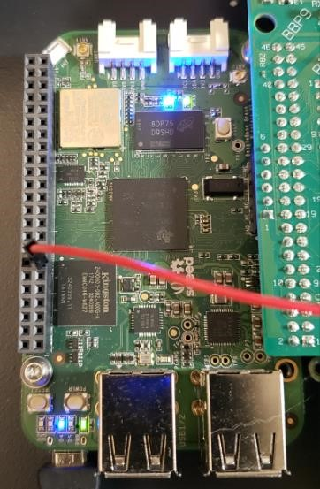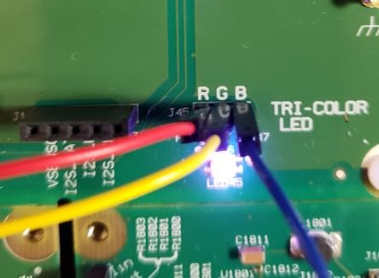

BeagleBone Trang 8 chân 13

Sơ đồ trên có thể xuất hiện tối trong bản in. Tham khảo Phụ lục C - Tài liệu kỹ thuật Keysight U3810A để biết tệp PDF có thể tìm kiếm để giúp bạn xác định vị trí của bộ nhảy, đầu nối và các thành phần.

Đối với vị trí của BeagleBone P8 pin13, tham khảor Phụ lục D - BeagleBone Pinouts.

1. Tiếp theo, kết nối dây từ chân * 5 của J9 với G của ĐÈN LED TRI-COLOR.
2. Kết nối dây từ chân * 6 của J9 với B của ĐÈN LED BA MÀU.

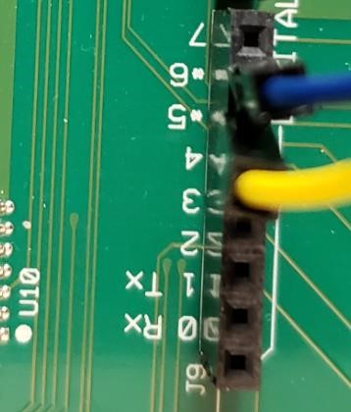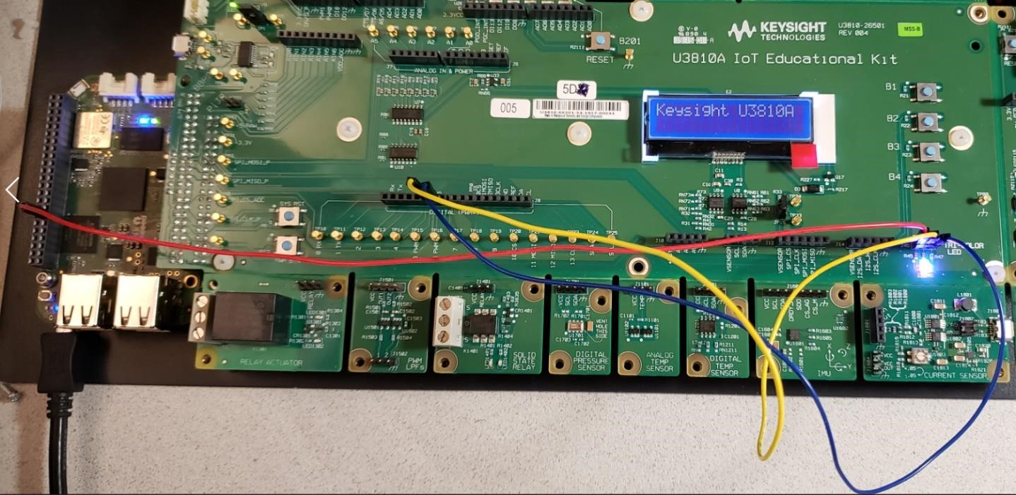

Sơ đồ trên có thể xuất hiện tối trong bản in. Tham khảo Phụ lục C - Tài liệu kỹ thuật Keysight U3810A để biết tệp PDF có thể tìm kiếm để giúp bạn xác định vị trí của bộ nhảy, đầu nối và các thành phần.

1. Chạy chương trình và quan sát các màu khác nhautrên ĐÈN LED TRI-COLOR. Lưu ý chương trình này có một thói quen thoát đặc biệt để đặt lại các chân PWM trở lại chế độ mặc định. **./RGB_LED_PWM**

**GHI**

Nếu tệp không tồn tại, hãy nhập lệnh bên dưới để

biên dịch mã.

**GCC M1_L1_RGB_LED_PWM.C**

**-**

**l mraa**

**-**

**o RGB_LED_PWM**

1. Nhấn Ctrl + C để thoát khỏi chương trình và ngắt kết nối tất cả các dây nhảy.

## Kiểm tra mô-đun XBee thông quaBeagleB một cổng nối tiếp

1. Nhập minicom -D / dev / ttyS1 **-b 9600** để mở thiết bị đầu cuối minicom thành / dev / ttyS1.
2. Để kiểm tra sự hiện diện của mô-đun, hãy nhập +++ để đưa mô-đun vào chế độ lệnh. Điều này cũng sẽ in lại "OK"
3. Nhấn <**CTRL-A**> và sau đó x để thoát khỏi om minic.

|  |
| --- |
| debian@beaglebone:~$ minicom -D /dev/ttyS1 -b 9600    Chào mừng bạn đến với minicom 2.7    TÙY CHỌN: I18n  Biên soạn vào Tháng Tư 22, 2017, 09:14:19.  Cổng /dev/ttyS1, 20:30:08    Nhấn CTRL-A Z để được trợ giúp về các phím đặc biệt  +++ OK |

## Kiểm tra mô-đun LoRa thông qua Cổng nối tiếp BeagleBone

1. Mở thiết bị đầu cuối tới /dev/ttyS2 bằng cách sử dụng 57600 baud bằng cách nhập. **minicom -D / dev / ttyS2 -b 57600**
2. Khi terminal đang mở, nhập Control-a và ký tự e sau đó. Thao tác này sẽ bật tiếng vang.
3. Mô-đun LoRa yêucầu cả Carriage Return và Line Feed ở cuối bất kỳ lệnh nào. Để xóa bộ đệm, nhấn **Enter** và sau đó nhấn Control-j. Bạn có thể thấy "invalid_param"
4. Để xác minh loại phiên bản radio **sys get ver <enter><CTRL-j>**

|  |
| --- |
| debian@beaglebone:~$ minicom -D / dev / ttyS2 -b 57600    Chào mừng bạn đến với minicom 2.7    TÙY CHỌN: I18n  Biên soạn vào Tháng Tư 22, 2017, 09:14:19.  Cổng /dev/ttyS2, 19:59:29    Nhấn CTRL-A Z để được trợ giúp về các phím đặc biệt  invalid_param sys nhận được ver  RN2903 1.0.3 Tháng tám 8, 2017 15:11:09 |

1. Nhấn <CTRL-a> và sau đó x để thoát khỏi minicom.

# Bảo trì

## Các biện pháp phòng ngừa phóng tĩnh điện (ESD)

Hầu như tất cả các thành phần điện có thể bị hỏng do phóng tĩnh điện (ESD) trong quá trình xử lý. Hư hỏng thành phần có thể xảy ra ở điện áp phóng tĩnh điện thấp tới 50 V.

Các hướng dẫn sau đây sẽ giúp ngăn ngừa thiệt hại ESD trong quá trình sử dụng và hoạt động dịch vụ:

|  |  |
| --- | --- |
| − | Chỉ tháo rời sản phẩm trong khu vực làm việc không tĩnh. |
| − | Sử dụng khu vực làm việc dẫn điện để giảm điện tích tĩnh. |
| − | Sử dụng dây đeo cổ tay dẫn điện để giảm tích tụ điện tích tĩnh. |
| − | Giảm thiểu việc xử lý. |
| − | Giữ các bộ phận thay thế trong bao bì không tĩnh điện ban đầu. |
| − | Loại bỏ tất cả nhựa, bọt, vinyl, giấy và các vật liệu tạo tĩnh khác khỏi khu vực làm việc ngay lập tức. |

## Hấp

Để tránh bị điện giật, hãy ngắt kết nối sản phẩm khỏi nguồn điện AC và ngắt kết nối tất cả các dây dẫn thử nghiệm trước khi vệ sinh. Làm sạch phần ngoàicủa sản phẩm bằng vải mềm, không xơ, hơi ẩm bằng nước.

Không sử dụng chất tẩy rửa hoặc dung môi.

Đừng cố gắng làm sạch bên trong.

Nếu cần, hãy liên hệ với văn phòng Bán hàng và Dịch vụ của Keysight Technologies để sắp xếp vệ sinh đúng cách nhằm đảm bảo duy trì các tính năng và hiệu suất an toàn.

# Sơ đồ và đặc điểm của cảm biến và bộ truyền động

## Thiết bị truyền động rơle

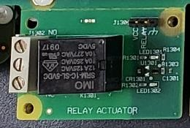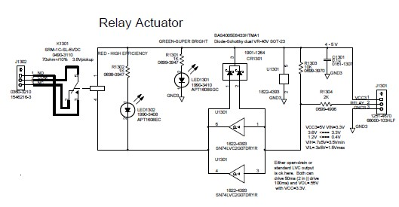

|  |  |  |  |  |  |
| --- | --- | --- | --- | --- | --- |
| **Thông số** | **Minimum** | **Tối đa** | **Tiêu biểu** | **Đơn vị** | **Điều kiện** |
| **VCC** | 4.0 | 5.5 | 5.0 | Volt |  |
| **Iin** | 2.0 | 4.0 | 3.0 | mẹ | Rơle tắt |
| **Iin** | 55.0 | 90 | 71.0 | mẹ | Rơle trên |
| **Vinh** | 2.1 | VCC+0,7 |  | Volt | Đầu vào để tắt rơle |
| **Vinl** | -0.7 | 1.8 |  | Volt | Đầu vào để bật rơle |
| **Thời gian hoạt động** |  | 15 |  | Ms |  |
| **Thời gian phát hành** |  | 5 |  | Ms |  |
| **Rinitial** |  | 50 |  | mΩ |  |
| **Tuổi thọ** |  |  | 107 | Ops | < 1A tiếp xúc hiện tại |

## PWM LPF

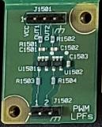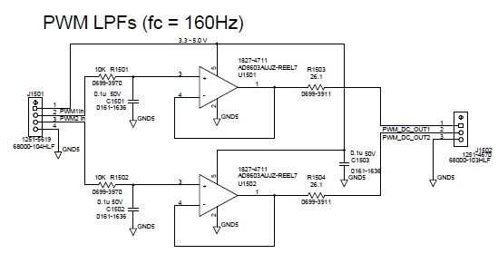

|  |  |  |  |  |  |
| --- | --- | --- | --- | --- | --- |
| **Thông số** | **Tối thiểu** | **Tối đa** | **Tiêu biểu** | **Đơn vị** | **Điều kiện** |
| **VCC** | 3.3 | 5.5 | 5.0 | Volt |  |
| **Iin** |  | 100 | 80 | μA | Không tải |
| **Bộ lọc** |  |  | 160 | Hz | 3dB, RC 1 cực |

## Rơle trạng thái rắn

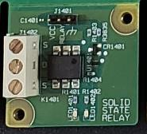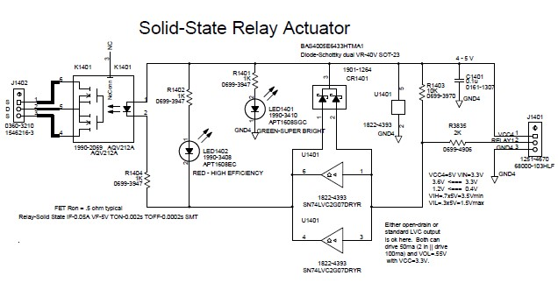

|  |  |  |  |  |  |
| --- | --- | --- | --- | --- | --- |
| **Thông số** | **Tối thiểu** | **Tối đa** | **Tiêu biểu** | **Đơn vị** | **Điều kiện** |
| **VCC** | 4.0 | 5.5 | 5.0 | Volt |  |
| **Iin** | 2.0 | 4.0 | 3.0 | mẹ | Rơle tắt |
| **Iin** | 5.0 | 8.0 | 6.0 | mẹ | Rơle trên |
| **Vinh** | 2.1 | VCC+0,7 |  | Volt | Đầu vào để tắt rơle |
| **Vinl** | -0.7 | 1.8 |  | Volt | Đầu vào để bật rơle |
| **Thời gian hoạt động** |  | 2 | .65 | Ms |  |
| **Thời gian phát hành** |  | .2 | .08 | Ms |  |
| **Rinitial** |  | 2.5 | .83 | Ω | Mỗi FET (2 FET có thể song song) |
| **Tuổi thọ** |  |  | N/a | Ops | Không có sự xuống cấp đáng kể với cuộc sống |

## Cảm biến áp suất kỹ thuật số

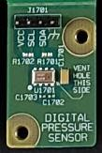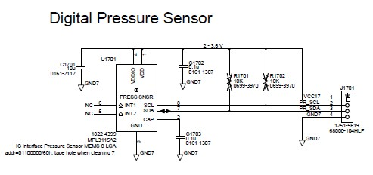

|  |  |  |  |  |  |
| --- | --- | --- | --- | --- | --- |
| **Thông số** | **Tối thiểu** | **Tối đa** | **Tiêu biểu** | **Đơn vị** | **Điều kiện** |
| **VCC** | 2.0 | 3.6 | 3.3 | Volt |  |
| **Iin** |  | 265 | 40 | μA | Rơle tắt |
| **Vinh** |  |  | .75 | Volt |  |
| **Vinl** |  |  | .3 | Volt |  |
| **Phạm vi hiệu chuẩn** | 50 | 110 |  | kPa |  |
| **Tiếng ồn** |  | 19 |  | Pa rms | 1x oversample |
| **Độ chính xác tuyệt đối** | -.4 | .4 | +/-.4 | kPa |  |
| **Độ chính xác tương đối** |  |  | +/-.05 | kPa | Độ chính xác tương đối trong quá trình thay đổi áp suất từ 70 đến 110 kPa ở bất kỳ nhiệt độ không đổi nào trong khoảng −10 °C đến 50 °C |
| **Nghị quyết** | .25 (.0625) |  | 1.5(.3) | Pa (m) / LSB |  |
| **Tốc độ dữ liệu đầu ra** |  |  | 100 | Hz | Chế độ one-shot |

## Cảm biến nhiệt độ tương tự

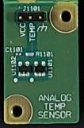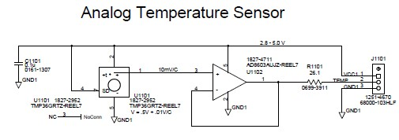

|  |  |  |  |  |  |  |
| --- | --- | --- | --- | --- | --- | --- |
| **Thông số** | **Tối thiểu** |  | **Tối đa** | **Tiêu biểu** | **Đơn vị** | **Điều kiện** |
| **VCC** | 2.7 |  | 5.5 | 3.3 | Volt |  |
| **Iin** |  |  | 100 | 80 | μA |  |
| **Phạm vi V Temp** | 0.0 |  | 1.5 | 0.75 | V | Điện áp đầu ra -40C, 100C, 25C |
| **Chính xác** |  |  | +/-2 | +/-1 | C | 25C |
| **Nhiệt độ V** |  |  |  | .5 + .01 / C | V | Vout = .5V + .01V / C |

## Cảm biến nhiệt độ kỹ thuật số

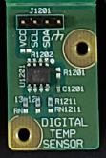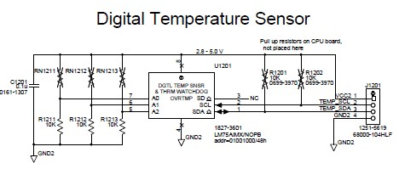

|  |  |  |  |  |  |
| --- | --- | --- | --- | --- | --- |
| Thông số | Tối thiểu | Tối đa | Tiêu biểu | Đơn vị | Điều kiện |
| VCC | 2.8 | 5.5 | 3.3 | Volt |  |
| Iin |  | .5 | .28 | mẹ | I2C không hoạt động |
| Ra |  |  | .5 | C/LSB | Bổ sung 9-bit 2s |
| Chính xác | -2 | 2 | .5 | C | Kiểu từ 0 đến 50C, Tối đa -25 đến 100C |
| Nhiệt độ V |  |  | .5 + .01 / C | V | Vout = .5V + .01V / C |

## Đơn vị đo lường quán tính

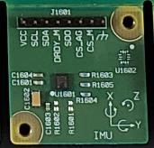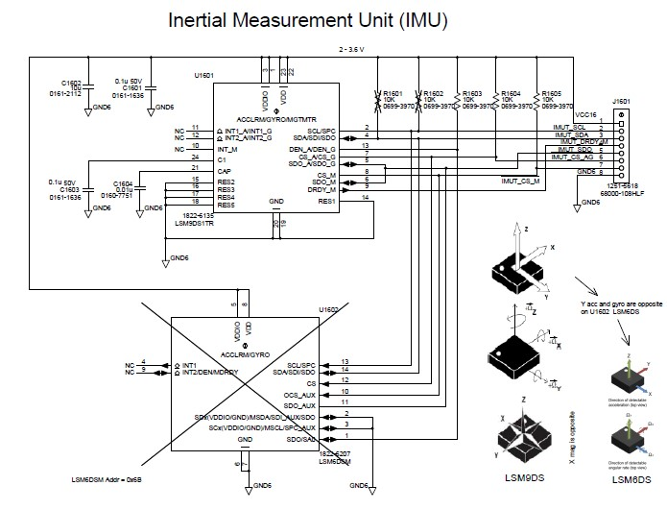

|  |  |  |  |  |  |
| --- | --- | --- | --- | --- | --- |
| **Thông số** | **Tối thiểu** | **Tối đa** | **Tiêu biểu** | **Đơn vị** | **Điều kiện** |
| **VCC** | 2 | 3.6 | 3.3 | Volt |  |
| **Iin** |  |  | .6/4 | mẹ | ACCEL + MAG / con quay hồi chuyển |
| **Tốc độ dữ liệu đầu ra** |  |  | 100 | Hz | Chế độ one-shot |

IMU Đặc điểm từ biểu dữ liệu LSM9DS1:

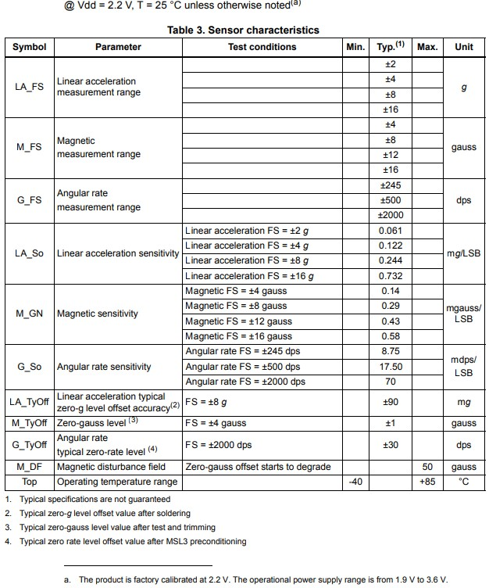

## Cảm biến hiện tại

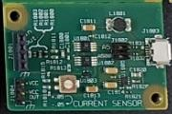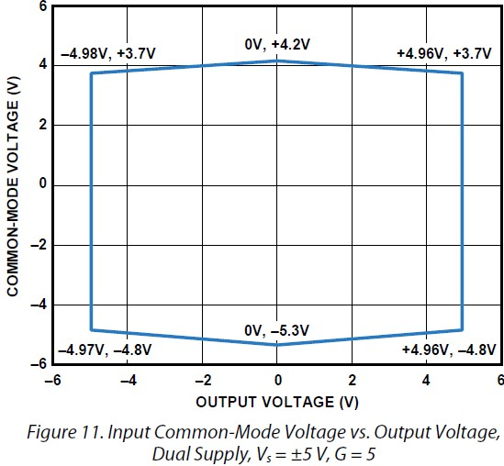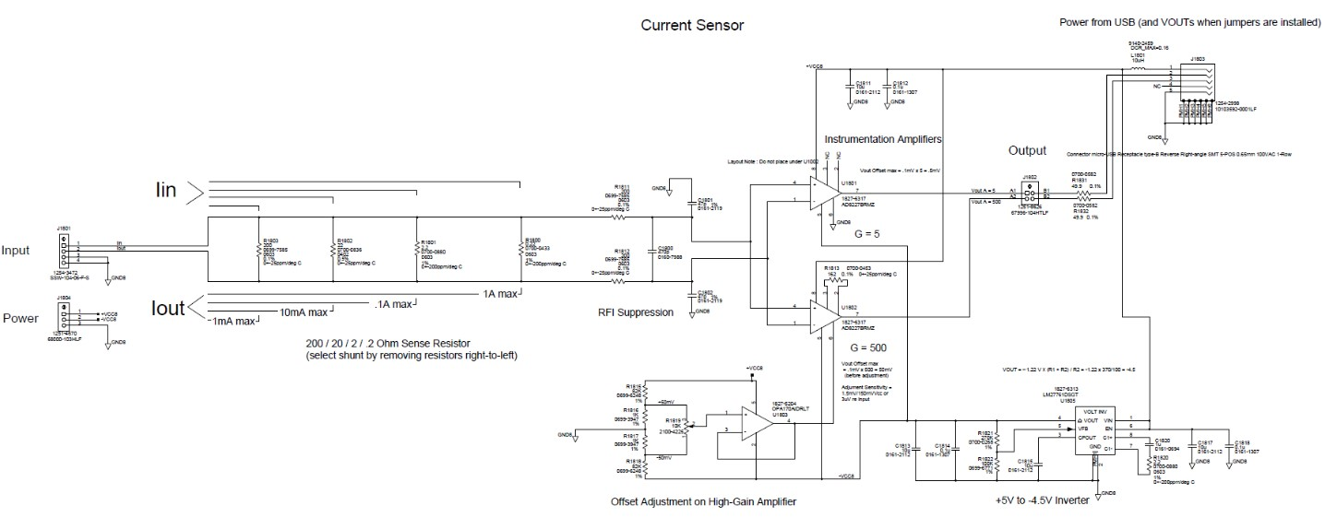

|  |  |  |  |  |  |
| --- | --- | --- | --- | --- | --- |
| **Thông số tối thiểu** | | **Tối đa** | **Tiêu biểu** | **Đơn vị** | **Điều kiện** |
| **VCC** | 4.75 | 5.25 | 5 | Volt |  |
| **ICC** |  |  | 4 | mẹ | Được cung cấp bởi 5VDC từ USB |
| **Rin (shunt)** |  |  | .2 | Ω | Tất cả 4 điện trở shunt tại chỗ |
| **Độ nhạy G = 5**  **Độ nhạy G = 500** |  |  | 1 100 | V/A | Tất cả 4 điện trở shunt tại chỗ |
| **Độ nhạy G = 5**  **Độ nhạy G = 500** |  |  | .333  33.3 | V/A | Rin song song với .1Ω (Req = 66,7mΩ) và cả 4 điện trở shunt tại chỗ |
| **Dải điện áp đầu vào** | -4.5 | 3.95 | -4,8 đến 4,2 | V | Đối với | Vout| < .5V (xem biểu đồ trên) |
| **Vos G = 5**  **Vos G = 500** | -100 | 100  100 |  | μV | G = 5 (đầu vào lại, không điều chỉnh)  G = 500 (đầu vào lại, có thể điều chỉnh) |
| **TCVos** |  | 1 | .2 | μV/C | Vout = .5V + .01V / C |
| **BW G = 5**  **BW G = 500** |  |  | 250  10 | Khz | -3dB |
| **VINnoise G = 5**  **VINnoise G = 500** |  |  | 33 2.5 | μVrms |  |

## Bộ chuyển đổi và sạc DC / DC

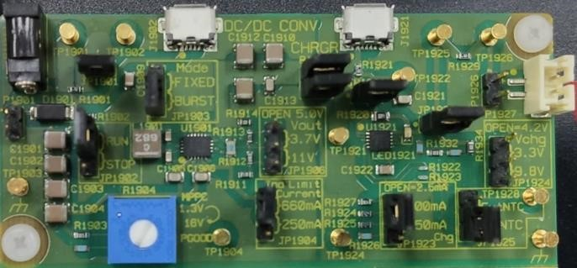

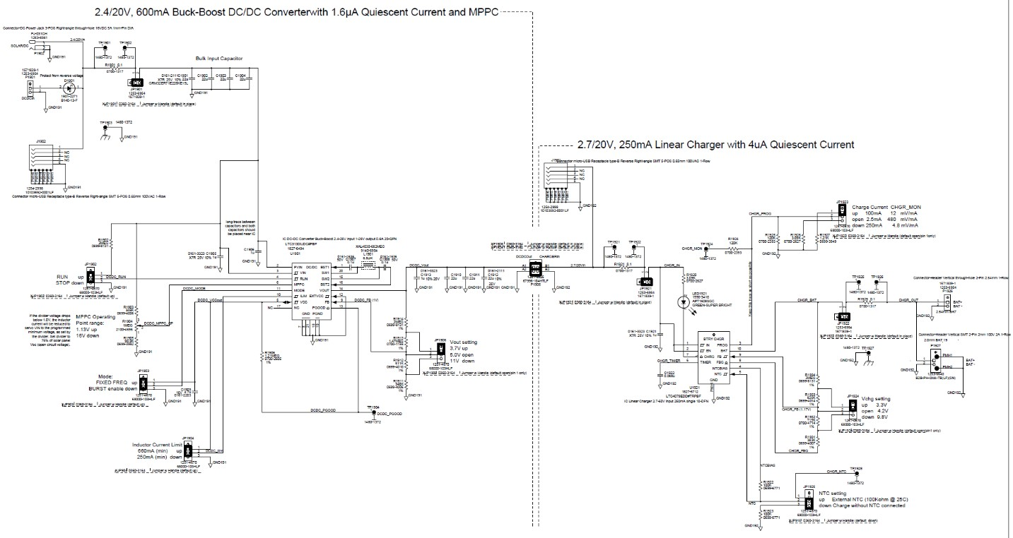

|  |  |  |  |  |  |
| --- | --- | --- | --- | --- | --- |
| **Thông số** | **Tối thiểu** | **Tối đa** | **Tiêu biểu** | **Đơn vị** | **Điều kiện** |
| **Đầu vào DCDC** | 2.4 | 25 |  | Volt | Chế độ chụp liên tục cố định hoặc hiệu quả cao |
| **Đầu ra DCDC** |  |  | 3.7/5/11 | Volt | Lựa chọn |
| **Hoạt động MPPC**  **Phạm vi điểm** | 2.4 | 16 |  | Volt | Đặt với chiết áp R1904 |
| **Đầu vào bộ sạc** | 2.7 | 25 |  | Volt | Chế độ one-shot |
| **Đầu ra bộ sạc** |  |  | 3.3/4.2/9.8 | Volt | Lựa chọn  Để sạc 2xNiMH / 1xLiPo / 1x NiMH |
| **Đầu ra bộ sạc** |  |  | 2.5/100/250 | mẹ | Lựa chọn  Dòng điện phải là < C (mA-giờ.) /10 |

Cài đặt DC / DC Converter / Charger Jumper:

|  |  |  |  |  |  |  |  |  |
| --- | --- | --- | --- | --- | --- | --- | --- | --- |
| **Jumper** | JP1901 | JP1902 | JP1903 | JP1904 | JP1906 | JP1923 | JP1924 | JP1925 |
| **Tên** |  | CHẠY/DỪNG | Chế độ | Cuộn cảm  Dòng  Giới hạn | Vout | Điện tích  Dòng | Vchg | NTC |
| **Vị trí** | Tại chỗ | CHẠY | CỐ ĐỊNH | 660mA | Gỡ bỏ  (5.0V) | Đã loại bỏ (2,5mA) | Gỡ bỏ  (4.2V) | NoNTC |

DC / DC Lồi lõm

rter / Bộ sạc Jumper

Vẽ:

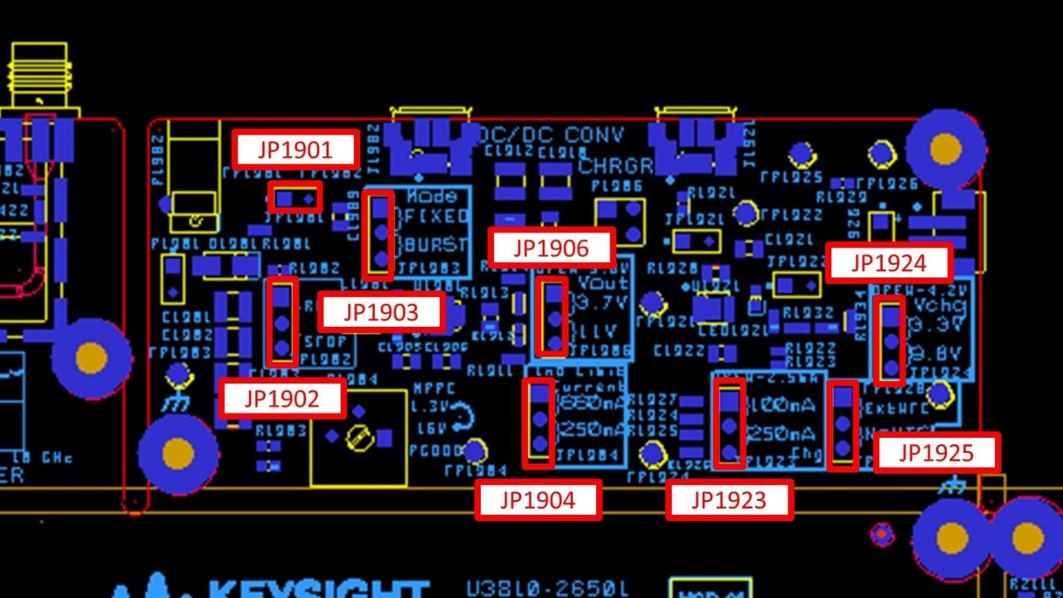

##### BỘ SẠC CHUYỂN ĐỔI DC / DC

Phụ kiện chuyển đổi DC / DC Buck-Boost (trái) jumper kết nối Phụ kiện sạc P1906 (phải)

**Jumper JP1901 JP1902 JP1903 JP1904 JP1906**  P1906 JP1921 JP1922 JP1923 JP1924 JP1925

|  |  |  |  |  |  |  |  |  |  |  |
| --- | --- | --- | --- | --- | --- | --- | --- | --- | --- | --- |
| **Tên** | DC / DC  Nhập  Dòng | DC / DC  Chạy  Dừng | Chế độ DC / DC | Cuộn cảm  Giới hạn hiện tại | DC / DC  Vout | DC / DC đến  Bộ nạp điện | Sạc đầu vào bộ sạc  Hiện tại | Bộ nạp điện  Dòng điện đầu ra | Điện tích  Điện áp | NTC  Khung cảnh |
| **Vị trí** | tại chỗ | Lên  CHẠY | Xuống  NỔ | Lên  660mA | Open5.0V Down11V | tại chỗ | Lên  tại chỗ  100mA | tại chỗ | Mở 4.2V  Giảm 9.8V | Xuống w / oNTC |

## Mô-đun XBEE / Multi Radio

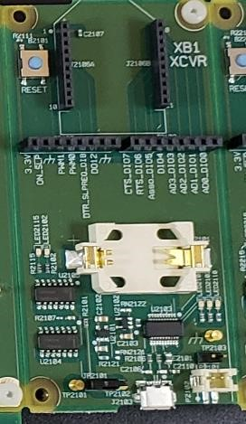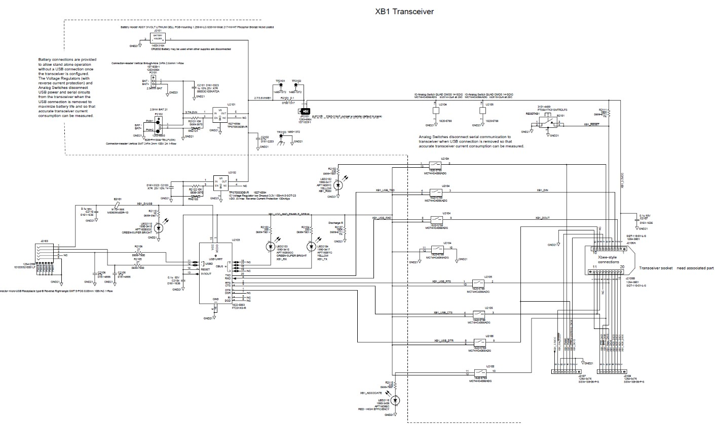

|  |  |  |  |  |  |
| --- | --- | --- | --- | --- | --- |
| **Thông số tối thiểu** | | **Tối đa** | **Tiêu biểu** | **Đơn vị** | **Điều kiện** |
| **VCC** | 2.1 | 3.6 | 3 | Volt | Tế bào tiền xu CR2032 |
| **Đầu vào BAT** | 2.7 | 25 |  | Volt | 3.3V cung cấp chức năng "OR" với nguồn USB |
| **Truyền ICC**  **ICC Nhận** |  |  | 40  15 | mẹ | +3,3 V, +8 dBm 135 mA @ +3,3 V, +19 dBm |
| **Truyền thông kỹ thuật số** |  |  | USB/U3810  CPU |  | Tự động chọn nếu kết nối USB, CPU khác |
| **Đầu nối RF** |  |  | RP-SMA  (nữ) |  | SMA phân cực ngược (nữ) |
| **Tần suất hoạt động** |  |  | CHỦ NGHĨA 2.4 -  2.4835 | Ghz | Chỉ cáp, không truyền OTA |

## Mô-đun radio LoRa

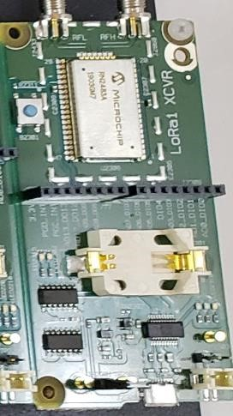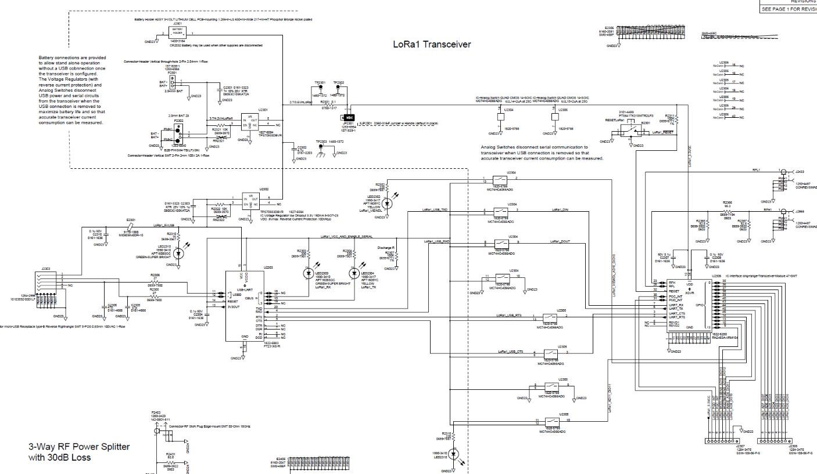

|  |  |  |  |  |  |
| --- | --- | --- | --- | --- | --- |
| **Thông số tối thiểu** | | **Tối đa** | **Tiêu biểu** | **Đơn vị** | **Điều kiện** |
| **VCC** | 2.1 | 3.6 | 3 | Volt | Tế bào tiền xu CR2032 |
| **Đầu vào BAT** | 2.7 | 25 |  | Volt | 3.3V cung cấp chức năng "OR" với nguồn USB |
| **Truyền ICC**  **ICC nhàn rỗi** |  |  | 38.9  2.8 | mẹ | +3,3 V, +8 dBm 135 mA @ +3,3 V, +19 dBm |
| **Truyền thông kỹ thuật số** |  |  | USB/U3810 CPU |  | Tự động chọn nếu kết nối USB, CPU khác |
| **Đầu nối RF** |  |  | RP-SMA (nữ) |  | SMA phân cực ngược (nữ) |
| **Tần suất hoạt động** | 433.050  863.000 | 434.790  870.000 |  | Mhz | Có thể lựa chọn, chỉ cáp, không truyền OTA, suy hao 12dB ở băng tần 863 |

## Bộ chia nguồn

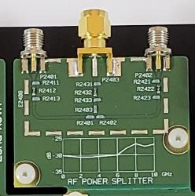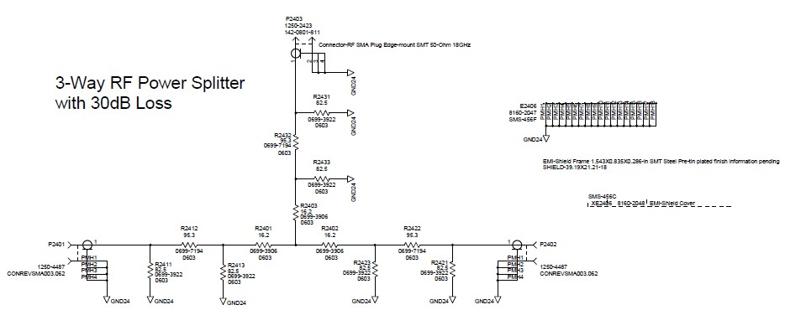

|  |  |  |  |  |  |
| --- | --- | --- | --- | --- | --- |
| **Thông số** | **Tối thiểu** | **Tối đa** | **Tiêu biểu** | **Đơn vị** | **Điều kiện** |
| **Trở kháng** |  |  | 50 | Ω |  |
| **Sức mạnh** |  | .1 |  | W |  |
| **Suy giảm** | 27 | 31 | 30 | Db | Bất kỳ cổng nào đến bất kỳ cổng nào khác |
| **Đầu nối RF** |  |  | RP-  SMA (nữ) SMA (nam) |  | Cổng 1 và 3  Cổng 2 |
| **Tần suất hoạt động** | DC | 10 |  | Ghz | Chỉ cáp, không truyền OTA |

# Cập nhật mã phòng thí nghiệm

Bạn có thể cập nhật lên phiên bản mới hơn của Lab Code bằng cách cập nhật toàn bộ hình ảnh BeagleBone như được hiển thị trong Phụ lục A hoặc bạn chỉ có thể cập nhật các thư mục LabCode như được hiển thị ở đây:

Tệp .tar.gz LabCode trong thư mục chính của Keysight BeagleBone chứanhiều chương trình, tệp và tệp cấu hình cho U3810A Labware. Tệp này có thể được sử dụng để làm mới tất cả các tệp trong thư mục LabCode. Cũng sử dụng tính năng cập nhật, bản sửa đổi mới của mã phòng thí nghiệm và cấu hình BeagleBone. Tệp LabCode.tar.gz có tệp chữ ký, checksum.sig, được liên kết với tệp này để đảm bảo tính xác thực của mã.

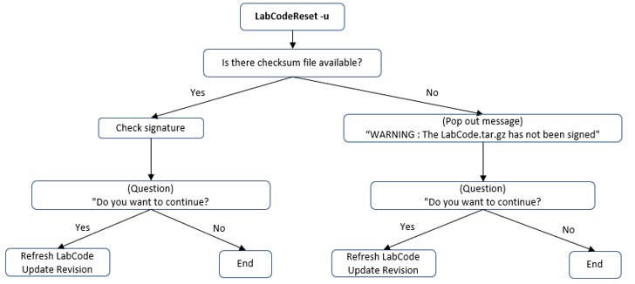

1. Tải xuống tệp Keysight Lab Code và Signature: LabCode.tar.gz và LabCodeSignature.tar.gz.

Hình ảnh này là một thành phần của coursewa re đã mua. Bạn có thể tải xuống hình ảnh cùng với chương trình học bằng quy trình này:

* 1. Sử dụng Chứng chỉ quyền lợi Keysight hiện có
  2. Đăng nhập vào Keysight Software Manager tại: [https://ksm.software.keysight.](https://ksm.software.keysight.com/) [.com/](https://ksm.software.keysight.com/)
  3. Làm theo hướng dẫn để tải xuống các tệp Mã phòng thí nghiệm mới nhất cùng với chương trình học.

1. Sử dụng WinSCP Sao chép LabCode.tar.gz và LabCodeSignature.tar.gz vào thư mục Trang chủ Debian.

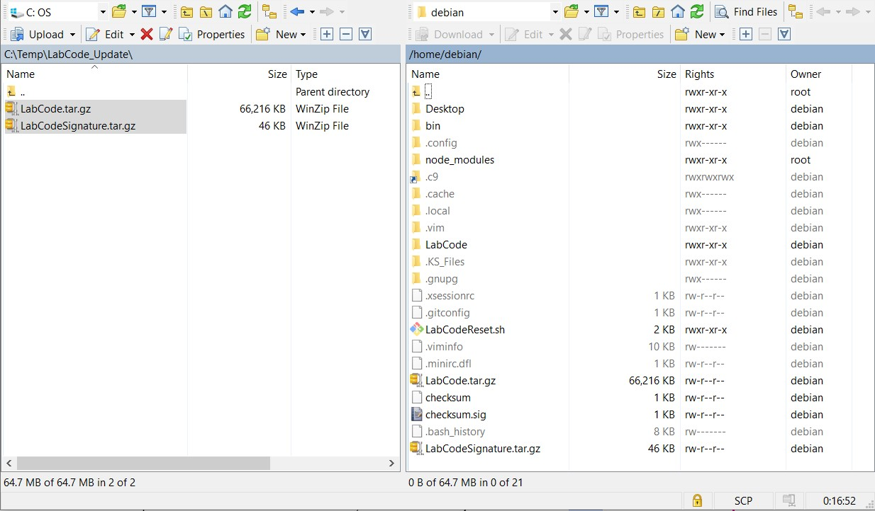

**Kéo tập tin**

**s**

**ngang**

1. Đăng nhập vào BeagleBone qua PuTTY bằng RNDIS hoặc kết nối nối tiếp.
2. Để trích xuất các tệp chữ ký từ LabCodeSignatute.tar.gz, hãy sử dụng lệnh tar -xzf LabCodeSignature.tar.gz.
3. Để cập nhật Mã phòng thí nghiệm lên phiên bản mới nhất, hãy sử dụng dấu phẩy và ./LabCodeReset.sh -u Thao tác này sẽ làm mới mã và đặt các biến môi trường để phản ánh mã sửa đổi mới.
4. Để đảm bảo mã là xác thực, hãy kiểm tra chữ ký. Thao tác này sẽ sử dụng public.key, checksum.sig và LabCode.tar.gz để xác minhtính thực thể.
5. Đối với quá trình cập nhật, tập lệnh sẽ yêu cầu mật khẩu sudo. Điều này là để cập nhật các tham số hệ thống.
6. Sau khi cập nhật hoàn tất, khởi động lại được đề xuất. Điều này sẽ tải trong tất cả các tham số hệ thống mới nhất vào các phiên đang chạy.

|  |
| --- |
| debian@beaglebone:~$ ./LabCodeReset.sh -u  LabCode.tar.gz đã được ký. Kiểm tra chữ ký  gpg: giả sửdữ liệu sig ned trong 'tổng kiểm tra' gpg: Chữ ký được thực hiện Thứ Hai 27 Jul 2020 01:24:21 PM UTC  gpg: sử dụng khóa RSA 011F5B903A1BFE765E4EDC4F7C92DD7F05C4BDAE gpg: Chữ ký tốt từ "Copyright Keysight Technologies 2020" [cuối cùng]  Kiểm tra hàm băm SHA256 ...  Mã phòng thí nghiệm.tar.gz: OK  Bạn có muốn tiến hành làm mới mã không? (y/n)  ...    Cập nhật mật khẩu Keysight Revisions [sudo] cho debian: Khởi động lại được đề xuất |

# Troubleshooting

## Không bật nguồn (Không hiển thị)

1. Kiểm tra cáp USB.
2. Đo điện áp.
3. Hãy thử cổng khác.

## Màn hình sáng lên nhưng không có thông báo

1. Xác minh Phần mềm Keysight đã được cài đặt.
2. i2cdetect -r -y 2 sẽ hiển thị như sau. Màn hình sẽ hiển thị dưới dạng thiết bị 3e.

**debian@beaglebone:~$ i2cdetect -r -y 2**

**0 1 2 3 4 5 6 7 8 9 a b c d e f**

**00: -- -- -- -- -- -- -- -- -- -- -- -- --**

**10: -- -- -- -- -- -- -- -- -- -- -- -- -- -- -- --**

**20: -- -- -- -- -- -- -- -- -- -- -- -- -- -- -- --**

**30: -- -- -- -- -- -- -- -- -- -- -- -- -- -- 3e --**

**40: -- -- -- -- -- -- -- -- -- -- -- -- -- -- -- --**

**50: 50 -- -- -- ƯU UU UU UU -- -- -- -- -- -- -- -- 60: -- -- -- -- -- -- -- -- -- -- -- -- -- -- -- --**

**70: -- -- -- -- -- -- -- --**

1. Tải lại các tập lệnh khởi động.

## Sự cố cài đặt trình điều khiển nối tiếp USB

Cảnh báo dưới đây chỉ ra rằng trình điều khiển không được Windows tự động cài đặt. Nhấp chuột phải vào thiết bị và chọn Cập nhật trình điều khiển.

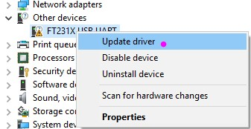

Bạn cũng có thể tải xuống trình điều khiển từ trang web FTDI ([https://www.ftdichip.com/Drivers/D2XX.htm)](https://www.ftdichip.com/Drivers/D2XX.htm) và chạy tệp thiết lập "CDM21228_Setup.exe". Bảng dưới đây liệt kê các trình điều khiển D2XX hiện đang được hỗ trợ.

|  |  |  |  |  |  |  |
| --- | --- | --- | --- | --- | --- | --- |
|  |  | **Kiến trúc bộ xử lý** |  |  |  |  |
| **Hệ điều hành** | **Ngày phát hành** | **x86 x64**  **Cánh tay**  **(32-bit) (64-bit)** | **MIPS** | **SH4** | **Ý kiến** |  |

Được chứng nhận WHQL. Bao gồm VCP và D2XX.

2017-08-Có sẵn dưới dạng [thiết lập cũ](https://www.ftdichip.com/Drivers/CDM/CDM21228_Setup.zip) Windows có [thể đọc](https://www.ftdichip.com/Drivers/CDM/CDM21228_Setup.zip) được * 2.12.28  [2.12.28](https://www.ftdichip.com/Drivers/CDM/CDM%20v2.12.28%20WHQL%20Certified.zip) - - -

30 Đọc [ghi chú phát hành a](https://www.ftdichip.com/Drivers/CDM/CDM%202%2012%2028%20Release%20Info.rtf)n[d Cài đặt](https://www.ftdichip.com/Support/Documents/InstallGuides.htm)

[Hướng dẫn.](https://www.ftdichip.com/Support/Documents/InstallGuides.htm)

|  |  |  |  |  |  |
| --- | --- | --- | --- | --- | --- |
| Linux | 2018-06-  [1.4.8](https://www.ftdichip.com/Drivers/D2XX/Linux/libftd2xx-i386-1.4.8.gz)  22 | [1.4.8](https://www.ftdichip.com/Drivers/D2XX/Linux/libftd2xx-x86_64-1.4.8.gz) | [1.4.8 ARMv5](https://www.ftdichip.com/Drivers/D2XX/Linux/libftd2xx-arm-v5-sf-1.4.8.gz)  [phao](https://www.ftdichip.com/Drivers/D2XX/Linux/libftd2xx-arm-v5-sf-1.4.8.gz) [mềm](https://www.ftdichip.com/Drivers/D2XX/Linux/libftd2xx-arm-v5-sf-1.4.8.gz)  [1.4.8 ARMv5](https://www.ftdichip.com/Drivers/D2XX/Linux/libftd2xx-arm-uclibc-1.4.8.gz)  [uClibc nổi](https://www.ftdichip.com/Drivers/D2XX/Linux/libftd2xx-arm-uclibc-1.4.8.gz) [mềm](https://www.ftdichip.com/Drivers/D2XX/Linux/libftd2xx-arm-uclibc-1.4.8.gz)  [1.4.8 ARMv6](https://www.ftdichip.com/Drivers/D2XX/Linux/libftd2xx-arm-v6-hf-1.4.8.gz) nổi  [cứng](https://www.ftdichip.com/Drivers/D2XX/Linux/libftd2xx-arm-v6-hf-1.4.8.gz) [(s](https://www.ftdichip.com/Drivers/D2XX/Linux/libftd2xx-arm-v6-hf-1.4.8.gz)uits Raspberry Pi)  [1.4.8 ARMv7 nổi](https://www.ftdichip.com/Drivers/D2XX/Linux/libftd2xx-arm-v7-hf-1.4.8.gz) [cứng](https://www.ftdichip.com/Drivers/D2XX/Linux/libftd2xx-arm-v7-hf-1.4.8.gz)  [1.4.8 ARMv8 nổi](https://www.ftdichip.com/Drivers/D2XX/Linux/libftd2xx-arm-v8-1.4.8.gz) [cứng](https://www.ftdichip.com/Drivers/D2XX/Linux/libftd2xx-arm-v8-1.4.8.gz) | [1.4.8](https://www.ftdichip.com/Drivers/D2XX/Linux/libftd2xx-mips-eglibc-sf-1.4.8.gz)  [MIPS32](https://www.ftdichip.com/Drivers/D2XX/Linux/libftd2xx-mips-eglibc-sf-1.4.8.gz)  [phao](https://www.ftdichip.com/Drivers/D2XX/Linux/libftd2xx-mips-eglibc-sf-1.4.8.gz) [mềm](https://www.ftdichip.com/Drivers/D2XX/Linux/libftd2xx-mips-eglibc-sf-1.4.8.gz)  [1.4.8](https://www.ftdichip.com/Drivers/D2XX/Linux/libftd2xx-mips-eglibc-hf-1.4.8.gz)  [MIPS32](https://www.ftdichip.com/Drivers/D2XX/Linux/libftd2xx-mips-eglibc-hf-1.4.8.gz)  [nổi](https://www.ftdichip.com/Drivers/D2XX/Linux/libftd2xx-mips-eglibc-hf-1.4.8.gz)  [cứng](https://www.ftdichip.com/Drivers/D2XX/Linux/libftd2xx-mips-eglibc-hf-1.4.8.gz)  [1.4.8 MIPS openwrtuclibc](https://www.ftdichip.com/Drivers/D2XX/Linux/libftd2xx-mips-openwrt-uclibc-1.4.8.gz) | Nếu không chắc chắn nên sử dụng phiên bản ARM nào, hãy so sánh đầu ra của readelf và các lệnh tệp trên nhị phân hệ thống với nội dung của    Phát hành / xây dựng / libftd2xx.txt trong mỗi gói.  [ReadMe](https://www.ftdichip.com/Drivers/D2XX/Linux/ReadMe-linux.txt)  [Hướng dẫn cài đặt video](https://youtu.be/jynlynjOOek) |
| Mac OS X  10.4 Tiger trở lên | 2017-03-  - 03 | [1.4.4](https://www.ftdichip.com/Drivers/D2XX/MacOSX/D2XX1.4.4.dmg) | - | - - | Nếu sử dụng thiết bị có nhà cung cấp FTDI tiêu chuẩn và số nhận dạng sản phẩm, hãy cài đặt [D2xxHelper t](https://www.ftdichip.com/Drivers/D2XX/MacOSX/D2xxHelper_v2.0.0.pkg)o ngăn chặn OS X 10.11 (El Capitan) tuyên bố  thiết bị làm cổng nối tiếp (khóa D2XX  chương trình).  [ReadMe](https://www.ftdichip.com/Drivers/D2XX/MacOSX/ReadMe.rtf)  [Hướng dẫn cài đặt video](https://youtu.be/Ir2PVz1870E) |

## Sự cố USB RNDIS

Làm theo các bước dưới đây để khắc phục sự cố thông báo lỗi này.



1. Đi tới Trình quản lý Thiết bị. Nếu bạn thấy Thiết bị Tương thích NDIS Từ xa trong Bộ điều hợp Mạng, Windows đã tự động phát hiện Thiết bị RNDIS và cài đặt bộ điều hợp của nó. Máy tính của bạn đãđược cập nhật và sẵn sàng để sử dụng. Bạn có thể bỏ qua hoặc tắt CDC ECM (nhấp chuột phải và chọn tắt).

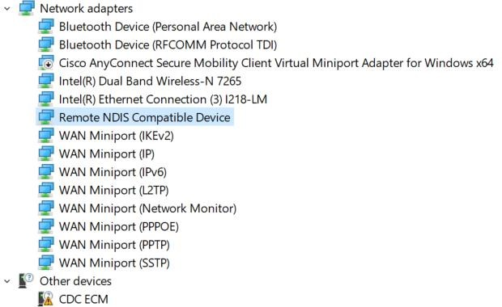

Thay vào đó, nếu bạn thấy RNDIS được liệt kê trong danh mục Thiết bị khác với Nhà sản xuất tài sản: Không xác định, bạn sẽ cần tải phiên bản Microsoft của Trình điều khiển thiết bị RNDIS. Bạn cũng có thể cần tải lại trình điều khiển nếu bạn thay đổi cổng USB.

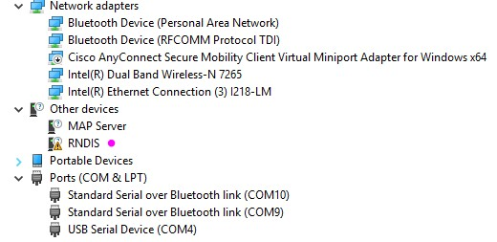

1. Nhấp chuột phải vàothiết bị RN DIS và chọn **Update Driver Software**.

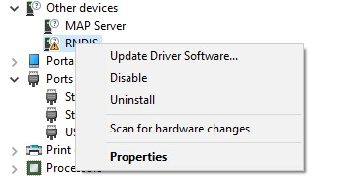

1. Chọn tùy chọn **Browse my computer for driver software**:

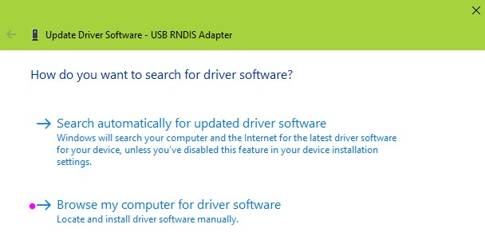

1. Chọn loại thiết bị **Bộ điều hợp mạng**.

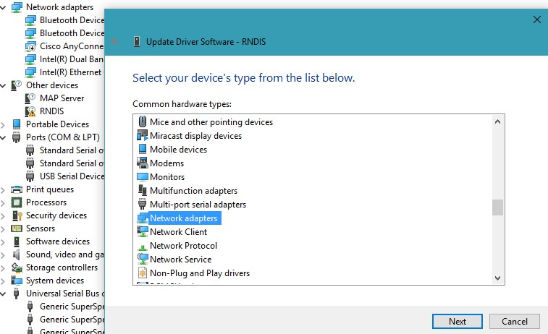

1. Bấm **Microsoft > USB RNDIS Adapter** như hình dưới đây.

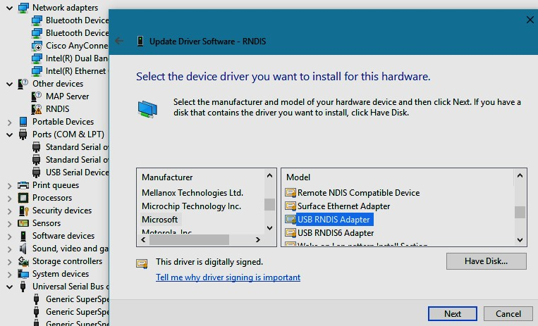

1. Một cảnh báo có thể xuất hiện và nhấp vào **Có** để bỏ qua. Sau khi cài đặt thành công trình điều khiển, bạn sẽ thấy trình điều khiển mới trong cây Trình quản lý thiết bị.

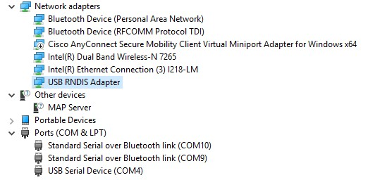

## Đánh giá quy trình khởi động điển hình

1. Kết nối Micro USB với J15 của hệ thống U310A.
2. Mở PuTTY terminal đến cổng nối tiếp được tìm thấy bằng trình quản lý thiết bị.
3. Kết nối bằng 115200 Baud.
4. Trước nút **Đặt lại** và quan sát quá trình khởi động trên thiết bị đầu cuối PuTTY. Đầu ra sẽ trông giống như thế này:

|  |  |
| --- | --- |
| Bảng điều khiển điển hình và màn hình PuTTY và khởi động lại while quan sát bàn điều khiển.  **:**  **U-Boot SPL 2018.03-00002-gac9cce7c6a (Tháng Tư 05, 2018 - 13:07:46 -0500) Cố gắng khởi động từ MMC2**  **Đang tải môi trường từ EXT4 ... Thẻ không đáp ứng với điện áp chọn!**  **\*\* Thiết bị xấu mmc 0 \*\***  **Không thành công (-5)**   |  | | --- | | Lưu ý Thẻ SD không có mặt, sẽ gây ra thông báo lỗi này. Đây là câu trả lời chính xác. |     **U-boot 2018.03-00002-gac9cce7c6a (Apr 05 2018 - 13:07: 46 -0500), Xây dựng: jenkins-github_Bootloader-Builder-47**  **CPU: AM335X-GP rev 2.1**  **I2C: sẵn sàng**  **DRAM: 512 MiB**  **Không phù hợp với tài xế 'omap_hsmmc'**  **Không phù hợp với tài xế 'omap_hsmmc'**  **Một số tài xế không được tìm thấy**  **Đặt lại nguồn: Thiết lập lại ấm bên ngoài toàn cầu đã xảy ra.**  **Đặt lại nguồn: Đã xảy ra thiết lập lại bật nguồn.**  **RTC 32KCLK Nguồn: Bên ngoài.**  **MMC: OMAP SD / MMC: 0, OMAP SD / MMC: 1**  **Đang tải môi trường từ EXT4 ... Thẻ không đáp ứng với điện áp chọn!**  **\*\* Thiết bị xấu mmc 0 \*\***  **Không thành công (-5)**  **Ban: BeagleBone Black**  **<ethaddr> không đặt. Xác thực MAC cầu chì E-fuse đầu tiên**  **BeagleBone đen:**  **Mô hình: SeeedStudio BeagleBone Green Wireless:**  **BeagleBone: mũi eeprom: i2c_probe: 0x54:**  **BeagleBone: mũi eeprom: i2c_probe: 0x55:**  **BeagleBmột: mũi eeprom: i2c_probe: 0x56:**  **BeagleBone: tìm thấy mũi eeprom không hợp lệ: i2c_probe: 0x57:**  **Net: eth0: CHẾ ĐỘ MII**  **Không thể nhận PHY cho cpsw: addr 0**  **CPSW, usb_ether**  **Nhấn SPACE để hủy bỏ tự động khởi động trong 2 giây board_name = [A335BNLT] ... board_rev=[GW1A]...**  **Thẻ không đáp ứng với điện áp chọn!**  **Thẻ không đáp ứng với điện áp chọn!** |

|  |
| --- |
| **Thẻ không đáp ứng với điện áp chọn! GPIO: Giá trị chân 56 (GPIO 56) là 0 GPIO: Giá trị chân 55 (GPIO 55) là 0 GPIO: PIN 54 (GP IO 54) Giá trị là 0 GPIO: Giá trị chân 53 (GPIO 53) là 1**  **Thẻ không đáp ứng với điện áp chọn! Thẻ không đáp ứng với điện áp chọn! chuyển sang phân vùng #0, OK mmc1 (phần 0) là thiết bị hiện tại**  **Quét mmc 1: 1... GPIO: Giá trị chân 56 (GPIO 56) là 0 GPIO: Giá trị chân 55 (GPIO 55) là 0 GPIO: Giá trị chân 54 (GPIO 54) là 0 GPIO: Giá trị chân 53 (GPIO 53) là 1 công tắc sang phân vùng #0, OK mmc1 (phần 0) là thiết bị hiện tại GPIO: Giá trị chân 54 (GPIO 54) là 1**  **Kiểm tra: /uEnv.txt .. .**  **Kiểm tra: /boot.scr ...**  **Kiểm tra: /boot/boot.scr ... Kiểm tra: /boot/uEnv.txt ... GPIO: Giá trị chân 55 (GPIO 55) là 1 2267 byte được đọc trong 15 ms (147,5 KiB / s)**  **Môi trường được tải từ /boot/uEnv.txt**  **Kiểm tra xem uname_r có được đặt trong /boot/uEnv.txt... GPIO: Giá trị chân 56 (GPIO 56) là 1**  **Chạy uname_boot ...**  **Đang tải / BOOT / VMlinuz-4.14.49-TI-R54 ... 10453504 byte đọc trong 676 ms (14,7 MiB/s)**  **uboot_overlays: [uboot_base_dtb=am335x-bonegreen-wireless-ubootuniv.dtb]... uboot_overlays: [uboot_base_dtb = am335x-boneblack-uboot.dtb] ... uboot_overlays: Chuyển đổi quá: dtb = am335x-boneblack-uboot.dtb ... Đang tải / boot / dtbs / 4.14.49-ti-r54 / am335x-boneblack-uboot.dtb ...**  **57952 byte đọc trong 36 ms (1.5 MiB / s) uboot_overlays: [fdt_buffer = 0x60000] ...**  **uboot_overlays: tải / lib / firmware / BB-UART1-00A0.dtbo ...**  **1075 byte đọc trong 55 ms (18.6 KiB / s) uboot_overlays: tải / lib / firmware / BB-UART2-00A0.dtbo ...**  **1075 byte đọc trong 240 ms (3.9 KiB / s) uboot_overlays: tải / lib / firmware / BB-I2C1-00A0.dtbo ...**  **1152 byte đọc trong 251 ms (3.9 KiB / s) uboot_overlays: tải / lib / firmware / BB-PWM1-00A0.dtbo ...**  **1409 byte đọc trong 228 ms (5.9 KiB / s) uboot_overlays: tải / lib / firmware / BB-BONE-eMMC1-01-00A0.dtbo ...**  **1440 byte đọc trong 325 ms (3.9 KiB / s) uboot_overlays: tải / lib / firmware / BB-BBGW-WL1835-00A0.dtbo ...**  **4839 byte đọc trong 115 ms (41 KiB / s) uboot_overlays: tải / lib / firmware / BB-ADC-00A0.dtbo ...**  **711 byte đọc trong 121 ms (4,9 KiB/s)**  **uboot_overlays: tải / lib / firmware / AM335X-PRU-RPROC-4-14-TI-**  **00A0.dtbo ...**  **3513 byte đọc trong 314 ms (10,7 KiB/s)**  **uboot_overlays: thêm [enable_uboot_cape_universal=1] vào /boot/uEnv.txt để bật...** |
| **Đang tải / boot / initrd.img-4.14.49-ti-r54 ... 4034122 byte đọc trong 271 ms (14,2 MiB/s)**  **gỡ lỗi: [console = ttyO0,115200n8 bone_capemgr.uboot_capemgr_enabled = 1 root = / dev / mmcblk1p1 ro rootfstype = ext4 rootwait coherent_pool = 1M net.ifnames = 0 yên tĩnh] ... Gỡ lỗi: [Bootz 0x82000000 0x88080000: 3D8E4A 88000000] ...**  **## Blob cây thiết bị dẹt ở 88000000**  **Khởi động bằng blob fdt tại 0x88000000**  **Tải Ramdisk sang 8fc27000, kết thúc 8ffffe4a ... OK đặt trước vùng bộ nhớ fdt: addr = 88000000 kích thước = 70000 Tải cây thiết bị đến 8fbb4000, kết thúc 8fc26fff ... OK**  **Bắt đầu hạt nhân ...**  **[ 0.000814] timer_probe: không tìm thấy bộ hẹn giờ phù hợp**  **[ 0.546264] dmi: Đăng ký chương trình cơ sở không thành công.**  **[ 1.035757] wkup_m3_ipc 44e11324.wkup_m3_ipc: không thể xử lý rproc**  **[ 1.334985] omap_voltage_late_init: Hỗ trợ trình điều khiển điện áp không được thêm vào**  **Debian GNU/Linux 9 beaglebone ttyS0**  **BeagleBoard.org Ảnh Debian 2018-06-17**  **U3810A Phiên bản 2.50**  **Hỗ trợ/Câu hỏi thường gặp: http://elinux.org/Beagleboard:BeagleBoneBlack_Debian tên người dùng:mật khẩu mặc định là [debian:temppwd] Đăng nhập beaglebone:** |

## Gỡ lỗi thiết bị I2 C

**1**  i**2cdetect -r -y 1**

## Gỡ lỗi SPI và ADC

**1**  Đo lường và xác minh nguồn cung cấp VSENSOR và +5SYS.

## Gỡ lỗi GPIO

1. **Danh sách MRAA-GPIO**
2. Tìm trong / **sys / class / gpio**
3. Đề cập đến 1 giây quay vòng để thay đổi trạng thái.

## Gỡ lỗi PWM

1. /sys/class/pwm Xem có pwmchip0 và pwmchip2 không.
2. $ **echo '0' > / sys / class / pwm / pwmchip0** sẽ dẫn đến việc nhìn thấy

**/sys/class/pwm/pwm-0:0 thư mục**

1. Trong thư mục đó, lặp lại các giá trị khác nhau sẽ ảnh hưởng đến đầu ra PWM trên GP5.

## Quản lý việc sử dụng đĩa

**DF -H** sẽ cung cấp cho việc sử dụng các phân vùng được gắn khác nhau. Phân vùng '/' là phân vùng chính. Hình ảnh này có mức sử dụng cao không gian có sẵn.

debian@beaglebone:~$ df -h

Kích thước hệ thống tệp được sử dụng Sử dụng tận dụng% Gắn trên udev 215M 0 215M 0% / dev tmpfs 49M 8.5M 40M 18% / run / dev / mmcblk1p1 3.5G 2.7G 582M 83% / tmpfs 242M 0 242M 0% / dev / shm tmpfs 5.0M 0 5.0M 0% / run / lock

tmpfs 242M 0 242M 0% /sys/fs/cgroup

tmpfs 49M 0 49M 0% /chạy/người dùng/1000

1. df -h . sẽ cung cấp không gian của phân vùng trong thư mục hiện tại.

debian@beaglebone: ~ $ df -h .

Kích thước hệ thống tệp được sử dụng Avail Use% Gắn trên

/dev/mmcblk1p1 3.5G 2.7G 582M 83% /

1. **Du** -**sh \*** sẽ cung cấp cho việc sử dụng đĩa của các tệp và thư mục trong thư mục hiện tại.

debian@beaglebone:~$ du -sh *

Thùng 4.0K

Mã phòng thí nghiệm 3,5M

1. **sudo du -sh /\*** sẽ cung cấp cho việc sử dụng tất cả các thư mục gốc trong hình ảnh. (bỏ qua bất kỳ **không thể truy cập** tệp)

|  |
| --- |
| debian@beaglebone:~$ sudo du -sh /*  4.0K / bbb-uEnv.txt  9,4 triệu / thùng  26M / khởi động  0 /dev  5,2 triệu / vv  3.6M / nhà  4.0K / ID.txt  215M / lib  16K / mất + tìm thấy  4.0K /phương tiện  4.0K / mnt  4.0K / nfs-uEnv.txt  207M / lựa chọn  0 /proc  2.9M / gốc  8,5M / lần chạy  6,4 triệu / sbin  4.0K / srv 0 / sys  48K / tmp |

## Khắc phục sự cố *Bluetooth*® và Wi-Fi

Một cách để bật hoặc tắt *Bluetooth*® hoặc Wi-Fi là với **rfkill**:

|  |  |
| --- | --- |
| **Mô tả lệnh** | **Các lệnh Linux** |
| Tắt Wi-Fi | Wifi chặn RFKill |
| Bật Wi-Fi | RFKill bỏ chặn WiFi |
| Tắt *Bluetooth*® | Khối Bluetooth RFKill |
| Bật *Bluetooth*® | Rfkill bỏ chặn Bluetooth |

Theo mặc định, cả Wi-Fi và *Bluetooth*® đều được bật. Nếu bạn vô hiệu hóa (chặn), bạn phải bật lại (**bỏ chặn**) trước khi tắt nguồn hoặc khởi động lại Linux.

### *Bluetooth*® bị vô hiệu hóa

Một trình tự không đúng có thể vô hiệu hóa Bluetooth theo cách mà **bỏ chặn** sẽ không bật lại *nó*®  . Nếu *không* thể bật Bluetooth®  theo quy trình thông thường:

1. Chạy **hciconfig -a**. Điều này sẽ dẫn đến một danh sách như thế này.

|  |
| --- |
| debian@beaglebone:~$ hciconfig -a hci0: Type: Xe buýt chính: UART  Địa chỉ BD: F0:45:DA:3B:6C:E0 ACL MTU: 1021:6 SCO MTU: 180:4  ĐANG CHẠY  RX byte:746 acl:0 sco:0 Sự kiện:49 Lỗi:0  TX byte:3441 acl:0 sco:0 lệnh:49 lỗi:0  Tính năng, đặc điểm: 0xff 0xfe 0x2d 0xfe 0xdb 0xff 0x7b 0x87  Loại gói: DM1 DM3 DM5 DH1 DH3 DH5 HV1 HV2 HV3  Chính sách liên kết: RSWITCH HOLD SNIFF  Chế độ liên kết: SLAVE ACCEPT  Tên: 'beaglebone'  Lớp học: 0x480000  Dịch vụ Classes: Chụp, Điện thoại  Lớp thiết bị: Khác,  HCI Phiên bản: 4.1 (0x7) Bản sửa đổi: 0x0  Phiên bản LMP: 4.1 (0x7) Subversion: 0xac7c  Nhà sản xuất: Texas Instruments Inc. (13)  debian@beaglebone:~$ |

Nếu không có gì được trả về, có một vấn đề đã biết và phổ biến là lệnh **rfkill** chặn Bluetooth đã được chạy và nó không được **bỏ chặn**ed trước khi khởi động lại. Cách để khắc phục trạng thái này là chỉnh sửa thủ công tệp **rfkill** và bật nó. Chỉnh sửa tệp /**var/lib/systemd/rfkill/ platform-481a6000.serial:bluetooth** với quyền root — điều này sẽ yêu cầu sử dụng trình chỉnh sửa **nano** [1] vì tệp sẽ không hiển thị trên WinSCP. Tệp này có một ký tự trong đó, đảm bảo đó là "0" (Zero), A "1" (One) trong tệp này sẽ cóBluetooth và không thể được bật bằng lệnh bỏ **chặn** rfkill nếu thiết bị không hoạt động. Cần khởi động lại sau khi thay đổi tệp này.

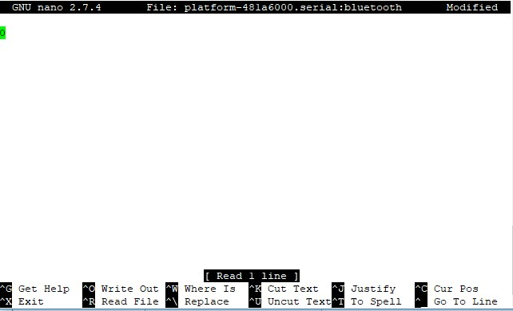

1. Nếu lệnh **hciconfig -a** hiển thị Bluetooth bị hỏng. Kiểm tra trạng thái rfkill bằng cách sử dụng **danh sách rfkill tất cả**.

|  |
| --- |
| debian@beaglebone:~$ hciconfig -a hci0: Kiểu: Primary Bus: UART  Địa chỉ BD: F0:45:DA:3B:6C:E0 ACL MTU: 1021:6 SCO MTU: 180:4 XUỐNG  RX byte:1037 acl:0 sco:0 Sự kiện:53 Lỗi:0  TX byte:3461 acl:0 sco:0 lệnh:53 lỗi:0  Tính năng, đặc điểm: 0xff 0xfe 0x2d 0xfe 0xdb 0xff 0x7b 0x87  Loại gói: DM1 DM3 DM5 DH1 DH3 DH5 HV1 HV2 HV3  Chính sách liên kết: RSWITCH HOLD SNIFF  Chế độ liên kết: SLAVE ACCEPT  debian@beaglebone:~$ rfkill liệt kê tất cả  0: hci0: Bluetooth  Bị chặn mềm: có  Bị chặn cứng: không  1: phy0: Mạng LAN không dây  Bị chặn mềm: không  Bị chặn cứng: không |

1. Để xóa trạng thái bị chặn, hãy sử dụng lệnh **bỏ chặn bluetooth rfkill**.

### Tắt Wi-Fi

Một chuỗi không đúng có thể vô hiệu hóa Wi-Fi theo cách mà nó trông bị vô hiệu hóa vĩnh viễn.

debian@beaglebone:~/temp/LabCode$ connmanctl Lỗi /net/connman/technology/wifi: Không có nhà cung cấp dịch vụ connmanctl>exit

debian@beaglebone:~$ rfkill liệt kê tất cả

0: hci0: Bluetooth

Bị chặn mềm: không

Bị chặn cứng: không

1: phy0: Mạng LAN không dây

Bị chặn mềm: có Bị chặn cứng: không

1. Nếu Wi-Fi bị chặn bởi lệnh rfkill mà không khởi động lại, rfkill bỏ chặn wifi sẽ khôi phục nó. Tuy nhiên, nếu có khởi động lại hoặc tắt nguồn, sau khi bỏ chặn, sẽ cần phải khởi động lại bổ sung.
2. Nếu không dây bị tắt trong /boot/uEnv.txt, thì nó sẽ không hiển thị dưới dạng công nghệ có sẵn trong hệ thống điều khiển connmanctl.

|  |
| --- |
| debian@beaglebone:~/TEMP$ Connmanctl  Lỗi nhận kết nối VPN: Tên net.connman.vpn không được cung cấp bởi bất kỳ connmanctl> quét wifi nào  Lỗi / net / connman / technology / wifi: Phương pháp "Quét" với chữ ký "" trên giao diện "net.connman.Technology" không tồn tại    Connmanctl>tec hnologies  /net/connman/technology/ethernet  Tên = Có dây  Loại = ethernet  Powered = Đúng  Đã kết nối = Chia sẻ kết nối sai = Connmanctl sai> |

1. Sử dụng **cat** để kiểm tra / boot / uEnv.txt và đảm bảo rằng vô hiệu hóa không dây có dấu "#" ở phía trước dòng. Đây là cấu hình bình thường cho phần disable của tập tin uEnv.txt. Nếu cần, hãy sử dụng trình chỉnh sửa **nano**[1] để thực hiện thay đổi.

|  |
| --- |
| ###Disable Tự động tải áo choàng ảo (emmc / vid eo /không dây / adc)  #disable_uboot_overlay_emmc=1 #disable_uboot_overlay_video=1 disable_uboot_overlay_audio=1 #disable_uboot_overlay_wireless=1  #disable_uboot_overlay_adc=1 ### |

**CẢNH BÁO**  Điều quan trọng là phải luôn thực hiện lệnh rfkill unblock wlan sau khi hoàn thành quy trình mà bạn đã sử dụng lệnh **rfkill block wlan**. Điều này phải luôn được thực hiện trước khi CPU BeagleBone của bạn tắt hoặc khởi động lại.

Điều này cũng đúng với **bluetooth**.

## Gỡ lỗi kết nối Zigbee

1. Để xác minh rằng hai hoặc nhiều mô-đun Zigbee đang giao tiếp với nhau bằng cùng một mạng không dây, hãy nhấp vào **Khám phá các nút radio trong cùng một nút mạng trong phần** mềm XCTU.

**GHI**

Discover radio có sẵn trong tất cả các cấu hình API. (Chế độ làm việc mạng không

Có sẵn trong

Chế độ trong suốt [0]).

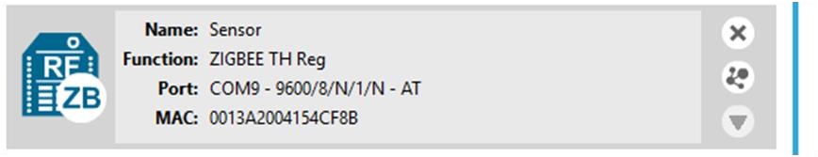

1. Một cửa sổ bật lên có tiêu đề **Khám phá các thiết bị từ xa** sẽ xuất hiện và liệt kê các mô-đun Zigbee được phát hiện trong cùng một mạng. Đảm bảo rằng mô-đun Zigbee khác được liệt kê.

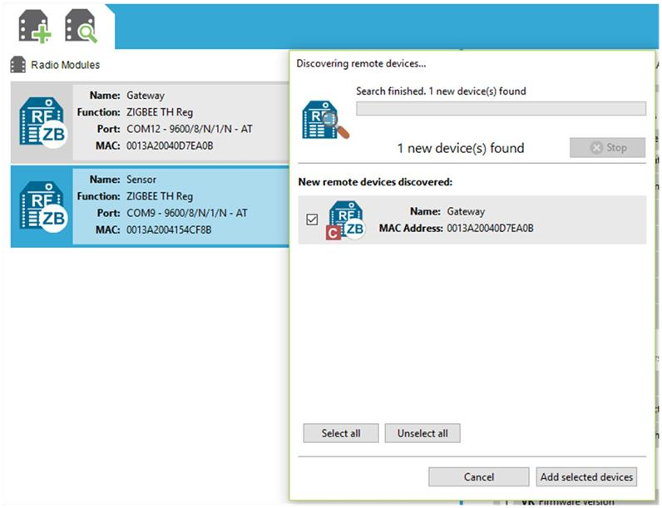

* 1. Trên mô-đun Zigbee nút cảm biến "Đã phát hiện", hãy xác minh rằng:
     1. Địa chỉ MAC của mô-đun Gateway Zigbee được tìm thấy khớp với địa chỉ MAC mô-đun Gateway Zigbee của bạn.
     2. Mô-đun Gateway Zigbee có biểu tượng điều phối viên để chỉ ra rằng đó là điều phối viên.

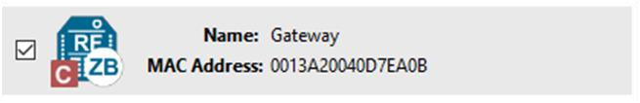

* 1. Nhấp vào nút **Hủy** sau khi xác minh.
  2. Trên mô-đun Zigbee cổng "Đã phát hiện", hãy xác minh rằng:
     1. Địa chỉ MAC của mô-đun Zigbee nút Cảm biến được tìm thấy khớp với địa chỉ MAC mô-đun Zigbee nút Cảm biến của bạn.
     2. Mô-đun Zigbee nút cảm biến có biểu tượng bộ định tuyến để chỉ ra rằng đó là bộ định tuyến.

**d**

Bấm

Các

**Hủy**

sau khi xác minh.

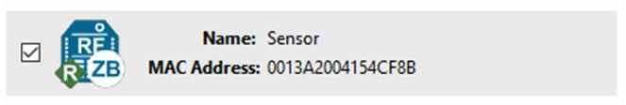

|  |  |
| --- | --- |
| **GHI** | Đôi khi các biểu tượng và không tự động làm mới. Nếu điều này xảy ra, bạn có thể thử  tải lại hồ sơ, làm mới bằng cách **Đọc**thiết bị hoặc**Viết** lại vai trò **CE**  .  Đừng lo lắng nếu những điều trên không hoạt động. Đơn giản chỉ cần tiến hành. Nếu các bước tiếp theo hoạt động, thì không có vấn đề gì.  Hiếm khi sau khi kết nối thành công trước đó được thiết lập, kết nối Zigbee có thể không kết nối lại. Nếu đúng như vậy, hãy thử tạm thời đảo ngượcVai trò thiết bị CE của hai thiết bị tại chỗ, hoàn tất kết nối và sau đó đảo ngược lại. |
|  |

1. Nhấp vào nút cảm biến Zigbee.
2. Thay đổi sang **chế độ làm việc của Bảng điều khiển** (góc trên cùng bên phải).

**5**

Bấm

**Mở**

để thiết lập giao tiếp với nút cảm biến Zigbee.

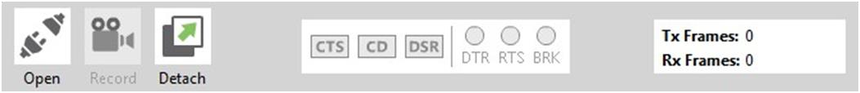

1. Nhấp vào cổng Zigbee sẽ ở Chế độ bảng điều khiển và nhấp vào Mở để thiết lập giao tiếp. Cả hai mô-đun Zigbee hiện có thể giao tiếp trực tiếp.
2. Nhập một cái gì đó vào **nhật ký Bảng điều khiển** của cổng hoặc nút cảm biến Zigbee, sau đó thực hiện lại với mô-đun khác. Bạn sẽ thấy thông báo tương tự xuất hiện trong mô-đun Zigbee khác. Điều này xác minh rằng cả hai mô-đun Zigbee đang giao tiếp với nhau.

GỢI Ý: Không có **nhật ký giao diện điều khiển**? Đảm bảo tham số AP API Enable được đặt thành Transparent Mode [0] trên cả haiEES XB.

Bảng điều khiển Zigbee nút cảm biến:

Bảng điều khiển Cổng Zigbee:

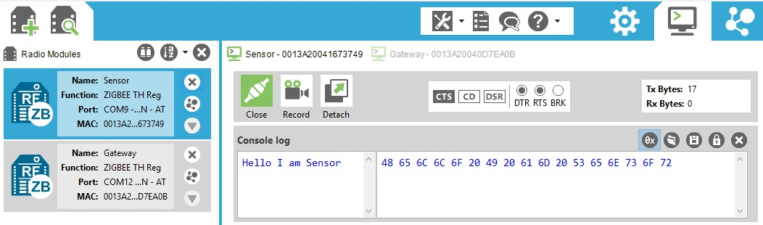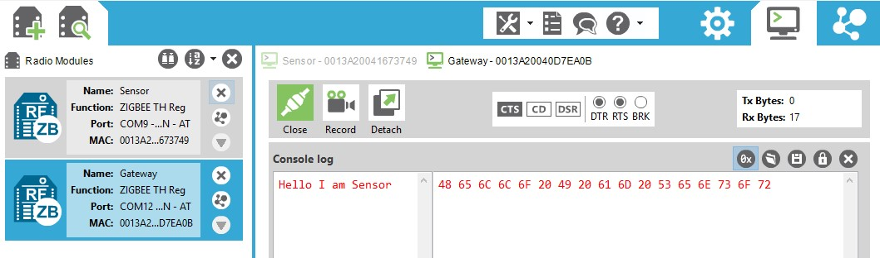

|  |  |
| --- | --- |
| **GHI** | Nếu các mô-đun Zigbee không thể giao tiếp với nhau, hãy đảm bảo rằng:   * Tất cả các cài đặt được đặt chính xác theo hướng dẫn. * Giá trị cho Zigbee Stack Profile (ZS) là như nhau cho cả hai mô-đun Zigbee. * Đảm bảo rằng PAN ID (ID) và Kênh quét (SC) của nút cảm biến Zigbee được đặt thành OP và SC của cổng Zigbee. * Hiếm khi sau khi kết nối thành công trước đó được thiết lập, kết nối Zigbee có thể không kết nối lại. Nếu đúng như vậy, hãy thử tạm thời đảo ngược Vai trò thiết bị CE của hai thiết bị tại chỗ, hoàn tất kết nối, sau đó đảo ngược lại.   Nếu các bước trên không hoạt động, phần sụn XBee có thể cần được cập nhật và nhất quán cho tất cả các bộ thu phát Zigbee. |
|  |

1. Trong XCTU, nhấp vào từng mô-đun Zigbee (bảng thu phát XBee3 + XB1 hoặc XB2) và biểu tượng Chế độ làm việc cấu hình.
2. Ở đầu cửa sổ **Chế độ làm việc cấu hình**, hãy đảm bảo bản sửa đổi chương trình cơ sở mới nhất, 1005 trở lên:
   * **Dòng sản phẩm**: XB3-24
   * **Bộ ction** vui nhộn: Digi XBee3 Zigbee 3.0 TH
   * **Phiên bản firmware**: 1005

1. Nếu cần, hãy cập nhật tất cả XBee3 lên bản sửa đổi này hoặc bản sửa đổi mới hơn bằng cách sử dụng **Cập nhật** hoặc **Công cụ** nếu cần khôi phục.

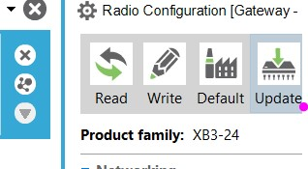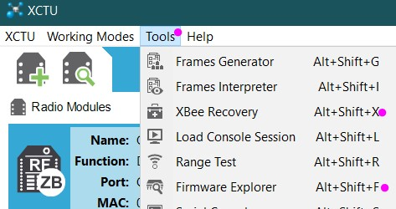

1. Bắt đầu lại ở đầu phần này.

# Dịch vụ và sửa chữa

## Chuẩn bị thiết bị để sửa chữa hoặc thay thế

Nếu các bước khắc phục sự cố ở trên không giải quyết được sự cố, CPU BeagleBone hoặc

Bo mạch chính U3810A (hoặc phụ kiện chụp) bị lỗi và cần được sửa chữa hoặc thay thế. CPU BeagleBone và bo mạch chính U3810A phải được tách ra và sửa chữa hoặc thay thế separately. Nếu bạn không chắc chắn thiết bị nào bị lỗi, trước tiên hãy thử thay thế CPU BeagleBone của bạn bằng một đơn vị tốt đã biết. Tham khảo Phụ lục F - Lắp ráp và tháo gỡ.

Để sửa chữa hoặc thay thế bất kỳ U3810A hoặc bất kỳ CPU BeagleBone nào do Keysight cung cấp (nhãn bao gồm U3811A), hãy xem Nhận Dịch vụ Sửa chữa bên dưới.

Đối với CPU BeagleBone không do Keysight cung cấp, vui lòng xem <https://beagleboard.org/support/>

## Các loại dịch vụ có sẵn

Nếu sản phẩm của bạn bị lỗi trong thời gian bảo hành, Keysight Technologies sẽ sửa chữa hoặc thay thế sản phẩm theo các điều khoản bảo hành của bạn. Sau khi hết hạn bảo hành, Keysight cung cấp dịch vụ sửa chữa với mức giá cạnh tranh.

## Nhận dịch vụ sửa chữa (trên toàn thế giới)

Để nhận dịch vụ cho sản phẩm của bạn, hãy liên hệ vớiTrung tâm bảo hành của Keysight Technologie gần nhất tại [www.keysight.com/find/contactus.](http://www.keysight.com/find/contactus) Họ sẽ sắp xếp để sửa chữa hoặc thay thế thiết bị của bạn và có thể cung cấp thông tin bảo hành hoặc sửa chữa chi phí nếu có. Hãy hỏi Trung tâm dịch vụ của Keysight Technologies để biết hướng dẫn vận chuyển. Keysight khuyên bạn nên giữ lại thùng vận chuyển ban đầu chocác lô hàng retur n.

## Đóng gói lại cho lô hàng

Để gửi thiết bị đến Keysight để bảo dưỡng hoặc sửa chữa:

|  |  |
| --- | --- |
| − | Tách bo mạch chính U3810A và CPU BeagleBone. |
| − | Chỉ gửi thiết bị U3810A hoặc U3811A (CPU BeagleBone do Keysight cung cấp). Nếu cả hai đơn vị cần sửa chữa, chuẩn bị từng đơn vị riêng biệt. |
| − | Đính kèm một thẻ cho đơn vị xác định chủ sở hữu và cho biết dịch vụ hoặc sửa chữa cần thiết. Bao gồm sốm odel và số sê-ri đầy đủ. |
| − | Đặt thiết bị vào thùng chứa ban đầu với vật liệu đóng gói thích hợp. |
| − | Cố định thùng chứa bằng băng dính hoặc dây kim loại mạnh. |
| − | Nếu không có sẵn container vận chuyển ban đầu, hãy sử dụng thùng chứa đảm bảo ít nhất 10 cm (4 in.) vật liệu đóng gói nén xung quanh toàn bộ sản phẩm. Sử dụng vật liệu đóng gói không tĩnh điện. |

Keysight gợi ý rằng bạn luôn đảm bảo cho các lô hàng.

# Phụ lục A – Khởi tạo BeagleBone bằng Keysight U3810A Image

Trong phần này, một CPU BeagleBone mới hoặc đã qua sử dụng sẽ được đặt trong hoặc trở về trạng thái đã biết (bạn có thể muốn giữ lại trạng thái cuối cùng của mình nếubạn đang tiếp tục sử dụng cùng một BeagleBone từ khóa học trước). Thẻ đa phương tiện nhúng (eMMC) sẽ được flash cho bản cập nhật mới nhất và được định cấu hình cho kiểu lớp phủ theo yêu cầu của U3810A và để tự tắt sau khi bộ tải styl e khởi động và lớp phủchạy.

1. BeagleBone của bạn sẽ cần được kết nối với bo mạch U3810A (cũng có thể sử dụng cáp nối tiếp USB sang TTL).
2. Tải xuống hình ảnh khởi tạo Keysight BeagleBone (Tùy chọn):

**Keysight_BB_image.img.xz**

Hình ảnh này là một thành phần củachương trình học đuổi theo pur. Bạn có thể tải xuống hình ảnh cùng với chương trình học bằng quy trình này:

* 1. Nhận Chứng chỉ Quyền lợi Keysight
  2. Đăng nhập vào Keysight Software Manager tại: <https://ksm.software.keysight.com/>
  3. Làm theo hướng dẫn để đổi Chứng chỉ quyền lợi Keysight và tải xuống hình ảnh cùng với chương trình học.

1. Tệp này chứa hình ảnh cần thiết để khởi tạo BeagleBone về trạng thái đã biết. Bạn có thể sử dụng balenaEtcher trên PC chạy Windows để thực hiện việc này. Trên Mac hoặc Linux, bạn có thể sử dụng lệnh dd (Disk Duplicate) để đặt hình ảnh trên Thẻ SD. Với thẻ SD này, nó sẽ sao chép nội dung vào đèn flash eMMC BeagleBone.

Hình ảnh thực thi này chứa:

* + Debian Linux
  + cấu hình U3810A do Keysight phát triển
  + Keysight phát triển mã phòng thí nghiệm

1. Đối vớicác hệ thống dựa trên Wind ows; tải xuống và cài đặt Etcher (có thể là balenaEtcher) từ [https://etcher.io/,](https://etcher.io/) sau đó sử dụng Etcher để sao chép hình ảnh đã tải xuống vào Thẻ micro SD.

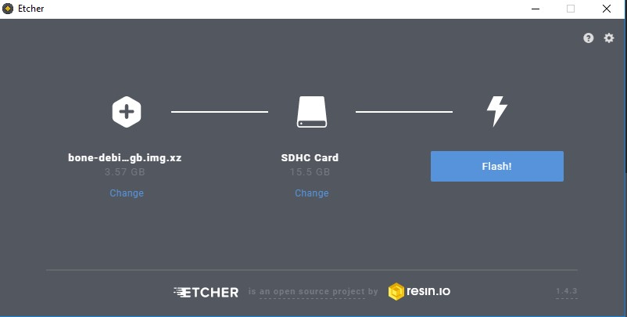

1. Đối với các hệ thống dựa trên Linux hoặc Mac; Bắt đầu một cửa sổ lệnh và chạy các lệnh sau từng dòng:

Df

-

h

sudo umount / dev / sd (SDCARD) *

xương tar xf

-

Debian... IMGXZ

sudo dd if = xong

-

Debian... IMG

of = /dev/sd(SDCARD) bs = 1M

**CẢNH BÁO**

Thẻ SD này sẽ xóa tất cả nội dung và chương trình trên BeagleBone eMMC và

Viết IM mới

Tuổi được sử dụng cho các phòng thí nghiệm này. Sao chép bất kỳ nội dung nào ra khỏi BeagleBone trước đó

lắp thẻ SD và cấp nguồn cho BeagleBo

Ne.

**6**

Lắp thẻ SD có hình ảnh vào khe cắm thẻ BeagleBone.

Tìm thiết bị SD



Giải nén tệp img nếu nó có phần mở rộng .xz

Sion

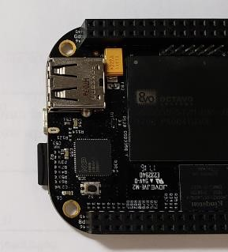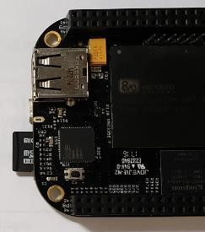

Thẻ SD được lắp đúng thẻ SD không được lắp sai

1. Kết nối cáp USB từ PC của bạn với J15 của U3810A. Khi JP55 được đặt đúng vị trí, bạn có thể cần nhấn PWR BTN B7 để bật nguồn BeagleBone CPU.

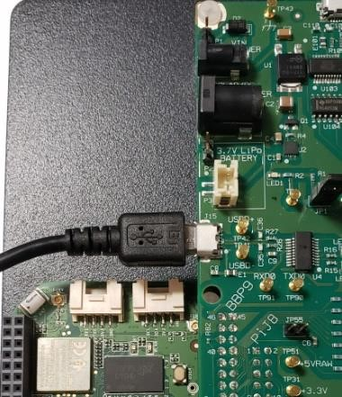

J15 ·



JP55

**CẢNH BÁO**

Khi

JP1

đã sẵn sàng, không kết nối cáp USB với cả hai th

e BeagleBone và J15

cùng một lúc . Điều này sẽ kết nối hai nguồn cung cấp điện USB và có thể

gây tranh cãi. Hành vi bất thường có thể dẫn đến.

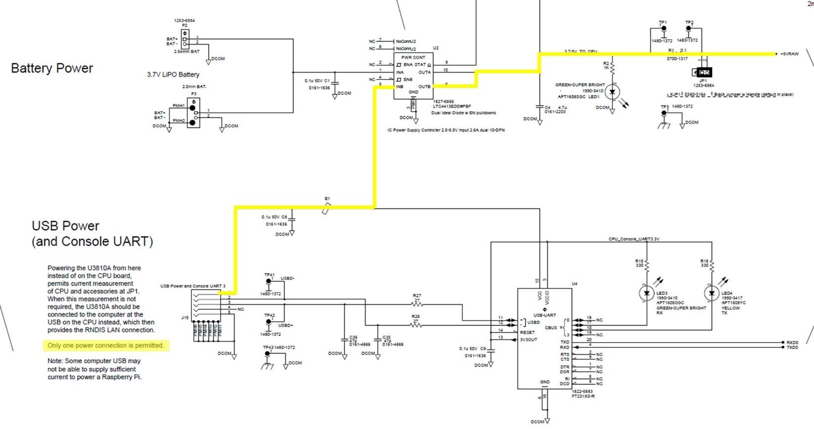

Điểm này được kết nối với

Đầu ra + 5VRAW của BeagleBone

thông qua bảng U3810A.

1. Quan sát thấy rằng bốn đèn LED trên BeagleBone (USR0, USR1, USR2 và USR3) sẽ ở trạng thái chạy (quét) trong quá trình khởi tạo firmware. Sau khi hoàn thành (khoảng 10 phút), tất cả chúng sẽ được TẮT.

**CẢNH BÁO**  Không tắt nguồn BeagleBone trong khi bản cập nhật đang chạy. Nó có thể làm hỏng

eMMC và có thể khiến BeagleBone trở nên vô dụng. Nếu thẻ SD được để lại và bật nguồn, nó sẽ bắt đầu một chu kỳ khởi tạo mới. Đợi bất kỳ chu kỳ nguồn nào kết thúc

Trước khingắt kết nối nguồn.

## Thiết bị BeagleBone chưa khởi tạo

Bạn sẽ chỉ cần thực hiện điều này khi đèn LED BeagleBone không quét và tắt sau 10 phút (chỉ dành cho BeagleBones chưa khởi tạo và hình ảnh Debian cũ hơn).

Đối với một số BeagleBones hoặc BeagleBones chưa khởi tạo được tải với các hình ảnh Debian cũ hơn,nút US ER trên BeagleBone sẽ cần phải được nhấn và giữ cho đến khi bốn đèn trạng thái màu xanh lam sáng lên để cài đặt hình ảnh.

Với SDcard được cài đặt, nhấn và giữ nút USER khi nguồn được áp dụng cho BeagleBone bằng cách kết nối cáp USB với máy tính của bạn. Nhả nút khi bốn đèn LED sáng.

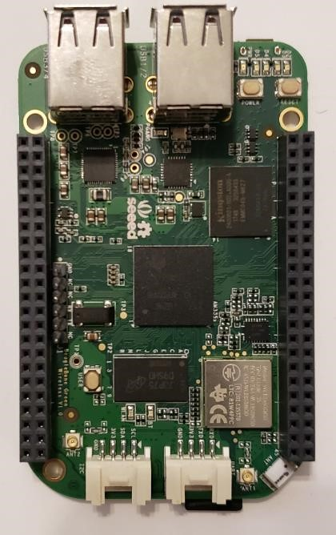

Giữ cho đến cả bốn

Đèn LED (USR0, USR1,

USR2 và USR3)

sáng lên.

Nhấn và giữ

Các

**Người dùng**

nút

Lắp SD

c

Tại đây

QUAN TRỌNG - Tháo thẻ SD trong khi BeagleBone đã tắt nguồn. Không có đèn LED nào được kích hoạt trên bảng BeagleBone. Thẻ SD có thể được đặt sang một bên và không còn cần thiết cho các phòng thí nghiệm này.

**9**  Nhấn **PWR BTN** để cấp nguồn cho BeagleBone và xác minh imag e mớibằng cách kết nối với PuTTY và quan sát bản sửa đổi trong ghi chú đăng nhập.

# Phụ lục B - Sử dụng IDE Cloud 9

Qua kết nối RNDIS, bạn có thể nhìn thấy IDE Cloud9 bằng cách mở trình duyệt web để [http://192.168.7.2.](http://192.168.7.2/) Trang ult defahoặc trạng thái được lưu cuối cùng cho IDE sẽ xuất hiện. Trang này có ba phần chính là trình điều hướng tệp, trình soạn thảo văn bản và cửa sổ bảng điều khiển.

**GHI**

Ở thời điểm hiện tại

,

chỉ .js

và các tệp .php chạy bằng chế độ gỡ lỗi.

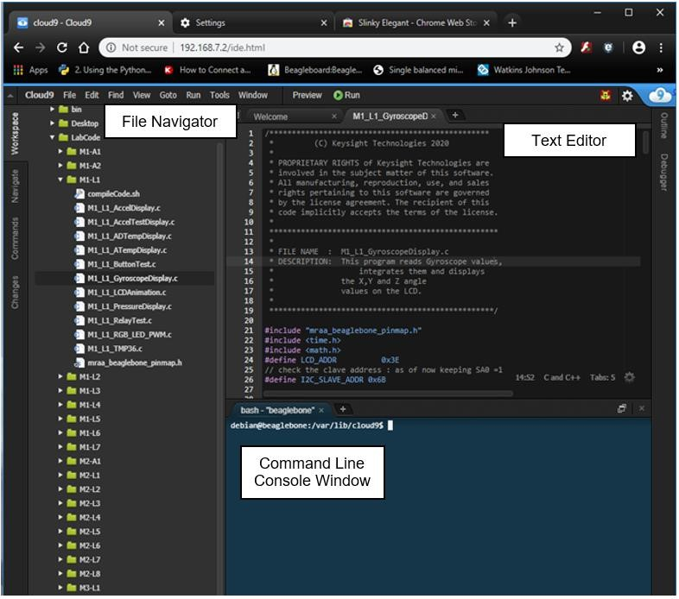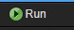

1. Mở tệp trong trình chỉnh sửa và nhấp đúp vào tệp **M1_L1_GyroscopeDisplay.c** trong Bộ điều hướng tệp.

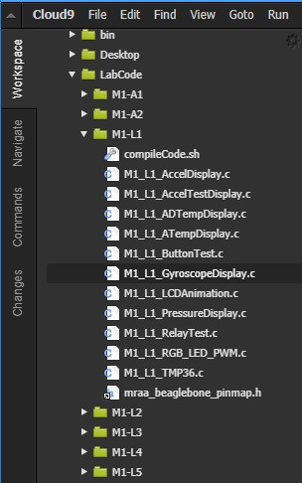

Cửa sổ Trình chỉnh sửa bây giờ sẽ hiển thị tệp bên dưới. Đây là một trình soạn thảo văn bản rất trực quan sử dụng Ctrl + C thông thường để sao chép và Ctrl + V để dán. Khi tệp đã được sửa đổi, hãy chuyển đến cửa sổ bảng điều khiển để biên dịch nó.

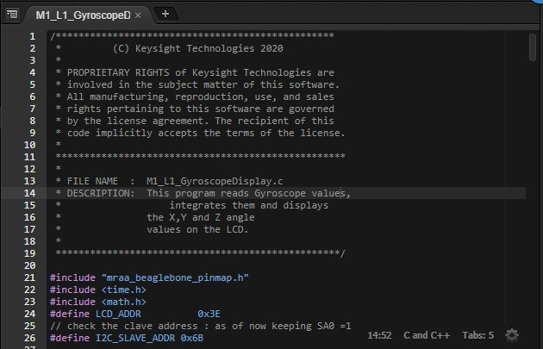

1. Chạy lệnh sau trong cửa sổ bảng điều khiển để thay đổi thư mục mà bạn đang làm việc.

**cd ~ / LabCode / M1-L1**

1. Chạy lệnh sau trong cửa sổ bảng điều khiển để biên dịch mã C.

**gcc M1_L1_GyroscopeDisplay.c -l mraa -o con quay hồi chuyển**

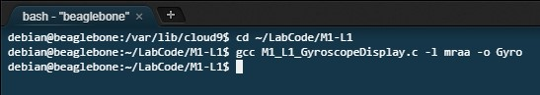

1. Nhập . **/Gyro** để chạy mã.

IDE Cloud9 được bảo mật để chỉ có thể truy cập qua cổng RNDIS trên 192.168.7.2.

1. Để cho phép truy cập mạng khác, bạn sẽ cần chỉnh sửa tệp này bằng lệnh sudo **nginx server.blacklist.** Tệp này nằm ở /etc/nginx/server.blacklist.
   1. Để thêm các mạng khác, hãy thêm các mạng vào phần cho phép . Tệp này sẽ cần được chỉnh sửa bằng lệnh sudo. **sudo nano /etc/nginx/server.blacklist**

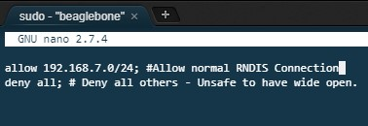

Khi tệp đã được chỉnh sửa, hãy viết nó ra và thoát khỏi trình chỉnh sửa.

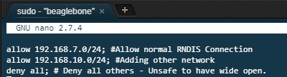

* 1. Để cho phép truy cập mạng mới, dịch vụ nginx sẽ cần được khởi động lại. Để thực hiện việc này, hãy chạy lệnh **sudo service nginx restart**. Truy cập từ các trình duyệt web khác trên networ k được chỉ địnhcó thể được thực hiện. Đó là, miễn là BeagleBone được kết nối với mạng đó. Các trình duyệt web hình thành các vị trí mạng khác nhau đều sẽ thấy cùng một IDE Cloud9. Đó là thông tin được nhập và hiển thị giống nhau. Điều này hoạt động tốt cho sự hợp tác trênoblems pr. Người hướng dẫn có thể mở cửa sổ trình duyệt trên IDE của sinh viên và giúp gỡ lỗi sự cố.

Chúng tôi rất khuyến khích cho phép tất cả các mạng truy cập vào Could9 IDE. Nó bỏ qua thông tin đăng nhập.

**CẢNH BÁO**

# Phụ lục C Tài liệu kỹ thuật Keysight U3810A

Các bản sao cập nhật nhất của hai tài liệu sau đây nằm trên hình ảnh BeagleBone của bạn trong nếp gấp LabCodeer.

## Sơ đồ bảng (PDF có thể tìm kiếm)

Đây là bản PDF có thể tìm kiếm của sơ đồ bảng U3810A. Sử dụng tài liệu này để xác định vị trí jumper, đầu nối và các thành phần trên bảng.



Bảng U3810-66501

Sơ đồ.pdf

## Sơ đồ (PDF có thể tìm kiếm)

Đây là bản PDF có thể tìm kiếm của sơ đồ U3810A. Sử dụng tài liệu này để hiểu các kết nối điện của các thành phần và bộ phận trên bảng.



Sơ đồ U3810-66501.pdf

# Phụ lục D Sơ đồ chân BeagleBone

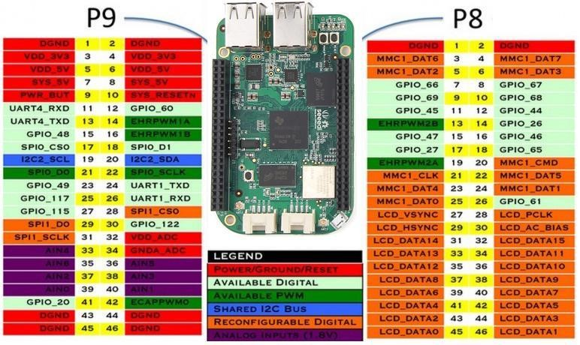

Nguồn: <https://seeeddoc.github.io/Beaglebone_green_wireless/>

# Phụ lục E Cập nhật, nâng cấp và tải xuống các gói Linux

Hệ thống Debian có thể được sử dụng để thêm các gói hoặc cập nhật các gói vào một bản sửa đổi mới hơn.

**LƯU Ý**  : CPU của bạn sẽ cần được kết nối với internet qua mạng WLAN để thực hiện các lần tải xuống sau. Tham khảo Cấu hình BeagleBone để kết nối với mạng WLAN để biết hướng dẫn.

1. Nếu bạn đang tiếp tục phòng thí nghiệm này từ phiên phòng thí nghiệm trước;
   1. Đảm bảo cài đặt jumper U3810A của bạn được thiết lập theo Thiết lập hệ thống U3810A.
   2. Kết nối PC của bạn với BeagleBone bằng cáp USB. Tham khảo Thiết lập giao tiếp Secure Shell (SSH).
   3. Essetlish một giao tiếp vỏ an toàn với BeagleBone. Tham khảo Thiết lập kết nối SSH.
2. Chạy các lệnh sau để cập nhật Bộ nhớ đệm gói Debian Linux trong BeagleBone.

**CD ~ sudo apt cập nhật**

|  |
| --- |
| debian@beaglebone:~$ sudo apt cập nhật  [sudo] mật khẩu cho debian:  Ign: 1 http://deb.debian.org/debian kéo dài InRelease  Nhận được: 2 http://deb.debian.org/debian stretch-updates InRelease [91.0 kB] Get:3 http://deb.debian.org/debian-security stretch/updates InRelease [94.3 kB] .  . .  Nhận được:12 http://repos.rcn-ee.com/debian căng / armhf chính Gói [1,037 kB]  Nhận được:13 http://deb.debian.org/debian Gói armhf kéo dài / không miễn phí [59.7 kB]  Tìm nạp 8.863 kB trong 41 giây (215 kB/s)  Đọc danh sách gói... Thực hiện |

1. Chạy lệnh sau để see nếu có một gói có từ "Network Mapper".

**apt-cache tìm kiếm Network Mapper**

debian@beaglebone:~$ sudo apt-cache search Network Mapper ndiff - The Network Mapper - tiện ích so sánh kết quả nmap - The Network Mapper

zenmap - Giao diện người dùng Network Mapper

1. Chạy lệnh sau để cài đặt chương trình Network Mapper. Bạn sẽ cần điều này cho Mô-đun 1 Phòng thí nghiệm 7.

**sudo apt cài đặt nmap**

|  |
| --- |
| debian@beaglebone:~$ sudo apt install nmap  Đọc danh sách gói... Thực hiện  Xây dựng cây phụ thuộc  Đọc thông tin nhà nước... Xong nmap đã là phiên bản mới nhất (7.40-1).  0 nâng cấp, 0 mới cài đặt, 0 để loại bỏ và 202 không nâng cấp. |

Có thể nâng cấp các gói và hệ điều hành lên bản sửa đổi mới nhất hiện có. Tuy nhiên, điều này có thể gây ra hành vi không mong muốn của hệ thống. Các gói mới có thể không có chức năng tương tự như các gói cũ hơn. Nếu một gói cụ thể cần được nâng cấp, hãy sử dụng lệnh **sudo apt upgrade <package>.** Chẳng hạn:

debian@beaglebone:~$ sudo apt nâng cấp nmap

[sudo] mật khẩu cho debian:

Đọc danh sách gói... Thực hiện

Xây dựng cây phụ thuộc

Đọc thông tin nhà nước... Xong nmap đã làphiên bản mới nhất (7.40-1).

**5 Để nâng cấp**  đầy đủ tất cả các gói, **nâng cấp sudo apt**, không có gói nào được chỉ định. Tải xuống này có thể yêu cầu một lượng thời gian đáng kể và có thể cần thêm dung lượng. Xem kỹ các thông báo nâng cấp trước khi bắt đầu quá trình.

debian@beaglebone:~$ sudo apt upgrade

Đọc danh sách gói... Thực hiện

Xây dựng cây phụ thuộc

Đọc thông tin nhà nước... Thực hiện

Tính toán nâng cấp... Thực hiện

Cácgói sau đây sẽ được nâng cấp: bb-cape-overlays bb-customizations bone101 doc-beaglebone-gettingstarted e2fslibs e2fsprogs file git git-core git-man libarchive13 libcomerr2 libcpupower1 libexpat1-dev libmagic-mgc libmagic1 libsasl2-2 libsasl2-modules-db libss2 libssl1.0.2 libssl1.1 linux-cpupower linux-libc-dev openssl sudo tzdata

27 nâng cấp, 0 mới cài đặt, 0 để loại bỏ và 0 không nâng cấp.

Cần lấy 262 MB tài liệu lưu trữ.

Sau thao tác này, 9,734 kB đĩa sp ace bổ sungsẽ được sử dụng.

Bạn có muốn tiếp tục không? [Y/n]

# Phụ lục F - Nhân bản kho lưu trữ từ GitHub để cài đặt MRAA

Trong phần này, cách cập nhật và cài đặt các gói Debian cần thiết để cài đặt MRAA. Sau đó sao chép một kho lưu trữ hiện có từ GitHub sang một thư mục cục bộ. Lặp lại tất cả các bước để Kết nối với mạng WLAN nếu hệ thống không được kết nối với internet thông qua Wi-Fi.

1. Nhập li ne sauđể tải xuống các gói cần thiết cho hệ thống.

**sudo apt-get cài đặt build-essential python-dev cmake automake libpcre3 libpcre3-dev byacc flex swig3.0**

1. Thực hiện lệnh sau để sao chép toàn bộ kho lưu trữ mraa GitHub vào hệ thống U3810A.

[**https://github.com/eclipse/mraa.git**](https://github.com/eclipse/mraa.git) sao chép Git

|  |
| --- |
| debian@beaglebone:~$ git clone https://github.com/eclipse/mraa.git  Nhân bản thành 'mraa'...  Điều khiển từ xa: Đếm đối tượng: 11859, xong. Điều khiển từ xa: Nén đối tượng: 100% (54/54), xong.  Từ xa: Tổng cộng 11859 (delta 50), tái sử dụng 73 (delta 41), tái sử dụng gói 11757  Đối tượng nhận: 100% (11859/11859), 3,25 MiB | 589,00 KiB/s, xong. Giải quyết đồng bằng: 100% (8306/8306), xong. debian@beaglebone:~$ |

1. Thực hiện lệnh sau để kiểm tra xem kho lưu trữ mraa đã được tải xuống thành công chưa.

**CD MRAA LS**

|  |
| --- |
| debian@beaglebone:~$ CD mraa debian@beaglebone:~/mraa$ ls API Docker-Compose.yaml DoxygenLayout.xml jsstub tools cmake docs doxyport README.md  CMakeLists.txt Doxyfile.in tập lệnh ví dụ  CONTRIBUTING.md Doxyfile.java.in imraa src COPYING doxygen2jsdoc bao gồm các bài kiểm tra debian@beaglebone:~/mraa$ |

1. Khi các gói được tải, hãy tạo một khu vực xây dựng và đi xuống nó.

debian@beaglebone:~$ CD **MRAA** debian@beaglebone:~/mraa$ **mkdir** build debian@beaglebone:~/mraa$ **CD build**

1. Nhập **cmake -D CMAKE_INSTALL_PREFIX = / usr** .. .. để tạo các tệp để biên dịche

|  |
| --- |
| debian@beaglebone:~/mraa/build$ **cmake -D CMAKE_INSTALL_PREFIX=/usr ..**  - Nhận dạng trình biên dịch C là GNU 6.3.0  - Nhận dạng trình biên dịch CXX là GNU 6.3.0 - Kiểm tra trình biên dịch C đang hoạt động: / usr / bin / cc  . . .  -- Cấu hình xong  -- Tạo xong  -- Các tập tin xây dựng đã được ghi vào: /home/debian/mraa/build debian@beaglebone:~/mraa/build$ |

1. Nếu không có lỗi, nó đã sẵn sàng cho bước tiếp theo là biên dịch các tệp. Có thể có một số thông báo cảnh báo dugọi biên dịch, bỏ qua chúng. Để biên dịch, hãy nhập **make** và có thể mất vài phút để biên dịch.

|  |
| --- |
| debian@beaglebone:~/mraa/build$ **make** Scanning dependencies of target mraa  [ 1%] Xây dựng đối tượng C src/CMakeFiles/mraa.dir/mraa.c.o  [ 2%] Xây dựng đối tượng C src/CMakeFiles/mraa.dir/gpio/gpio.c.o  [ 3%] Xây dựng đối tượng C src/CMakeFiles/mraa.dir/gpio/gpio_chardev.c.o  [ 4%] Xây dựng đối tượng C src/CMakeFiles/mraa.dir/i2c/i2c.c.o  [ 5%] Xây dựng đối tượng C src/CMakeFiles/mraa.dir/pwm/pwm.c.o  . . .  [ 97%] Mục tiêu xây dựng mraa-i2c  Quét phụ thuộc của mục tiêu mraa-uart  [ 98%] Xây dựng công cụ đối tượng C / CMakeFiles / mraa-uart.dir / mraa-uart.c.o  [100%] Liên kết C thực thi mraa-uart  [100%] Mục tiêu được xây dựng mraa-uart debian@beaglebone:~/mraa/build$ |

**GHI**

Làm

n

ot tiếp tục nếu có lỗi trong

**làm**

.

Cảnh báo được cho phép.

1. Để cài đặt những gì đã được xây dựng, bản sửa đổi cũ hơn của mã sẽ cần phải được gỡ bỏ. Để làm điều này, nó là một apt-get gỡ cài đặt các tập tin mraa được thực hiện trong Nhiệm vụ 1e Bước 2. Gõ **sudo apt-get remove libmraa1 libmraa-dev mraa-tools**.
2. Cài đặt bản dựng với privileges **nâng cao sudo làm cho cài đặt**. Điều này sẽ đặt tất cả các tệp thực thi và thư viện liên kết vào đúng vị trí.

1. Kiểm tra bản dựng bằng cách nhập **danh sách mraa-gpio**. Kết quả sẽ trông giống như thế này.

debian@beaglebone:~$ Danh sách mraa-gpio

1. GND:
2. GND:
3. MMC1_D6:
4. MMC1_D7:
5. MMC1_D2:
6. MMC1_D3:
7. GPIO66: GPIO
8. GPIO67: GPIO
9. GPIO69: GPIO
10. GPIO68: GPIO
11. GPIO45: GPIO
12. GPIO44: GPIO
13. GPIO23: GPIO PWM
14. GPIO26: GPIO
15. GPIO47: GPIO
16. GPIO46: GPIO
17. GPIO27: GPIO
18. GPIO65: GPIO
19. GPIO22: GPIO PWM
20. MMC1_CMD:
21. MMC1_CLK:
22. MMC1_D5:
23. MMC_D4:
24. MMC_D1:
25. MMC1_D0:
26. GPIO61: GPIO
27. GPIO86: GPIO
28. GPIO88: GPIO
29. GPIO87: GPIO
30. GPIO89: GPIO
31. GPIO10: GPIO
32. GPIO11: GPIO
33. GPIO9: GPIO
34. GPIO81: GPIO PWM
35. GPIO8: GPIO
36. GPIO80: GPIO PWM
37. GPIO78: GPIO UART
38. GPIO79: GPIO UART
39. GPIO76: GPIO
40. GPIO77: GPIO
41. GPIO74: GPIO
42. GPIO75: GPIO
43. GPIO72: GPIO
44. GPIO73: GPIO
45. GPIO70: GPIO PWM
46. GPIO71: GPIO PWM
47. GND:
48. GND:
49. 3.3V:
50. 3.3V:
51. 5V:
52. 5V:

|  |
| --- |
| 1. 5V: 2. 5V: 3. PWR: 4. RESET: 5. GPIO30: GPIO UART 6. GPIO60: GPIO 7. GPIO31: GPIO UART 8. GPIO50: GPIO PWM 9. GPIO48: GPIO 10. GPIO51: GPIO PWM 11. I2C1SCL: I2C SPI 12. I2C1SDA: I2C SPI 13. I2C2SCL: I2C 14. I2C2SDA: I2C 15. GPIO3: GPIO SPI PWM UART 16. EHRPWM0A: PWM 17. GPIO49: GPIO 18. GPIO15: GPIO UART 19. GPIO117: GPIO 20. GPIO14: GPIO UART 21. GPIO115:GP IO 22. GPIO113: GPIO SPI 23. GPIO111: GPIO SPI 24. GPIO112: GPIO SPI 25. GPIO110: GPIO SPI 26. VDD_ADC: 27. AIN4: AIO 28. GND_ADC: 29. AIN6: AIO 30. AIN5: AIO 31. AIN2: AIO 32. AIN3: AIO 33. AIN0: AIO 34. AIN1: AIO 35. GPIO20: GPIO 36. GPIO7: GPIO 37. GND: 38. GND: 39. GND: 92 GND:   debian@beaglebone:~$ |

# Phụ lục G - Khôi phục tệp khởi động U3810A

1. Nếu bạn đang tiếp tục phòng thí nghiệm này từ phiên phòng thí nghiệm trước; **a**  Đảm bảo cài đặt jumper U3810A của bạn được thiết lập theo Thiết lập hệ thống U3810A.

**b**  Kết nối PC của bạn với BeagleBone bằng cáp USB. Tham khảo Thiết lập giao tiếp Secure Shell (SSH). **c**  Thiết lập giao tiếp vỏ an toàn với BeagleBone. Tham khảo Thiết lập kết nối SSH.

1. Chạy lệnh sau để giải nén Tập lệnh Khởi động từ kho lưu trữ ZIP của nó.

**cd ~ / LabCode**

**tar -xzf startup_scripts.gz**

1. Thực hiện lệnh sau để thay đổi thư mục làm việc của bạn thành thư mục khởi động. **CD startup_scripts**
2. Thực hiện lệnh sau để chạy tập lệnh autodisplay.sh. Thao tác này sẽ đặt lại khởi động U3810A của bạn về trạng thái xuất xưởng. **sudo ./autodisplay.sh**

# Phụ lục H - U3810A Xây dựng hình ảnh từ đầu

1. Tải xuống hình ảnh IoT mới nhất từ [http://beagleboard.org/latest-images.](http://beagleboard.org/latest-images) Hình ảnh LXQT có thể không có đủ dung lượng để chứa tất cả các gói và phần mềm cần thiết.
2. Ghi hình ảnh vào thẻ SD bằng Belena Etcher như được mô tả trong Phụ lục A - Khởi tạo BeagleBone bằng Hình ảnh Keysight U3810A. Trongtrường hợp này, tôi sử dụng hình ảnh đã tải xuống từ trang web BeagleBone.org.
3. Đối với BeagleBone mới, eMMC cần được khởi tạo với firmware mới hơn. Sử dụng quy trình trong các thiết bị BeagleBone chưa khởi tạo.
4. Điều này sẽ khởi động từ đăng nhập thẻ SD như debian
5. Kết nốivới internet bằng Wi-Fi hoặc kết nối PC cầu nối qua RNDiS.
6. Tắt chế độ chia sẻ kết nối. (Chế độ Tether để lại một điểm truy cập mở rộng. Điều này nên được vô hiệu hóa)

Chỉnh sửa /etc/default/bb-wl18xx Thay đổi TEATHER_ENABLED=no và USE_CONNMAN_TEATHER=no

# TETHER_ENABLED: Có hay không chạy trình nền / usr / bin / bb-wl18xx-tether; Đặt thành Không thành Tắt.

TETHER_ENABLED=không

# USE_CONNMAN_TETHER: Có nên chỉ sử dụng connman tether inteface hay không; Đặt thành Không thành Tắt. USE_CONNMAN_TETHER=không

1. Tải xuống cácgói yêu cầu lại cho hệ thống, nhập dòng sau.

**sudo apt cài đặt build-essential python-dev cmake automake libpcre3 libpcre3-dev byacc flex python-pip nmap paho-mqtt gspread oauth2client bluepy debsums muỗi muỗi-khách hàng libglib2.0**

1. Cài đặt các Gói Python cần thiết cho hệ thống. **sudo pip cài đặt paho-mqtt gspread oauth2client bluepy**
2. Có một gói NPM cần được cài đặt: **sudo npm install node-rest-client**.
3. Thực hiện lệnh sau để clone entire mraa GitHub repository vào hệ thống U3810A.

**https://github.com/eclipse/mraa.git sao chép Git**

debian@beaglebone:~$ git clone https://github.com/eclipse/mraa.git Nhân bản thành 'mraa'...

Điều khiển từ xa: Đếm đối tượng: 11859, xong.

Điều khiển từ xa: Nén đối tượngs: 100% (54/54), xong.

Điều khiển từ xa: Tổng số 11859 (delta 50), tái sử dụng 73 (delta 41), tái sử dụng gói 11757 Đối tượng nhận: 100% (11859/11859), 3,25 MiB | 589,00 KiB/s, xong.

Giải quyết đồng bằng: 100% (8306/8306), xong.

debian@beaglebone:~$

1. Thực hiện các lệnh sau để kiểm tra xem kho lưu trữ mraa đã được tải xuống thành công chưa. **CD MRAA LS**

|  |
| --- |
| debian@beaglebone:~$ CD MRAA debian@beaglebone:~/mraa$ ls  api docker-compose.yaml DoxygenLayout.xml jsstub tools cmake docs doxyport README.md  CMakeLists.txt Doxyfile.in tập lệnh ví dụ  CONTRIBUTING.md Doxyfile.java.in imraa src SAO CHÉP doxygen2jsdoc bao gồm các xét nghiệm debian@bexương gấm: ~ / mraa$ |

Khi các gói được tải, hãy tạo một khu vực xây dựng và đi xuống nó.

debian@beaglebone:~$ CD MRAA debian@beaglebone:~/mraa$ mkdir build debian@beaglebone:~/mraa$ CD build

1. Tạo các tệp để biên dịch bằng cách gõ **cmake -D CMAKE_INSTALL_PREFIX = / usr** .. ..

|  |
| --- |
| debian@beaglebone:~/mraa/build$ cmake -D CMAKE_INSTALL_PREFIX=/usr ..  - Nhận dạng trình biên dịch C là GNU 6.3.0  - Nhận dạng trình biên dịch CXX là GNU 6.3.0  - Kiểm tra trình biên dịch C đang hoạt động: /usr/bin/cc. . .  -- Cấu hình xong  -- Tạo xong  -- Các tập tin xây dựng đã được ghi vào: /home/debian/mraa/build debian@beaglebone:~/mraa/build$ |

Nếu không có lỗi, nó đã sẵn sàng cho bước tiếp theo là compile các tập tin. Có thể có một số thông báo cảnh báo trong quá trình biên dịch, hãy bỏ qua chúng.

1. Nhập **make** và có thể mất vài phút để biên dịch.

|  |
| --- |
| debian@beaglebone:~/mraa/build$ make Scanning dependencies of target mraa  [ 1%] Xây dựng đối tượng C src/CMakeFiles/mraa.dir/mraa.c.o  [ 2%] Xây dựng đối tượng C src/CMakeFiles/mraa.dir/gpio/gpio.c.o  [ 3%] Xây dựng đối tượng C src/CMakeFiles/mraa.dir/gpio/gpio_chardev.c.o  [ 4%] Xây dựng đối tượng C src / CMakeFiles / mraa.dir / i2c / i2c.c.o [ 5% ] Xây dựng đối tượng C src / CMakeFiles / mraa.dir/pwm / pwm.c.o . . .  [ 97%] Mục tiêu xây dựng mraa-i2c  Quét phụ thuộc của mục tiêu mraa-uart  [ 98%] Xây dựng công cụ đối tượng C / CMakeFiles / mraa-uart.dir / mraa-uart.c.o  [100%] Liên kết C thực thi mraa-uart  [100%] Mục tiêu được xây dựng mraa-uart debian@beaglebone:~/mraa/build$ |

|  |
| --- |
| **CẢNH BÁO** |

Đừng tiếp tục nếu có lỗi trong quá trình thực hiện. Cảnh báo được cho phép.

Nếu có một cài đặt từ một quá trình cài đặt apt, bản sửa đổi cũ hơn của mã sẽ cần phải được

Gỡ bỏ. Để làm điều này, nó là một loại bỏ thích hợp của các tập tin mraa được thực hiện. Nhập **sudo apt loại bỏ libmraa1 libmraa-dev mraa-tools**

1. Nhập **sudo make install** để cài đặt hệ thống mraa vào BeagleBone.
2. Nhập **danh sách mraa-gpio** để kiểm tra bản dựng.

debian@beaglebone:~$ Danh sách mraa-gpio

1. GND:
2. GND:
3. MMC1_D6:
4. MMC1_D7:
5. MMC1_D2:
6. MMC1_D3:
7. GPIO66: GPIO
8. GPIO67: GPIO
9. GPIO69: GPIO
10. GPIO68: GPIO
11. GPIO45: GPIO
12. GPIO44: GPIO
13. GPIO23: GPIO PWM
14. GPIO26: GPIO
15. GPIO47: GPIO
16. GPIO46: GPIO
17. GPIO27: GPIO
18. GPIO65: GPIO
19. GPIO22: GPIO PWM
20. MMC1_CMD:
21. MMC1_CLK:
22. MMC1_D5:
23. MMC_D4:
24. MMC_D1:
25. MMC1_D0:
26. GPIO61: GPIO
27. GPIO86: GPIO
28. GPIO88: GPIO
29. GPIO87: GPIO
30. GPIO89: GPIO
31. GPIO10: GPIO
32. GPIO11: GPIO
33. GPIO9: GPIO
34. GPIO81: GPIO PWM
35. GPIO8: GPIO
36. GPIO80: GPIO PWM
37. GPIO78: GPIO UART
38. GPIO79: GPIO UART
39. GPIO76: GPIO
40. GPIO77: GPIO
41. GPIO74: GPIO
42. GPIO75: GPIO
43. GPIO72: GPIO
44. GPIO73: GPIO
45. GPIO70: GPIO PWM
46. GPIO71: GPIO PWM
47. GND:
48. GND:
49. 3.3V:
50. 3.3V:
51. 5V:

|  |
| --- |
| 1. 5V: 2. 5V: 3. 5V: 4. PWR: 5. RESET: 6. GPIO30: GPIO UART 7. GPIO60: GPIO 8. GPIO31: GPIO UART 9. GPIO50: GPIO PWM 10. GPIO48: GPIO 11. GPIO51: GPIO PWM 12. I2C1SCL: I2C SPI 13. I2C1SDA: I2C SPI 14. I2C2SCL: I2C 15. I2C2SDA: I2C 16. GPIO3: GPIO SPI PWM UART 17. EHRPWM0A: PWM 18. GPIO49: GPIO 19. GPIO15: GPIO UART 20. GPIO117: GPIO 21. GPIO14: GPIO UART 22. GPIO115: GPIO 23. GPIO113: GPIO SPI 24. GPIO111: GPIO SPI 25. GPIO112: GPIO SPI 26. GPIO110: GPIO SPI 27. VDD_ADC: 28. AIN4: AIO 29. GND_ADC: 30. AIN6: AIO 31. AIN5: AIO 32. AIN2: AIO 33. AIN3: AIO 34. AIN0: AIO 35. AIN1: AIO 36. GPIO20: GPIO 37. GPIO7: GPIO 38. GND: 39. GND: 40. GND: 92 GND:   debian@beaglebone:~$ |

1. Chỉnh sửa tệp BeagleBone Overlay trong /boot/uEnv.txt. Các thay đổi lớp phủ chính được tô sáng. Không thay đổi uname_r vì nó được liên kết với một hình ảnh.

# Tài liệu: http://elinux.org/Beagleboard:U-boot_partitioning_layout_2.0

# Hình ảnh Keysight U3810A Phiên bản 3. 64 Tháng Hai 3rd 2020

#This phiên bản uEnv.txt cho phép UART1, UART2, I2C1, PWM1, PWM2 và cho phép

#MRAA Chân 74 - 77 được sử dụng làm SPI

uname_r=4.14.108-ti-r115

#uuid=

#dtb=

|  |
| --- |
| Lớp phủ ###U-Boot ###  ###Documentation: http://elinux.org/Beagleboard:BeagleBoneBlack_Debian#U-  Boot_Overlays ###Master Bật **enable_uboot_overlays=1**  ###  ###Overide áo choàng với EEPROM  uboot_overlay_addr0=/lib/firmware/BB-UART1-00A0.dtbo uboot_overlay_addr1=/lib/firmware/BB-UART2-00A0.dtbo uboot_overlay_addr2=/lib/firmware/BB-I2C1-00A0.dtbo uboot_overlay_addr3=/lib/firmware/BB-PWM1-00A0.dtbo uboot_overlay_addr4=/lib/firmware/BB-PWM2-00A0.dtbo  ###  ###Additional áo choàng tùy chỉnh  #uboot_overlay_addr4=/lib/firmware/<file4>.dtbo  #uboot_overlay_addr5=/lib/firmware/<file5>.dtbo  #uboot_overlay_addr6=/lib/firmware/<file6>.dtbo  #uboot_overlay_addr7=/lib/firmware/<file7>.dtbo  ###  ###Custom Mũi đất  #dtb_overlay=/lib/firmware/<file8>.dtbo  ###  ###Disthể tự động tải áo choàng ảo (emmc / video / không dây / adc)  #disable_uboot_overlay_emmc=1 #disable_uboot_overlay_video=1 disable_uboot_overlay_audio=1 #disable_uboot_overlay_wireless=1  #disable_uboot_overlay_adc=1  ###  ###PRUSS TÙY CHỌN  ###pru_rproc (hạt nhân 4.4.x-ti)  #uboot_overlay_pru=/lib/firmware/AM335X-PRU-RPROC-4-4-TI-00A0.dtbo  ###pru_rproc (hạt nhân 4.14.x-ti)  uboot_overlay_pru=/lib/firmware/AM335X-PRU-RPROC-4-14-TI-00A0.dtbo  ###pru_rproc (hạt nhân 4.19.x-ti)  #uboot_overlay_pru=/lib/firmware/AM335X-PRU-RPROC-4-19-TI-00A0.dtbo  ###pru_uio (4.4.x-ti, 4.14.x-ti, 4.19.x-ti & mainline / bone kernel)  #uboot_overlay_pru=/lib/firmware/AM335X-PRU-UIO-00A0.dtbo  ###  ###Cape Kích hoạt phổ quát **enable_uboot_cape_universala = 1**  ###  ###Debug: vô hiệu hóa tự động tải uboot của Cape  #disable_uboot_overlay_addr1=1  #disable_uboot_overlay_addr2=1  #disable_uboot_overlay_addr3=1  ###  ###U-Chỉnh sửa fdt khởi động... (60000 = 384KB)  #uboot_fdt_buffer=0x60000  Lớp phủ ###U-Boot ###  cmdline = coherent_pool = 1 triệu net.ifnames = 0 rng_core.default_quality = 100 yên tĩnh  #In trường hợp EDID thất bại thực sự, hãy bỏ bình luận dòng tiếp theo này: |
| #cmdline=coherent_pool=1M net.ifnames=0 rng_core.default_quality=100 quiet video=HDMI-A-1:1024x768@60e    #Use lớp phủ trên đầu hệ thống tệp gốc chỉ đọc:  #cmdline=coherent_pool=1M net.ifnames=0 rng_core.default_quality=100 quiet overlayroot=tmpfs    ##enable Flasher eMMC chung:  ##make chắc chắn, các công cụ này đã được cài đặt: dosfstools rsync  #cmdline=init=/opt/scripts/tools/eMMC/init-eMMC-flasher-v3.sh |

1. Cần khởi động lại để kiểm tra các lớp phủ. Nếu có phiên bản cũ hơn của hệ điều hành, nút USR như mô tả trong quy trình thiết bị BeagleBone chưa khởi tạo.
2. Khi khởi động lại, hãy kiểm tra các thiết bị trong / dev. Cần có ba thiết bị I2 C, một thiết bị pwm, ttyS0, ttyS1, ttyS2 và không có thiết bị spi.

debian@beaglebone:~$ ls /dev

apm_bios kmem snapshot tty27 tty50 ttyS3 autofs kmsg snd tty28 tty51 ttyS4 bc_example log stderr tty29 tty52 ttyS5 block loop-control stdin tty3 tty53 ubi_ctrl btrfs-control mapper stdout tty30 tty54 uhid bus mem tty tty31 tty55 uinput char memory_bandwidth tty0 TTY32 TTY56 Urandom Bảng điều khiển MMCBLK1 TTY1 TTY33 TTY57 VCS cpu_dma_latency MMCBLK1boot0 TTY10 TTY34 TTY58 VCS1 CUSE MMCBLK1boot1 TTY11 TTY35 TTY59 VCS2 đĩa MMCBLK1P1 TTY12 TTY36 TTY6 VCS3 DRI MMCBLK1RPMB TTY13 TTY37 TTY60 VCS4 FD Mqueue Tty14 TTY38 TTY61 VCS5 Full Net TTY15 TTY39 TTY62 Cầu chì vcs6 network_latency tty16 tty4 tty63 vcsa gpiochip0 network_throughput tty17 tty40 tty7 vcsa1 gpiochip1 null tty18 tty41 tty8 vcsa2 gpiochip2 ppp tty19 tty42 tty9 vcsa3 g piochip3 ptmx tty2 tty43 ttyGS0 vcsa4 hwrng pts tty20 tty44 ttyO0 vcsa5 i2c-0 pwm tty21 tty45 ttyO1 vcsa6 i2c-1 tty22 ngẫu nhiên tty46 ttyO2 vhci i2c-2 rfkill tty23 tty47 ttyO3 cơ quan giám sát iio:device0 rtc tty24 tty48 ttyS0 watchdog0 initctl rtc0 tty25 tty49 ttyS1 watchdog1 input shm tty26 tty5 ttyS2 zero

Trong /sys/class/pwm, nên có pwmchip0 và pwmchip2.

debian@beaglebone:~$ ls /sys/class/pwm

PWM-0: 0 PWM-0: 1 PWM-2: 0 pwm-2: 1 pwmchip0 pwmchip2

1. Để giao tiếp với các thiết bị nối tiếp, minicom cần được cài đặt và thiết lập. Với Beaglebone được kết nối với internet, cài đặt minicom bằng cách sử dụng lệnh: **sudo apt install minicom**
2. Bây giờ minicom đã được cài đặt, có hai mục thiết lập. Mặc định có điều khiển phần cứng và không có tiếng vang. Cả hai tính năng này cần được bật.
3. Để bật các tính năng này, một thiết bị đầu cuối cần được mở. Đối với điều này ttyS1 có thể được sử dụng. Để mở minicom, hãy chạy lệnh: minicom -D / dev / ttyS1 -b 9600 Một màn hình thiết bị đầu cuối sẽ xuất hiện như hình dưới đây:

Chào mừng bạn đến với minicom 2.7

TÙY CHỌN: I18n

Biên soạn vào Tháng Tư 22, 2017, 09:14:19.

Cổng /dev/ttyS1

Nhấn CTRL-A Z để được trợ giúp về các phím đặc biệt

1. Để vào chế độ menu tùy chọn minicom, nhấn Ctrl + A rồi nhấn o. Sử dụng các phím mũi tên để di chuyển đến lựa chọn Thiết lập cổng nối tiếp.

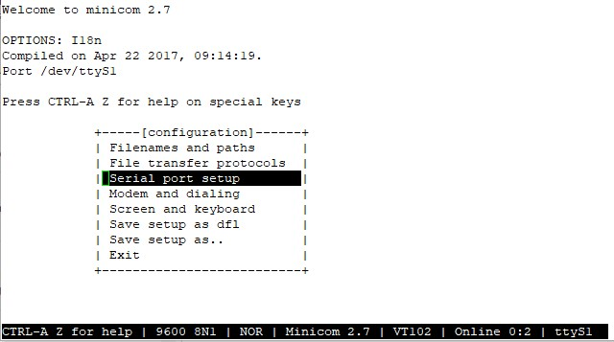

1. Nhấn phím Enter, một menu mới sẽ xuất hiện. Nhấn phím F để tắt điều khiển phần cứng.

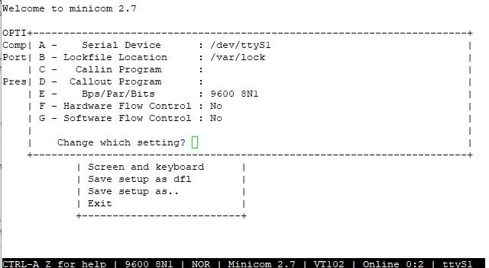

1. Nhấn phím Enter để thoát khỏi menu Thiết lập cổng nối tiếp. Sử dụng phím mũi tên để chọn Màn hình và bàn phím. Đối với các thiết bị ttyS1 và ttyS2 không lặp lại các ký tự đã nhập, hãy bật tiếng vang cục bộ bằng cách sử dụng q key để bật tiếng vang.

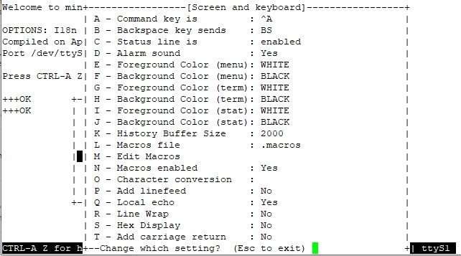

1. Sử dụng phím Enter để rời khỏi menu Màn hình và bàn phím. Để lưu cài đặt, hãy sử dụng các phím mũi tên để chọn lưu thiết lập quảng cáo dft. Nhấn phím Enter và cài đặt mặc định sẽ là cài đặt từ phiên này.

1. Nếu các thiết bị all hiển thị, đã đến lúc cài đặt mã U3810A. Mua LabCode mới nhất.tar.gz và LabCodeSignature.tar.gz từ Keysight. Tải xuống tệp này cũng như tập tin LabCodeReset.gz vào thư mục chính Debian.



LabCodeĐặt lại.gz

1. Giải nén tệp LabCodeReset.sh bằng cách sử dụng lệnh tar -xzf LabCodeReset.gz và cũng trích xuất các tệp chữ ký bằng cách sử dụng lệnh **tar -xzf LabCodeSignature.tar.gz**.
2. Thực thi tệp bằng cách nhập . **/LabCodeReset.sh -u** Điều này sẽ yêu cầu root password để nó cài đặt bản sửa đổi mới nhất của LabCode.

|  |
| --- |
| debian@beaglebone:~/Desktop$ ./LabCodeReset.sh -u LabCode.tar.gz đã được ký. Kiểm tra chữ ký  GPG: Giả sử dữ liệu đã ký trong 'tổng kiểm tra'  gpg: Chữ ký được thực hiện Thứ Hai 27 Jul 2020 01:24:21 PM UTC  gpg: sử dụng khóa RSA E89C4532A5DB38EBE14CF510F55535C5FA4EB16E gpg: Chữ ký tốt từ "Copyright Keysight Technologies 2020" [cuối cùng] Kiểm tra hàm băm SHA256 ...  Mã phòng thí nghiệm.tar.gz: OK  Bạn cómuốn tiếp tục không? (y/n) y  Xóa LabCode  Làm mới LabCode  Mã phòng thí nghiệm/  ...    . KS_Files/boot/uEnv.txt  Cập nhật mật khẩu Keysight Revisions [sudo] cho debian:  Khởi động lại được đề xuất |

1. Trước khi khởi động lại, hãy làm theo hướng dẫn trong Phụ lục D. Khôi phục tệp khởi động U3810A để thiết lập tập lệnh khởi động.
2. Khởi động lại hệ thống một lần nữa. Một lần nữa Nếu có phiên bản cũ hơn của hệ điều hành, nút USR như mô tả trong quy trình thiết bị BeagleBone chưa khởi tạo.
3. Khi khởi động lại, hãy kiểm tra LabCode và tương tác phần cứng. Làm theo phần Xác minh phần cứng cho U3810A để kiểm tra hệ thống.
4. Nếu mọi thứ đang hoạt động, mọi mục nhập vào bảng Điểm truy cập Wi-Fi connmanctl sẽbị xóa. Connmanctl lưu trữ thông tin này dưới dạng văn bản thuần túy và có thể được đọc bởi bất kỳ ai nhận được bản sao của hình ảnh. Để xóa thông tin điểm truy cập sudo rm -Rf / var / lib / connman / wifi *
5. Để dọn dẹp bất kỳ tập tin biên dịch hoặc tập tin bổ sung, hãy thực thi . **/LabCodeReset.sh** từ thư mục chính debian. Chọn tùy chọn "y" để xóa mã btrước khi làm mới.

|  |
| --- |
| debian@beaglebone:~/Desktop$ ./LabCodeReset.sh LabCode.tar.gz đã được ký. Kiểm tra chữ ký  GPG: Giả sử dữ liệu đã ký trong 'ChecksuM'  gpg: Chữ ký được thực hiện Thứ Hai 27 Jul 2020 01:24:21 PM UTC  gpg: sử dụng khóa RSA E89C4532A5DB38EBE14CF510F55535C5FA4EB16E gpg: Chữ ký tốt từ "Copyright Keysight Technologies 2020" [cuối cùng] Kiểm tra hàm băm SHA256 ...  Mã phòng thí nghiệm.tar.gz: OK  Bạn có muốn tiếp tục không? (y/n) y  Xóa LabCode  Làm mới LabCode  Mã phòng thí nghiệm/  Mã phòng thí nghiệm/M2-L1b/  Mã phòng thí nghiệm / M2-L1b / M2-L1-E7_Led.c  Hồ sơ LabCode / M2-L1b / Xbee /  LabCode/M2-L1b/Xbee Profiles/M2_L1_T7_END_DEVICE.xpro  LabCode/M2-L1b/Cấu hình Xbee /M2_L1_T7_ROUTER.xpro  LabCode/M2-L1b/Cấu hình Xbee/M2_L1_T7_COORDINATOR.xpro  LabCode / M2-L1b / mraa_beaglebone_pinmap.h ...  Mã phòng thí nghiệm / M3-L7 / M3_L7_Temp_Post_MQTT.py  Mã phòng thí nghiệm / M3-L7 / M3_L7_T4_sleepwake.c  Mã phòng thí nghiệm / M3-L7 / M3_L7_LCD_Fun.py  . KS_Files/  . KS_Files/etc/  . KS_Files/etc/issue  . KS_Files/etc/môi trường  . KS_Files/etc/motd  . KS_Files/Phiên bản.txt  . KS_Files/boot/  . KS_Files/boot/.uEnv.txt.swp . KS_Files/boot/uEnv.txt debian@beaglebone:~$ |

1. Để biến thẻ SD thành phiên bản sẽ flash mã vào eMMC, hãy thay đổi dòng cuối cùng của /boot/uEnv.txt để xóa dấu "#".

##enable Flasher eMMC chung:

##make chắc chắn, các công cụ này đã được cài đặt: dosfstools rsync

#cmdline=init=/opt/scripts/tools/eMMC/init-eMMC-flasher-v3.sh

# *Thay đổi thành dòng không có biểu tượng nhận xét*

cmdline = init = / opt / scripts / tools / eMMC / init-eMMC-flasher-v3.sh

1. Thẻ SD hiện đã sẵn sàng để kiểm tra bằng cách đưa hình ảnh vào BeagleBone. Làm theo hướng dẫn trong Phụ lục A – Khởi tạo BeagleBone bằng Keysight U3810A Image bằng thẻ SD này thay cho hình ảnh Keysight. Bắt đầu ở bước 4.

# Phụ lục I - Lắp ráp và tháo gỡ

## Lắp ráp BeagleBone Green Wireless (BBGW)

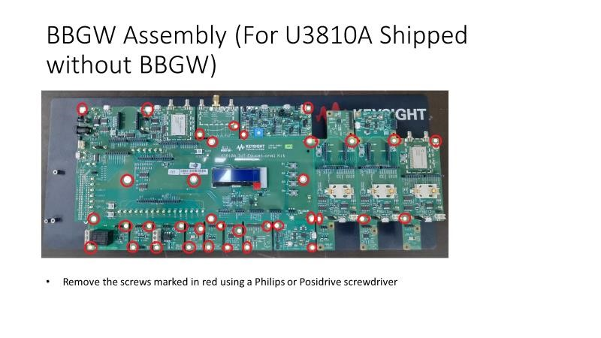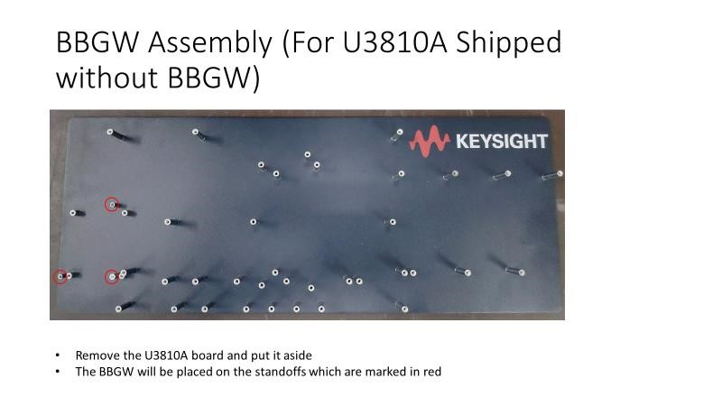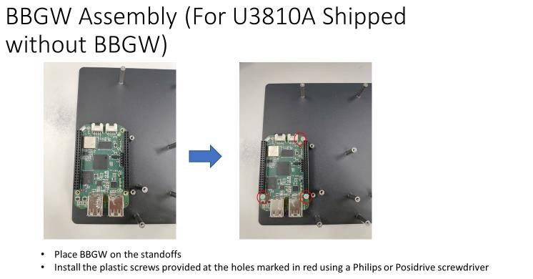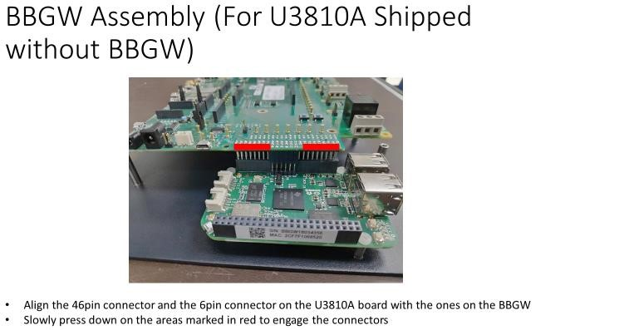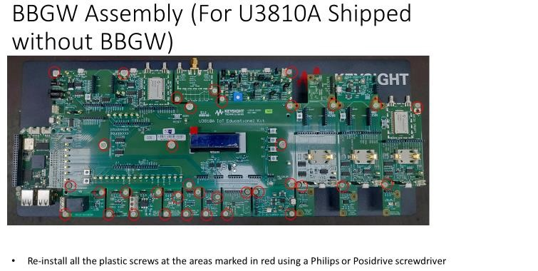

## Tháo gỡ

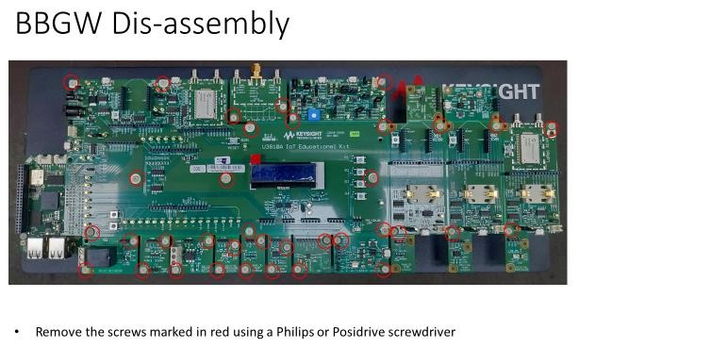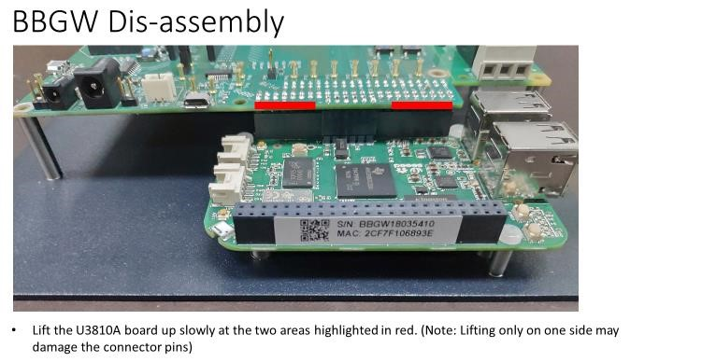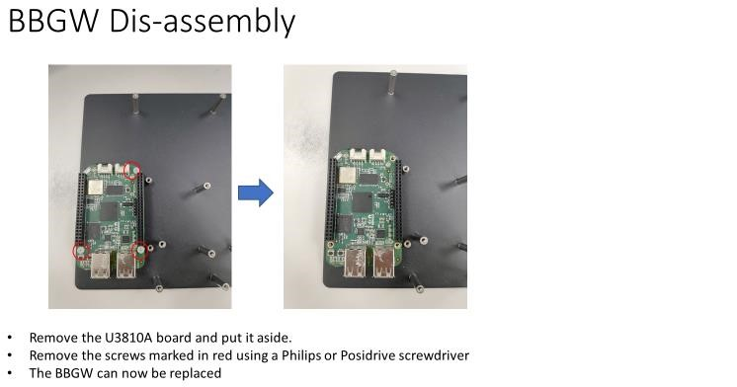

# Tham khảo

[1] Cách sử dụng Nano, trình soạn thảo văn bản dòng lệnh Linux https://linuxize.com/post/how-to-use-nano-text-editor[/](https://linuxize.com/post/how-to-use-nano-text-editor/)



Thông tin này có thể thay đổi

e

mà không cần thông báo.

© Công nghệ Keysight 20

2

1

Bản

2

,

Tháng 5

20

2

1

In tại Malaysia

*U38

10

-

9000

2

*

U

38

10

-

9000

2

www.keysight.co

[m](http://www.keysight.com/)